GMINNY PROGRAM OPIEKI
NAD ZABYTKAMI
MIASTA I GMINY KAŃCZUGA
NA LATA 2025–2028

KAŃCZUGA
2024

ZLECENIODAWCA:

Miasto i Gmina Kańczuga
ul. M. Konopnickiej 2
37-220 Kańczuga
tel. 16 642 31 42, fax 16 642 66 30
e-mail: sekretariat@kanczuga.pl
www.kanczuga.pl

WYKONAWCA:

Judyta Nawrot-Bukowiec
ul. Miejska 93/12B
35-317 Rzeszów
tel. 783 798 165
e-mail: reliktarcheologia@gmail.com
www.relikarcheologia.pl

Autor opracowania:
Judyta Nawrot-Bukowiec

SPIS TREŚCI
1. WSTĘP 4
2. PODSTAWA PRAWNA OPRACOWANIA GMINNEGO PROGRAMU OPIEKI NAD ZABYTKAMI 5
3. UWARUNKOWANIA PRAWNE OCHRONY I OPIEKI NAD ZABYTKAMI 6
4. UWARUNKOWANIA ZEWNĘTRZNE OCHRONY DZIEDZICTWA KULTUROWEGO 19
4.1 Strategiczne cele polityki państwa w zakresie ochrony zabytków i opieki nad zabytkami - dokumenty o znaczeniu krajowym 19
4.1.1 Krajowy Program Ochrony Zabytków i Opieki nad Zabytkami na lata 2023-2026 20
4.1.2 Strategia Rozwoju Kapitału Społecznego (współdziałanie, kultura, kreatywność) 2030 22
4.1.3 Koncepcja Zagospodarowania Przestrzennego Kraju 2030 23
4.2. Relacje Gminnego Programu Opieki nad Zabytkami z dokumentami wykonanymi na poziomie województwa i powiatu………………………………………………………………………………………..24
4.2.1 Wojewódzki Program Opieki nad Zabytkami w Województwie Podkarpackim na lata 2022-2025 24
4.2.2 Plan Zagospodarowania Przestrzennego Województwa Podkarpackiego – Perspektywa 2030 28
4.2.3 Strategia Rozwoju Województwa - Podkarpackie 2030 29
5. UWARUNKOWANIA WEWNĘTRZNE OCHRONY DZIEDZICTWA KULTUROWEGO 31
5.1 Relacje gminnego programu opieki nad zabytkami z dokumentami wykonanymi na poziomie gminy (analiza dokumentów programowych gminy) 31
5.1.1 Strategia Rozwoju Miasta i Gminy Kańczuga na lata 2021-2030 31
5.1.2 Studium Uwarunkowań i Kierunków Zagospodarowania Przestrzennego Miasta i Gminy Kańczuga 32
5.1.2 Miejscowe Plany Zagospodarowania Przestrzennego Miasta i Gminy Kańczuga 35
5.2 Ogólna charakterystyka zasobu dziedzictwa i krajobrazu kulturowego Gminy 39
5.2.1 Ogólna charakterystyka obszaru gminy 39
5.2.2 Zarys historii gminy 41
5.2.3 Krajobraz kulturowy oraz zabytki najważniejsze dla gminy 53
5.2.4 Zabytki archeologiczne 69
5.2.5 Zabytki w zbiorach muzealnych i innych 72
5.3. Zabytki objęte prawnymi formami ochrony 72
5.3.1 Zabytki nieruchome wpisane do rejestru zabytków 73
5.3.2 Zabytki ruchome wpisane do rejestru zabytków 75
5.3.3 Zabytki archeologiczne wpisane do rejestru zabytków 76
5.4 Zabytki w gminnej ewidencji zabytków 76
5.5 Dziedzictwo niematerialne 77
6. OCENA STANU DZIEDZICTWA KULTUROWEGO GMINY. ANALIZA SZANS I ZAGROŻEŃ 80
6.1 Ocena stanu dziedzictwa kulturowego gminy 80
7. ZAŁOŻENIA PROGRAMOWE 83
7.1 Priorytety i kierunki działań programu opieki nad zabytkami 84
8. INSTRUMENTARIUM REALIZACJI GMINNEGO PROGRAMU OPIEKI NAD ZABYTKAMI 88
9. ZASADY OCENY REALIZACJI GMINNEGO PROGRAMU OPIEKI NAD ZABYTKAMI 89
10. ŹRÓDŁA FINANSOWANIA GMINNEGO PROGRAMU OPIEKI NAD ZABYTKAMI 89
11. REALIZACJA I FINANSOWANIE PRZEZ GMINĘ ZADAŃ Z ZAKRESU OCHRONY ZABYTKÓW 90

WSTĘP

Program ten stanowi aktualizację opracowanego dokumentu - Gminnego Programu Opieki nad Zabytkami Miasta i Gminy Kańczuga na lata 2021-2024, który został przyjęty uchwałą nr XXVII/335/2021 Rady Miejskiej w Kańczudze z dnia 24 czerwca 2021 r. Gmina posiadała również Program Opieki nad Zabytkami Miasta i Gminy Kańczuga na lata 2012-2015 (Uchwałą Nr XI/139/2012 z 20 stycznia 2020 r.) oraz na lata 2017-2020 (Uchwałą Nr XXIII/258/2017 z 20 marca 2017 r.).
Układ opracowania zasadniczo nie uległ zmianie. Opiera się on na ogólnej charakterystyce zasobu zawartej w poprzednim Programie, został jednak zaktualizowany i uzupełniony.
Niniejszy dokument służy określeniu działań gminy w zakresie inicjowania, wspieraniai koordynowania prac z dziedziny ochrony zabytków i krajobrazu kulturowego oraz upowszechnianiai promowania dziedzictwa kulturowego. Działania te winny odbywać się w harmonii z działaniami gospodarczymi i społecznymi oraz zapewniać ochronę dziedzictwa kulturowego środkami prawnymi, takimi jak odpowiednie zapisy w miejscowych planach zagospodarowania przestrzennego oraz finansowymi, poprzez przeznaczenie części budżetu gminy na ochronę zabytków. Procesy rozwojowe zachodzić powinny przy zapewnieniu warunków trwania i zachowania dziedzictwa kulturowego dla przyszłych pokoleń oraz przy wykorzystaniu zabytków na potrzeby społeczne, gospodarcze
i edukacyjne. Lokalne dziedzictwo kulturowe posiada potencjał wpływający na atrakcyjność ekonomiczną regionu poprzez rozwój turystyki w oparciu o zabytki. Poprzez wyznaczone działania może przyczynić się do wzmocnienia świadomości wspólnoty kulturowej i lokalnej tożsamości.
Pierwsze rozdziały (II-IV) dotyczą ustawowych uwarunkowań formalno-prawnych odnoszących się do ochrony dziedzictwa kulturowego, ustawowych celów Programu oraz analizują najważniejsze dokumenty, strategie, programy - ważne z punktu widzenia opieki nad zabytkami - zarówno opracowane na szczeblu centralnym jak i wojewódzkim. Jest to konieczne, gdyż Program powinien być zgodny z założeniami odnoszącymi się do ochrony i opieki nad zabytkami zarówno na szczeblu centralnym, czyli do polityki państwa w tym zakresie, jak również na poziomie województwai powiatu.
Rozdział V składa się z kilku części. W pierwszej części analizie poddane zostały dokumenty programowe gminy pod kątem uwzględnienia w nich kwestii związanych lub mających wpływ na zachowanie oraz ochronę zabytków i krajobrazu kulturowego. W części drugiej przedstawiono charakterystykę zasobu zabytkowego gminy. Wskazano w nim najważniejsze obiekty, zespoły obiektów i cechy charakterystyczne krajobrazu kulturowego gminy. Takie rozpoznanie dało podstawę do znajdującej się w dalszej części Programu analizy SWOT (mocne i słabe strony oraz szansei zagrożenia) jakie dokonały się w zakresie zachowania zasobu najistotniejszych zadań do zrealizowania przez gminę. W kolejnej części rozdziału V przedstawiono dane dotyczące zabytków z terenu gminy wpisanych do rejestru (rejestr zabytków nieruchomych, ruchomychi archeologicznych), zabytki w gminnej ewidencji zabytków, jak również dziedzictwo niematerialne gminy.
Rozdział VI stanowi ocenę dziedzictwa kulturowego - Analiza szans i zagrożeń. Uwzględniono
w nim aktualny stan zachowania zasobu zabytkowego i krajobrazu kulturowego. W rozdziale VII wskazano najważniejsze zadania ujęte w ramach zawartych priorytetów. Kolejne rozdziały, VIII i IX, dotyczą sposobu realizacji i oceny wdrażania Programu. W końcowym, X rozdziale, przedstawiono źródła finansowania realizacji zadań.

PODSTAWA PRAWNA OPRACOWANIA GMINNEGO PROGRAMU OPIEKI NAD ZABYTKAMI

Podstawą prawną sporządzenia gminnego programu opieki nad zabytkami jest art. 87 ustawy z dnia 23 lipca 2003 r. o ochronie zabytków i opiece nad zabytkami (t. j. Dz. U. z 2023 r., poz. 951, ze zm.) mówiący, że:
1. Wójt, burmistrz lub prezydenta miasta sporządza na okres 4 lat program opieki nad zabytkami,
2. Gminny program opieki nad zabytkami podlega uchwaleniu przez radę (miasta, gminy, powiatu) po uzyskaniu opinii wojewódzkiego konserwatora zabytków,
3. Program ogłaszany jest w wojewódzkim dzienniku urzędowym,
4. Z realizacji programu wójt, burmistrz lub prezydent sporządza, co dwa lata, sprawozdanie, które przedstawia Radzie.

W przypadku programów na poziomie gminnym podstawą ich sporządzenia jest Gminna Ewidencja Zabytków założona w oparciu o ustawę z dnia 23 lipca 2003 r. o ochronie zabytkówi opiece nad zabytkami.
Ustalenia gminnego programu opieki nad zabytkami uwzględnione zostają w studium uwarunkowań i kierunków zagospodarowania przestrzennego oraz w miejscowych planach zagospodarowania przestrzennego.

Celem Gminnego Programu Opieki nad Zabytkami w świetle art. 87 ust. 2 ustawy z dnia 23 lipca 2003 r. o ochronie zabytków i opiece nad zabytkami jest:
1. Włączenie problemów ochrony zabytków do systemu zadań strategicznych, wynikającychz koncepcji przestrzennego zagospodarowania kraju.
2. Uwzględnianie uwarunkowań ochrony zabytków, w tym krajobrazu kulturowego i dziedzictwa archeologicznego, łącznie z uwarunkowaniami ochrony przyrody i równowagi ekologicznej.
3. Zahamowanie procesów degradacji zabytków i doprowadzenie do poprawy stanu ich zachowania.
4. Wyeksponowanie poszczególnych zabytków oraz walorów krajobrazu kulturowego.
5. Podejmowanie zadań zwiększających atrakcyjność zabytków dla potrzeb społecznych, turystycznych i edukacyjnych oraz wspieranie inicjatyw sprzyjających wzrostowi środków finansowych na opiekę nad zabytkami.
6. Określenie warunków współpracy z właścicielami zabytków, eliminujących sytuacje konfliktowe związane z wykorzystaniem tych zabytków.
7. Podejmowanie przedsięwzięć umożliwiających tworzenie miejsc pracy związanych z opieką nad zabytkami.

3. UWARUNKOWANIA PRAWNE OCHRONY I OPIEKI NAD ZABYTKAMI

Zabytki zostały objęte w Polsce ochroną zadeklarowaną jako konstytucyjny obowiązek państwa i każdego obywatela. Znaczenie dziedzictwa kulturowego dla rozwoju cywilizacyjnego oraz zadania państwa w zakresie ochrony tego dziedzictwa określają artykuły 5 i 6 Konstytucji Rzeczypospolitej Polskiej. Dookreślenie tego konstytucyjnego obowiązku państwa wraz z podziałem kompetencji na poszczególne organy administracji publicznej i instytucje państwowe następuje na poziomie ustawodawstwa zwykłego.
Ustawa z dnia 23 lipca 2003 r., która zastąpiła starą ustawę o ochronie dóbr kultury z 1962 r., powiązała ochronę zabytków z ochroną szeroko pojmowanego dziedzictwa kulturowego, umieszczając to zagadnienie w kontekście naszego uczestnictwa w kulturze i historii całej Europy. Nowe prawo zostało dostosowane do zasad obowiązujących w Unii Europejskiej.

Obowiązujące uregulowania prawne, dotyczące ochrony zabytków i opieki nad zabytkami, zostały zawarte w:
- Konstytucji Rzeczpospolitej Polskiej z dnia 2 kwietnia 1997 r. (Dz. U. z 1997 r., Nr 78, poz. 483 ze zm.) w przepisach:
Art. 5: „Rzeczpospolita Polska (…) strzeże dziedzictwa narodowego oraz zapewnia ochronę środowiska, kierując się zasadą zrównoważonego rozwoju”.

Art. 6 ust. 1: „Rzeczpospolita Polska stwarza warunki upowszechniania i równego dostępu do dóbr kultury, będącej źródłem tożsamości narodu polskiego, jego trwania i rozwoju oraz (...) udziela pomocy Polakom zamieszkałym za granicą w zachowaniu ich związków z narodowym dziedzictwem kulturalnym”.
Art. 86: „Każdy jest obowiązany do dbałości o stan środowiska i ponosi odpowiedzialność za spowodowane przez siebie jego pogorszenie. Zasady tej odpowiedzialności określa ustawa”.

- Ustawie z dnia 23 lipca 2003 r. o ochronie zabytków i opiece nad zabytkami (t.j. Dz. U. z 2023 poz. 951, ze zm.), która jest głównym aktem prawnym regulującym zasady ochrony i opieki nad zabytkami w Polsce. Przy opracowaniu programu opieki nad zabytkami należy uwzględnić przepisy tej ustawy, takie jak:

Art. 3: definiuje podstawowe pojęcia użyte w ustawie, takie jak: zabytek, zabytek nieruchomy, zabytek ruchomy, zabytek archeologiczny, instytucja kultury wyspecjalizowana w opiece nad zabytkami, prace konserwatorskie, prace restauratorskie, roboty budowlane, badania konserwatorskie, architektoniczne, archeologiczne, historyczny układ urbanistyczny lub ruralistyczny, historyczny zespół budowlany, krajobraz kulturowy, otoczenie zabytku.
W tym miejscu należy wyjaśnić pojęcie zabytku. Zabytek, jest to nieruchomość lub rzecz ruchoma, ich części lub zespoły, które są dziełem człowieka lub związane są z jego działalnością. Stanowią one świadectwo minionej epoki bądź zdarzenia, których zachowanie leży w interesie społecznym ze względu na posiadaną wartość historyczną, artystyczną lub naukową.

Art. 4: objaśnia, że ochrona zabytków polega na podejmowaniu w szczególności przez organy administracji publicznej działań mających na celu: „zapewnienie warunków prawnych, organizacyjnych i finansowych umożliwiających trwałe zachowanie zabytków oraz ich zagospodarowanie i utrzymanie; zapobieganie zagrożeniom mogącym spowodować uszczerbek dla wartości zabytków; udaremnianie niszczenia i niewłaściwego korzystania zabytków; przeciwdziałanie kradzieży, zaginięciu lub nielegalnemu wywozowi zabytków za granicę; kontrolę stanu zachowania i przeznaczenia zabytków; uwzględnianie zadań ochronnych w planowaniu i zagospodarowaniu przestrzennym oraz przy kształtowaniu środowiska”.

Art. 5: określa, w sposób otwarty, kwestię opieki nad zabytkami: „Opieka nad zabytkami sprawowana jest przez jego właściciela lub posiadacza i polega, w szczególności, na zapewnieniu warunków naukowego badania i dokumentowania zabytku; prowadzenia prac konserwatorskich, restauratorskich i robót budowlanych przy zabytku; zabezpieczenia i utrzymania zabytku oraz jego otoczenia w jak najlepszym stanie; korzystania z zabytku w sposób zapewniający trwałe zachowanie jego wartości; popularyzowania i upowszechniania wiedzy o zabytku oraz o jego znaczeniu dla historii kultury”.

Art. 6: klasyfikuje w układzie rzeczowym przedmioty ochrony i zarazem stanowi szczegółową definicję zabytku:
„1. Ochronie i opiece podlegają, bez względu na stan zachowania:
1) zabytki nieruchome będące, w szczególności:
a) krajobrazami kulturowymi,
b) układami urbanistycznymi, ruralistycznymi i zespołami budowlanymi,
c) dziełami architektury i budownictwa,
d) dziełami budownictwa obronnego,
e) obiektami techniki, a zwłaszcza kopalniami, hutami, elektrowniami i innymi zakładami przemysłowymi,
f) cmentarzami,
g) parkami, ogrodami i innymi formami zaprojektowanej zieleni,
h) miejscami upamiętniającymi wydarzenia historyczne bądź działalność wybitnych osobistości lub instytucji;
2) zabytki ruchome będące, w szczególności:
a) dziełami sztuk plastycznych, rzemiosła artystycznego i sztuki użytkowej,
b) kolekcjami stanowiącymi zbiory przedmiotów zgromadzonych i uporządkowanych według koncepcji osób, które tworzyły te kolekcje,
c) numizmatami oraz pamiątkami historycznymi, a zwłaszcza militariami, sztandarami, pieczęciami, odznakami, medalami i orderami,
d) wytworami techniki, a zwłaszcza urządzeniami, środkami transportu oraz maszynami i narzędziami świadczącymi o kulturze materialnej, charakterystycznymi dla dawnych i nowych form gospodarki, dokumentującymi poziom nauki i rozwoju cywilizacyjnego,
e) materiałami bibliotecznymi, o których mowa w art. 5 ustawy z dnia 27 czerwca 1997 r. o bibliotekach,
f) instrumentami muzycznymi,
g) wytworami sztuki ludowej i rękodzieła oraz innymi obiektami etnograficznymi,
h) przedmiotami upamiętniającymi wydarzenia historyczne bądź działalność wybitnych osobistości lub instytucji;
3) zabytki archeologiczne będące, w szczególności:
a) pozostałościami terenowymi pradziejowego i historycznego osadnictwa,
b) cmentarzyskami,
c) kurhanami,
d) reliktami działalności gospodarczej, religijnej i artystycznej.
2. Ochronie mogą podlegać nazwy geograficzne, historyczne lub tradycyjne nazwy obiektu budowlanego, placu, ulicy lub jednostki osadniczej”.

Art 7: reguluje następujące formy ochrony zabytków:
1) Wpis do rejestru zabytków, który dla zabytków znajdujących się na terenie województwa prowadzi Wojewódzki Konserwator Zabytków.
1a) wpis na Listę Skarbów Dziedzictwa.
2) Uznanie za pomnik historii, zabytku nieruchomego wpisanego do rejestru lub parku kulturowego o szczególnej wartości dla kultury przez Prezydenta Rzeczypospolitej Polskiej na wniosek ministra właściwego do spraw kultury i ochrony dziedzictwa kulturowego.
3) Utworzenie parku kulturowego, w celu ochrony krajobrazu kulturowego oraz zachowania wyróżniających się krajobrazowo terenów z zabytkami nieruchomymi charakterystycznymi dla miejscowej tradycji budowlanej i osadniczej. Park kulturowy może utworzyć, na podstawie uchwały, rada gminy po zasięgnięciu opinii Wojewódzkiego Konserwatora Zabytków.
4) Ustalenia ochrony w miejscowym planie zagospodarowania przestrzennego albo w decyzji o ustaleniu lokalizacji inwestycji celu publicznego, decyzji o warunkach zabudowy, decyzjio zezwoleniu na realizację inwestycji drogowej, decyzji o ustaleniu lokalizacji linii kolejowej lub decyzji o zezwoleniu na realizację inwestycji w zakresie lotniska użytku publicznego. Dotyczą w szczególności: zabytków nieruchomych wpisanych do rejestru zabytków i ich otoczenia, innych zabytków nieruchomych znajdujących się w gminnej ewidencji zabytków oraz parków kulturowych. W studium uwarunkowań i kierunków zagospodarowania przestrzennego gminy oraz w miejscowym planie zagospodarowania przestrzennego ustala się również, w zależności od potrzeb, strefy ochrony konserwatorskiej obejmujące obszary, na których obowiązują określone ustaleniami planu ograniczenia, zakazy i nakazy, mające na celu ochronę znajdujących się na tym obszarze zabytków.

Art. 16 ust. 1: wskazuje radę gminy jako organ tworzący park kulturowy, w celu ochrony krajobrazu kulturowego oraz zachowania wyróżniających się krajobrazowo terenów z zabytkami nieruchomymi charakterystycznymi dla miejscowej tradycji budowlanej i osadniczej. Jest on tworzony na podstawie uchwały, po zasięgnięciu opinii Wojewódzkiego Konserwatora Zabytków.

Art. 17: określa zakazy i ograniczenia dotyczące terenu parku kulturowego, związanez: prowadzeniem robót budowlanych oraz działalności przemysłowej, rolniczej, hodowlanej, handlowej lub usługowej, zmianami sposobu korzystania z zabytków nieruchomych, umieszczaniem tablic, napisów, ogłoszeń reklamowych i innych znaków niezwiązanych z ochroną parku kulturowego, z wyjątkiem znaków drogowych i znaków związanych z ochroną porządku i bezpieczeństwa publicznego, z zastrzeżeniem art. 12 ust. 1, składowaniem lub magazynowaniem odpadów, zasad i warunków sytuowania obiektów małej architektury, składowania lub magazynowania odpadów.

Art. 18: „1. Ochronę zabytków i opiekę nad zabytkami uwzględnia się przy sporządzaniui aktualizacji koncepcji przestrzennego zagospodarowania kraju, strategii rozwoju województw, planów zagospodarowania przestrzennego województw, planu zagospodarowania przestrzennego morskich wód wewnętrznych, morza terytorialnego i wyłącznej strefy ekonomicznej, analiz i studiów z zakresu zagospodarowania przestrzennego powiatu, strategii rozwoju gmin, studiów uwarunkowań i kierunków zagospodarowania przestrzennego gmin oraz miejscowych planów zagospodarowania przestrzennego albo decyzji o ustaleniu lokalizacji inwestycji celu publicznego, decyzji o warunkach zabudowy, decyzji o zezwoleniu na realizację inwestycji drogowej, decyzji o ustaleniu lokalizacji linii kolejowej lub decyzji o zezwoleniu na realizację inwestycji w zakresie lotniska użytku publicznego. 2. W koncepcji, strategiach, analizach, planach i studiach, o których mowa w ust. 1, w szczególności: 1) uwzględnia się krajowy program ochrony zabytków i opieki nad zabytkami; 2) określa się rozwiązania niezbędne do zapobiegania zagrożeniom dla zabytków, zapewnienia im ochrony przy realizacji inwestycji oraz przywracania zabytków do jak najlepszego stanu; 3) ustala się przeznaczenie i zasady zagospodarowania terenu uwzględniające opiekę nad zabytkami”.

Art. 19: wskazuje, że „1. studium uwarunkowań i kierunków zagospodarowania przestrzennego gminy oraz w miejscowym planie zagospodarowania przestrzennego uwzględnia się, w szczególności ochronę: zabytków nieruchomych wpisanych do rejestru i ich otoczenia, innych zabytków nieruchomych, znajdujących się w gminnej ewidencji zabytków, parków kulturowych. 1a. W decyzji o ustaleniu lokalizacji inwestycji celu publicznego, decyzji o warunkach zabudowy, decyzji o zezwoleniu na realizację inwestycji drogowej, decyzji o ustaleniu lokalizacji linii kolejowej lub decyzji o zezwoleniu na realizację inwestycji w zakresie lotniska użytku publicznego uwzględnia się w szczególności ochronę: 1) zabytków nieruchomych wpisanych do rejestru i ich otoczenia; 2) innych zabytków nieruchomych, znajdujących się w gminnej ewidencji zabytków. 1b. W uchwale określającej zasady i warunki sytuowania obiektów małej architektury, tablic i urządzeń reklamowych oraz ogrodzeń uwzględnia się w szczególności: 1) ochronę zabytków nieruchomych wpisanych do rejestru i ich otoczenia; 2) ochronę zabytków nieruchomych, innych niż wymienione w pkt. 1, znajdujących się w gminnej ewidencji zabytków; 3) wnioski i rekomendacje audytów krajobrazowych oraz plany ochrony parków krajobrazowych. 2. W przypadku, gdy gmina posiada Gminny program opieki nad zabytkami, ustalenia tego programu uwzględnia się w studium i planie, o których mowa w ust. 1. 3. W studium i planie, o których mowa w ust. 1, ustala się, w zależności od potrzeb, strefy ochrony konserwatorskiej obejmujące obszary, na których obowiązują określone ustaleniami planu ograniczenia, zakazy i nakazy, mające na celu ochronę znajdujących się na tym obszarze zabytków”.

Art. 20: mówi o konieczności uzgadniania projektów i zmian planów zagospodarowania przestrzennego wojewódzkich i miejscowych z Wojewódzkim Konserwatorem Zabytków.

Art. 21: „Ewidencja zabytków jest podstawą do sporządzania programów opieki nad zabytkami przez województwa, powiaty i gminy”.
Art. 22: „1. Generalny Konserwator Zabytków prowadzi krajową ewidencję zabytków w formie zbioru kart ewidencyjnych zabytków znajdujących się w wojewódzkich ewidencjach zabytków.
2. Wojewódzki Konserwator Zabytków prowadzi wojewódzką ewidencję zabytków w formie kart ewidencyjnych zabytków znajdujących się na terenie województwa.
3. Włączenie karty ewidencyjnej zabytku ruchomego niewpisanego do rejestru do wojewódzkiej ewidencji zabytków może nastąpić za zgodą właściciela tego zabytku.
4. Wójt (burmistrz, prezydent miasta) prowadzi gminną ewidencję zabytków w formie zbioru kart adresowych zabytków nieruchomych z terenu gminy.
5. W gminnej ewidencji zabytków powinny być ujęte: 1) zabytki nieruchome wpisane do rejestru; 2) inne zabytki nieruchome znajdujące się w wojewódzkiej ewidencji zabytków; 3) inne zabytki nieruchome wyznaczone przez wójta (burmistrza, prezydenta miasta) w porozumieniuz wojewódzkim konserwatorem zabytków.
6. Właściwy dyrektor urzędu morskiego prowadzi ewidencję zabytków znajdujących się na polskich obszarach morskich w formie zbioru kart ewidencyjnych”.

Art. 89: wskazuje, że „organami ochrony zabytków są:
1) minister właściwy do spraw kultury i ochrony dziedzictwa narodowego, w imieniu, którego zadania i kompetencje, w tym zakresie, wykonuje Generalny Konserwator Zabytków;
2) wojewoda, w imieniu którego zadania i kompetencje, w tym zakresie, wykonuje wojewódzki konserwator zabytków”.

- Ustawie z dnia 8 marca 1990 r. o samorządzie gminnym (t.j. Dz. U. z 2023, poz. 40, ze zm.),gdzie w art. 7 ust 1 pkt. 9 zostały określone zadania własne gminy: „zaspokajanie zbiorowych potrzeb wspólnoty należy do zadań własnych gminy. W szczególności zadania własne obejmują sprawy (…) kultury, w tym (…) ochrony zabytków i opieki nad zabytkami”. Pośrednio do ochrony zabytków odnoszą się zadania obejmujące kwestie: ładu przestrzennego, gospodarki nieruchomościami, ochrony środowiska i przyrody oraz gospodarki wodnej, gminnych dróg, ulic, mostów, placów oraz organizacji ruchu drogowego, bibliotek gminnych i innych instytucji kultury, kultury fizycznej i turystyki, zieleni gminnej i zadrzewień, cmentarzy gminnych, utrzymania gminnych obiektów i urządzeń użyteczności publicznej oraz obiektów administracyjnych, promocji gminy.

Istotne uregulowania prawne dotyczące ochrony zabytków i opieki nad zabytkami, znajdują się w innych obowiązujących ustawach, w tym:

- Ustawa z dnia 27 marca 2003 r. o planowaniu i zagospodarowaniu przestrzennym (t.j. Dz. U. z 2023, poz. 977, ze zm.). Ustawa określa zasady kształtowania polityki przestrzennej przez jednostki samorządu terytorialnego i organy administracji rządowej oraz zakres i sposoby postępowania w sprawach przeznaczania terenów na określone cele oraz ustalania zasad ich zagospodarowania i zabudowy. Ustawa, mówi także, że w planowaniu i zagospodarowaniu przestrzennym, uwzględnia się wymagania ochrony dziedzictwa kulturowego i zabytków oraz dóbr kultury współczesnej.

- Ustawa z dnia 7 lipca 1994 r. - Prawo budowlane (t.j. Dz. U. z 2023, poz. 682, ze zm.). Ustawa normuje działalność obejmującą sprawy projektowania, budowy, utrzymania i rozbiórki obiektów budowlanych oraz określa zasady działania organów administracji publicznej w tych dziedzinach. Przepisy ustawy nie naruszają przepisów odrębnych, a w szczególności, między innymi o ochronie zabytków i opiece nad zabytkami - w odniesieniu do obiektów i obszarów wpisanych do rejestru zabytków oraz obiektów i obszarów objętych ochroną konserwatorską na podstawie miejscowego planu zagospodarowania przestrzennego. Ustawa dotyczy także obiektów budowlanych oraz obszarów niewpisanych do rejestru zabytków, a ujętych w gminnej ewidencji zabytków.

- Ustawa z dnia 27 kwietnia 2001 r. Prawo ochrony środowiska (t.j. Dz. U. z 2023, poz. 877, ze zm.). W odniesieniu do zieleni zabytkowej objętej ochroną prawną Ustawa reguluje zasady wydawania pozwoleń na wycinkę i pielęgnację zieleni, definiuje wymóg uzgadniania z wojewódzkim konserwatorem zabytków oraz jego kompetencje w zakresie wydawania pozwoleń na podejmowanie prac polegających na usunięciu drzew lub krzewów z nieruchomości zabytkowej lub jej części będącej wpisanym do rejestru parkiem, ogrodem lub inną formą zaprojektowanej zieleni.

- Ustawa z dnia 16 kwietnia 2004 r. o ochronie przyrody (t.j. Dz. U. z 2023, poz. 1336, ze zm.), której przepisy określają między innymi kompetencje dotyczące wycinki i pielęgnacji drzew, na terenach objętych prawną ochroną konserwatorską.

- Ustawa z dnia 21 sierpnia 1997 r. o gospodarce nieruchomościami (t.j. Dz. U. z 2023, poz. 344, ze zm.). Ustawa reguluje zbywanie nieruchomości zabytkowych własności Skarbu Państwa bądź samorządu terytorialnego:
- art. 13 ust. 4 - Sprzedaż, zamiana, darowizna lub oddanie w użytkowanie wieczyste nieruchomości wpisanych do rejestru zabytków, stanowiących własność Skarbu Państwa lub jednostki samorządu terytorialnego, a także wnoszenie tych nieruchomości, jako wkładów niepieniężnych (aportów) do spółek, wymaga pozwolenia wojewódzkiego konserwatora zabytków,
- art. 13 ust. 5 - Sprzedaż, zamiana, darowizna lub dzierżawa nieruchomości stanowiących własność Skarbu Państwa lub jednostki samorządu terytorialnego, będących cmentarzami ujętymi w wojewódzkiej ewidencji zabytków, a także wnoszenie tych nieruchomości jako wkładów niepieniężnych (aportów) do spółek wymagają pozwolenia wojewódzkiego konserwatora zabytków).

- Ustawa z dnia 25 października 1991 r. o organizowaniu i prowadzeniu działalności kulturalnej (t.j. Dz. U. z 2023, poz. 1662). Ustawa precyzuje, że działalność kulturalna polega na upowszechnianiu i ochronie kultury (art. 1 ust. 1). Mecenat nad działalnością kulturalną sprawuje państwo i polega on na wspieraniu i promocji twórczości, edukacji i oświaty kulturalnej, działań i inicjatyw kulturalnych oraz opieki nad zabytkami. (art. 1 ust. 2). Mecenat nad działalnością kulturalną sprawują też jednostki samorządu terytorialnego (art. 1 ust. 4). Art. 2 ustawy wymienia formy organizacyjne działalności kulturalnej, wśród których znajdują się obok teatrów, oper, operetek, filharmonii, orkiestr, kin, muzeów, bibliotek, domów kultury, ognisk artystycznych, galerii sztuki - ośrodki badań i dokumentacji w różnych dziedzinach kultury. Jednostki samorządu terytorialnego organizują działalność kulturalną, tworząc samorządowe instytucje kultury, dla których prowadzenie takiej działalności jest podstawowym celem statutowym. Prowadzenie działalności kulturalnej jest zadaniem własnym jednostek samorządu terytorialnego o charakterze obowiązkowym (art. 9 ust. 1, 2). Instytucje kultury, a zwłaszcza muzea, jednostki organizacyjne mające na celu opiekę nad zabytkami, ośrodki badań i dokumentacji, biura wystaw artystycznych, galerie i centra sztuki, Filmoteka Narodowa, biblioteki, domy i ośrodki kultury, świetlice i kluby, ogniska artystyczne, domy pracy twórczej - prowadzą w szczególności działalność w zakresie upowszechniania kultury. Do podstawowych zadań tych instytucji należy między innymi sprawowanie opieki nad zabytkami.

- Ustawa z dnia 24 kwietnia 2003 r. o działalności pożytku publicznego i wolontariacie (t.j. Dz. U. z 2023, poz. 571). W ramach ustawy, gminy mogą wspierać działalność kulturalną związaną z ochroną zabytków i tradycji prowadzoną przez organizacje pozarządowe (między innymi stowarzyszenia).

Zasady ochrony zabytków, znajdujących się w muzeach i bibliotekach, zostały określone w:

- Ustawie z dnia 21 listopada 1996 r. o muzeach (t.j. Dz. U. z 2022, poz. 385). Określa podstawowe ramy i zasady funkcjonowania polskich muzeów. Według przepisów ustawy „Muzeum jest jednostką organizacyjną nie nastawioną na osiąganie zysku, której celem jest trwała ochrona dóbr kultury, informowanie o wartościach i treściach gromadzonych zbiorów, upowszechnianie podstawowych wartości historii, nauki i kultury polskiej oraz światowej, kształtowanie wrażliwości poznawczej i estetycznej oraz umożliwianie kontaktu ze zbiorami” (art. 1).
Zgodnie z ustawą muzeum realizuje powyższe cele poprzez:
„1) gromadzenie dóbr kultury w statutowo określonym zakresie,
2) katalogowanie i naukowe opracowywanie zgromadzonych muzealiów,
3) przechowywanie gromadzonych dóbr kultury, w warunkach zapewniających im właściwy stan zachowania i bezpieczeństwo, oraz magazynowanie ich w sposób dostępny do celów naukowych,
4) zabezpieczanie i konserwację muzealiów oraz w miarę możliwości, zabezpieczanie stanowisk archeologicznych oraz innych nieruchomych obiektów kultury materialneji przyrody,
5) urządzanie wystaw,
6) organizowanie i prowadzenie badań, ekspedycji naukowych oraz prac wykopaliskowych,
7) prowadzenie działalności edukacyjnej,
8) udostępnianie zbiorów do celów naukowych i edukacyjnych,
9) zapewnianie właściwych warunków zwiedzania i korzystania ze zbiorów,
10) prowadzenie działalności wydawniczej” (art. 2).
Gmina jako podmiot tworzący (lub przejmujący) muzeum zobowiązana jest do:
1) zapewnienia środków potrzebnych do utrzymania i rozwoju muzeum,
2) zapewnienia bezpieczeństwa zgromadzonym zbiorom,
3) sprawowania nadzoru nad muzeum.

- Ustawie z dnia 27 czerwca 1997 r. o bibliotekach (t.j. Dz. U. z 2022, poz. 2393). Mówi, iż biblioteki i ich zbiory stanowią dobro narodowe, służą zachowaniu dziedzictwa narodowego. Biblioteki organizują i zapewniają dostęp do zasobów dorobku nauki i kultury polskiej oraz światowej.

Ochronę materiałów archiwalnych regulują przepisy:
- Ustawy z dnia 14 lipca 1983 r. o narodowym zasobie archiwalnym i archiwach (t.j. Dz. U. z 2020, poz. 164).

Do aktów wykonawczych dotyczących ochrony i opieki nad zabytkami należy także:
- Rozporządzenie Ministra Kultury i Dziedzictwa Narodowego z dnia 28 sierpnia 2019 r. zmieniające rozporządzenie w sprawie prowadzenia prac konserwatorskich, prac restauratorskich i badań konserwatorskich przy zabytku wpisanym do rejestru zabytków albo na Listę Skarbów Dziedzictwa oraz robót budowlanych, badań architektonicznych i innych działań przy zabytku wpisanym do rejestru zabytków, a także badań archeologicznych i poszukiwań zabytków (Dz. U. z 2019, poz. 1721);
- Rozporządzenie Ministra Kultury i Dziedzictwa Narodowego z dnia 10 września 2019 r. zmieniające rozporządzenie w sprawie prowadzenia rejestru zabytków, krajowej, wojewódzkiej i gminnej ewidencji zabytków oraz krajowego wykazu zabytków skradzionych lub wywiezionych za granicę niezgodnie z prawem (Dz. U. z 2019, poz. 1886);
- Rozporządzenie Ministra Kultury i Dziedzictwa Narodowego z dn. 28.04.2017 r. ws. Listy Skarbów Dziedzictwa (Dz. U. z 2017, poz. 928);
- Rozporządzenie Ministra Kultury i Dziedzictwa Narodowego z dn. 16.08.2017 r. ws. dotacji celowej na prace konserwatorskie lub restauratorskie przy zabytku wpisanym na Listę Skarbów Dziedzictwa oraz prace konserwatorskie, restauratorskie i roboty budowlane przy zabytku wpisanym do rejestru zabytków (Dz. U. z 2017, poz. 1674);
- Rozporządzenie Ministra Kultury i Dziedzictwa Narodowego z dn. 10.01.2014 r. ws. dotacji na badania archeologiczne (Dz. U. z 2014, poz. 110);
- Rozporządzenie Ministra Kultury z dn. 9.02.2004 r. ws. wzoru znaku informacyjnego umieszczanego na zabytkach nieruchomych wpisanych do rejestru zabytków (Dz. U. z 2004, poz. 259);
- Rozporządzenie Ministra Kultury z dn. 25.08.2004 r. ws. organizacji i sposobu ochrony zabytków na wypadek konfliktu zbrojnego i sytuacji kryzysowych (Dz. U. z 2004, poz. 2153);
- Rozporządzenie Ministra Kultury i Dziedzictwa Narodowego z dn. 18.04.2011 r. ws. wywozu zabytków za granicę (Dz. U. z 2011, poz. 510).

Przepisy i konwencje międzynarodowe
Problematyka ochrony zabytków jako ważne zagadnienie dziedzictwa kulturowego znalazła swoje odbicie w międzynarodowych konwencjach. Przepisy i konwencje międzynarodowe stanowią zbiór dokumentów traktowany przez środowisko konserwatorskie jako doktrynalna podstawa ochrony dziedzictwa kulturowego. Część z tych dokumentów została ratyfikowana przez Polskę. Pozostałe, pomimo braku formalnego przyjęcia do stosowania w Polsce, współtworzą obowiązujący zbiór przepisów. Są to:

- Karta Ateńska uchwalona na IV Kongresie CIAM w Atenach w 1933 r. poruszała jako pierwsza w historii problematykę postaw wobec dziedzictwa kulturowego, doktryn konserwatorskich, panujących w poszczególnych krajach praktyk konserwatorskich. Postulatem Karty jest unikanie rekonstrukcji, tak by zachować autentyczność obiektów zabytkowych, dopuszczalność restauracji w określonych przypadkach, unikanie zasady puryzmu. Karta dopuszcza rekonstrukcję ruin jako anastylozę, natomiast nowe uzupełnienia - tylko jeżeli miałyby być odróżnialne od autentycznej substancji zabytku. Przy konserwacji zabytku zaleca stosowanie najnowszych metod, a w przypadku budynków uszkodzonych w czasie nagłych kataklizmów dziejowych (wojny) - przywracanie form, jakie posiadały one przed zniszczeniem.

- Międzynarodowa Karta Konserwacji i Restauracji Zabytków i Miejsc Zabytkowych - Karta Wenecka to międzynarodowa konwencja kontynuująca i precyzująca zasady ochrony zabytków zawarte w Karcie Ateńskiej. Określa zasady konserwacji i restauracji zabytków architektury, definicję budynku zabytkowego rozszerza o grupy i zespoły budowli. Przyjęta została 1964 r. przez II Międzynarodowy Kongres Architektów i Techników Zabytków w Wenecji. Karta Wenecka jest podstawowym zbiorem wytycznych konserwatorskich dla prac przy obiektach zabytkowych: Konserwacja zabytków jest konieczna dla zachowania trwałości budowli, ale w jej trakcie nie należy zmieniać układu przestrzennego budynku ani jego wystroju. Chronić powinno się również otoczenie zabytku. Nie powinno się przenosić, ani usuwać żadnych elementów zabytku, chyba że jest to konieczne dla jego ratowania.
Restauracja powinna być podejmowana tylko w razie konieczności. Nie powinno się przeprowadzać rekonstrukcji zabytku - należy uszanować oryginalną substancję konstrukcji oraz materiały. Wszystkie nowo dodane elementy zabytkowego budynku powinny być rozróżnialne od oryginalnych. Tam, gdzie niemożliwe jest zastosowanie technologii tradycyjnych, dopuszczalne jest zastosowanie sprawdzonych technologii nowoczesnych. Fragmenty budowli pochodzące z wszystkich etapów powstawania powinny być chronione. Niedopuszczalne jest umieszczanie wiernych kopii elementów budynku w miejsce oryginalnych.
Prace archeologiczne mogą być wykonywane wyłącznie przez specjalistów. Wykonując prace archeologiczne nie należy modyfikować zabytkowego budynku w celach ukazania dawniejszych warstw archeologicznych.
W trakcie każdych prac konserwatorskich należy wykonywać dokumentację konserwatorską i projektową, którą należy udostępnić w publicznych archiwach.”

- Konwencja w sprawie ochrony światowego dziedzictwa kulturalnego i naturalnego została przyjęta w Paryżu 16 listopada 1972 r. na siedemnastej sesji Konferencji Generalnej ONZ dla Wychowania, Nauki i Kultury (UNESCO). 6 maja 1976 r. konwencja w całości została ratyfikowana przez Polskę (Dz. U. 1976 r., Nr 32, poz. 190). Utworzono Polski Komitet ICOMOS. W lutym 1996 r. opracowane zostały „Wytyczne dla realizacji Konwencji...” określające m.in. kryteria kwalifikacji dziedzictwa na Listę Światową Dziedzictwa.
W myśl dokumentu „za dziedzictwo kulturalne i naturalne uważane są:
- zabytki: dzieła architektury, dzieła monumentalnej rzeźby i malarstwa, elementy i budowle o charakterze archeologicznym, napisy, groty i zgrupowania tych elementów, mające wyjątkową powszechną wartość z punktu widzenia historii, sztuki lub nauki;
- miejsca zabytkowe: dzieła człowieka lub wspólne dzieła człowieka i przyrody, jak również strefy, a także stanowiska archeologiczne, mające wyjątkową powszechną wartość z punktu widzenia historycznego, estetycznego, etnologicznego lub antropologicznego.
- dziedzictwo naturalne: pomniki przyrody utworzone przez formacje fizyczne lub biologiczne albo zgrupowania takich formacji, przedstawiające wyjątkową powszechną wartość z punktu widzenia nauki lub ich zachowania, miejsca lub strefy naturalne o ściśle oznaczonych granicach, mające wyjątkową powszechną wartość z punktu widzenia, zachowania lub naturalnego piękna.
Konwencja określa zakres ochrony dziedzictwa na poziomie krajowym i międzynarodowym i w tym celu ustanowiła Międzynarodowy Komitet Ochrony Światowego Dziedzictwa Kulturalnego i Naturalnego prowadzący Listę Dziedzictwa Światowego, utworzyła Fundusz Ochrony Światowego Dziedzictwa Kulturalnego i Naturalnego oraz określiła warunki i tryb udzielania pomocy międzynarodowej. Państwa jako strony przyjmujące Konwencję, zobowiązują się „wszelkimi właściwymi środkami, a w szczególności przez ustalanie odpowiednich programów oświatowych i informacyjnych, wzmacniać w swoich społeczeństwach poszanowanie i przywiązanie do dziedzictwa kulturalnego i naturalnego”. Ponadto zobowiązują się do ustanowienia skutecznego systemu ochrony dziedzictwa kulturowego i naturalnego o wyjątkowym znaczeniu dla całej ludzkości, zorganizowanego w sposób stały i zgodny z metodami współczesnej nauki. Realizacja tych zadań polegać ma m.in. na włączaniu ochrony dziedzictwa do programów planowania ogólnego, podejmowaniu środków prawnych, naukowych i technicznych oraz administracyjnych i finansowych w celu identyfikacji, ochrony, konserwacji, rewaloryzacji i ożywienia tego dziedzictwa.

- Rezolucja Parlamentu Europejskiego dotycząca ochrony dziedzictwa kulturowego została przyjęta przez Parlament Europejski 13 maja 1974 r. wyraża potrzebę działania Wspólnoty Europejskiej w obszarze kultury, w szczególności w celu ochrony dziedzictwa kulturowego. Parlament Europejski zalecił znaczne przyspieszenia wysiłków na rzecz zachowania zagrożonego dziedzictwa architektoniczno-przyrodnicze, które odzwierciedla tożsamość kulturową Europy.

- Konwencja o ochronie dziedzictwa architektonicznego Europy (Granada 3 października 1985 r.) weszła życie 1 grudnia 1987 r. Została ratyfikowana przez Polskę 18 marca 2010 r. Zasadniczym celem dokumentu jest ochrona europejskiego dziedzictwa architektonicznego. Konwencja definiuje pojęcie dziedzictwa architektonicznego, zwraca uwagę na potrzebę jego ochrony na poziomie europejskim. Dokument zwraca również uwagę na konieczność rozpoznania zasobów mających podlegać ochronie oraz tworzenia i wdrażania systemu ich ochrony. Sygnatariusze zobowiązują się do prowadzenia działań systemowych w celu zapewnienia ochrony i opieki nad dziedzictwem architektonicznym, przyjęcia zintegrowanej polityki konserwacji zabytków, a także do wymiany informacji na temat polityki konserwacji zabytków. Konwencja mówi o dużej roli społeczeństwa w procesie ochrony zabytków, podkreśla wagę promocji dziedzictwa i budowania świadomości społecznej w zakresie ochrony zabytków.

- Europejska konwencja o ochronie dziedzictwa archeologicznego (poprawiona) tzw. Konwencja Maltańska (La Valetta, 16 stycznia 1992 r.) Prezydent Rzeczpospolitej Polskiej przyjął i ratyfikował Konwencję 13 grudnia 1995 r. (opublikowana w Dz. U. z 1996 r., Nr 120 poz. 564). Jej celem jest ochrona dziedzictwa archeologicznego jako źródła zbiorowej pamięci europejskiej oraz jako instrumentu do badań historycznych i naukowych. Konwencja definiuje i identyfikuje dziedzictwo archeologiczne oraz podaje metody jego ochrony. Zobowiązuje strony do ustanowienia prawnego systemu ochrony dziedzictwa archeologicznego. Zapisy traktują o finansowaniu badań i konserwacji, gromadzeniu i rozpowszechnianiu badań naukowych, kształtowaniu świadomości publicznej, zapobieganiu nielegalnemu obiegowi przedmiotów dziedzictwa archeologicznego, oraz międzynarodową wzajemną pomocą techniczną i naukową.

- W Traktacie ustanawiającym Wspólnotę Europejską w 1993 r., w myśl art. 151 Wspólnota wspiera oraz uzupełnia działania państw członkowskich w celu zachowania i ochrony dziedzictwa kulturowego o znaczeniu europejskim. Początkowa współpraca Wspólnoty dotycząca wspierania prac restauratorskich zostały rozszerzone na muzea, zbiory, biblioteki, archiwa oraz na dziedzictwo archeologiczne i architektoniczne, dziedzictwo przyrody (krajobrazy i tereny przyrodnicze), dziedzictwo językowe i kulinarne oraz tradycyjne zajęcia. Działania Wspólnoty w obszarze kultury polegać mają na stworzeniu przestrzeni kulturowej wspólnej dla Europy, opartej na wspólnym dziedzictwie kulturowym.

- Europejska konwencja krajobrazowa (Florencja, 22 października 2000 r.) została ratyfikowana 24 czerwca 2004 r. przez Prezydenta Rzeczypospolitej (opublikowana w Dz. U. z 2006 r., Nr 14 poz. 98). Konwencja uznaje krajobraz za elementarny składnik europejskiego dziedzictwa przyrodniczego i kulturowego. Stawia za cel zrównoważenie i zachowanie proporcji pomiędzy potrzebami społecznymi, działalnością gospodarczą i środowiskiem. Promuje ochronę i planowanie krajobrazu oraz organizowanie współpracy europejskiej w tematyce krajobrazu. Postuluje prawne uznanie krajobrazu jako ważnego komponentu otoczenia ludzi oraz podstawy ich tożsamości, ustanowienie i wdrożenie polityki w zakresie jego ochrony, zintegrowanie krajobrazu z lokalną polityką w zakresie planowania regionalnego i urbanistycznego oraz z własną polityką kulturalną, środowiskową, rolną, społeczną i gospodarczą, która bezpośrednio lub pośrednio oddziałuje na krajobraz. Konwencja zobowiązuje do działań na rzecz szkolenia specjalistów w zakresie oceny krajobrazu, tworzenia programów szkolenia dotyczących polityki, ochrony, gospodarki i planowania w zakresie krajobrazu, przeznaczonych dla specjalistów w sektorze prywatnym i publicznym, i dla stowarzyszeń związanych z krajobrazem, a ponadto do promowania w szkołach i na uniwersytetach nauk związanych z krajobrazem i zagadnieniami jego ochrony, gospodarki i planowania. Zobowiązuje także do podejmowania działań na rzecz rozpoznawania krajobrazów na obszarach własnych terytoriów.
- Konwencja w sprawie ochrony i promowania różnorodności form wyrazu kulturowego (Paryż, 2000 r.) to konwencja UNESCO przyjęta w Polsce i ogłoszona w Dz. U. z 2007 r., Nr 215 poz. 1585. Dokument porusza kwestie promowania szacunku dla różnorodności kulturowej, uświadamianie jej wartości na poziomach lokalnych, krajowych i międzynarodowych oraz jej znaczenia dla ludzkości. Konwencja uznaje, że kultura jest jedną z głównych sił napędowych rozwoju, a kulturowe aspekty rozwoju są tak istotne jak aspekty ekonomiczne, bowiem są nośnikami tożsamości, wartości oraz znaczeń. Konwencja akcentuje wielokulturowość jako bogactwo jednostek i społeczeństw. Wskazuje na potrzebę jej ochrony i promowania oraz uznaje, że jest ona podstawowym warunkiem trwałego i zrównoważonego rozwoju.

- Konwencja w sprawie ochrony niematerialnego dziedzictwa kulturowego (Paryż, 17 października 2003 r.) za cel stawia ochronę niematerialnego dziedzictwa kulturowego, zapewnienie poszanowania niematerialnego dziedzictwa kulturowego wspólnot, grup oraz jednostek, doprowadzenie na poziomie lokalnym, krajowym i międzynarodowym do wzrostu świadomości znaczenia niematerialnego dziedzictwa kulturowego oraz zapewnienie międzynarodowej współpracy i pomocy w celu realizacji postanowień tejże Konwencji. Konwencja zobowiązuje państwa do podjęcia kroków mających zapewnić ochronę dziedzictwa niematerialnego znajdującego się na ich terytorium, określenie i zdefiniowanie jego elementów oraz prowadzenie rejestrów niematerialnego dziedzictwa kulturowego.

- Dokument w sprawie edukacji konserwatorów-restauratorów dzieł sztuki i warunków uprawniających do wykonywania zawodu (Toruń, 8-9 maja 2003 r.) został zatwierdzony przez IV Generalne Zgromadzenie ENCORE (Europejskiej Sieci Wyższego Szkolnictwa Konserwatorskiego, wspólny z ECCO). Dokument Europejskiego Zrzeszenia Krajowych Związków Konserwatorów Restauratorów ECCO przyjęty przez Komisję Europejską w Brukseli w § 20 mówi: „Dziedzictwo kulturowe jest częścią definicji europejskiej tożsamości. Stanowi fundamentalny wyraz bogactwa i różnorodności europejskiej kultury. Ochrona dziedzictwa kulturowego, niezastąpionego świadectwa przeszłości, leży we wspólnym interesie Państw Członkowskich, które muszą zapewnić przekazanie tego dziedzictwa przyszłym pokoleniom. Dlatego opieka i konserwacja oraz wymogi użytkowania i umożliwienia dostępu do dziedzictwa kulturowego zarówno w sektorze publicznym, jak i prywatnym leży w publicznym interesie.”

4. UWARUNKOWANIA ZEWNĘTRZNE OCHRONY DZIEDZICTWA KULTUROWEGO

4.1 Strategiczne cele polityki państwa w zakresie ochrony zabytków
i opieki nad zabytkami - dokumenty o znaczeniu krajowym

Gminny program opieki nad zabytkami Miasta i Gminy Kańczuga zgodny jest z założeniami polityki państwa w zakresie ochrony i opieki nad zabytkami. Dokumenty, do których odwołuje się Program połączono na trzech poziomach: ogólnokrajowym, regionalnym (wojewódzkim) oraz lokalnym. Są to różnego rodzaju strategie, studia i programy, które dotykają problematyki ochrony i popularyzacji dziedzictwa kulturowego.

4.1.1 Krajowy Program Ochrony Zabytków i Opieki nad Zabytkami na lata 2023-2026

Najważniejszym w skali kraju dokumentem związanym z ochroną dziedzictwa kulturowego jest Krajowy Program Opieki nad Zabytkami. Dokument ten obejmuje lata 2023-2026. Został on przyjęty Uchwałą Nr 242 Rady Ministrów z dnia 8 grudnia 2023 r.
W ramach tego Programu będą realizowane następujące cele:
CEL GŁOWNY: ZWIĘKSZENIE ODPORNOŚCI ZASOBU ZABYTKOWEGO W POLSCE.
Cel główny został dookreślony w trzech celach szczegółowych oraz w ośmiu kierunkach działań strategicznych, tj.:
Cel szczegółowy 1: Weryfikacja wybranego zasobu zabytków i wzmocnieniu narzędzi ochrony dziedzictwa o wyjątkowej wartości.
Kierunek działań 1.1: Podnoszenie wiedzy o wybranych grupach zasobu zabytkowego kraju:
- Ochrona zasobu wielkoobszarowych i wieloelementowych zespołów architektury obronnej;
- Weryfikacja i klasyfikacja zasobu, stanu zachowania z waloryzacją zabytków techniki kolejowej i zaplecza kolejowego;
- Weryfikacja i klasyfikacja zasobu, stanu zachowania z waloryzacją zabytków techniki związanych z przemysłem wydobywczym/górniczym/kopalnianym, węgla kamiennego i innych paliw kopalnianych;
- Weryfikacja i klasyfikacja zasobu, stanu zachowania z waloryzacją zabytków w zakresie zabytkowej architektury osad służbowych związanych z gospodarką leśną Lasów Państwowych.
Kierunek działań 1.2: Ochrona zabytków i zarządzanie zabytkami o wyjątkowej wartości:
- Model i system wartościowania zabytków͘;
- Plany zarządzania dla pomników historii;
- Wsparcie procesu tworzenia planów ochrony parków kulturowych͘;
- System bezpieczeństwa zabytków͘;
- Projektowanie konserwatorskie.
Kierunek działań 1.3: Realizacja międzynarodowych zobowiązań:
- Implementacja konwencji UNESCO z 1972 do ustawy o ochronie zabytków͘;
- Wdrożenie Konwencji UNESCO z 2001;
- Współpraca międzynarodowa z UNESCO-ICOMOS-ICCROM-UE;
- Wsparcie planów zarządzania dla miejsc światowego dziedzictwa w Polsce.
Cel szczegółowy 2: Wzmocnienie potencjału organizacyjnego systemu ochrony zabytków.
Kierunek działań 2.1: Cyfryzacja procesów administracyjnych:
- Cyfryzacja procesu inwestycyjno-budowlanego w zakresie ochrony zabytków͘;
- Opracowanie i realizacja programu szkoleń specjalistycznych dla pracowników wojewódzkich urzędów ochrony zabytków͘.
Kierunek działań 2.2: Wzmacnianie zastosowania nowych technologii w ochronie zabytków:
- Wdrożenie i rozwój programu AZP+͘;
- Digitalizacja i udostępnianie zasobu archiwalnego͘;
- Rozwój zasobu dokumentacyjnego 3D͘;
- Rozwój portalu Zabytek.pl.
Kierunek działań 2.3: Reforma finansowania ochrony i opieki nad zabytkami:
- Premia zabytkowa;
- Wprowadzenie alternatywnego sposobu finansowania opieki nad zabytkami – crowdfunding.

Cel szczegółowy 3: Roli zabytków w zrównoważonym rozwoju (edukacja i partycypacja).
Kierunek działań 3.1: Wzmacnianie narzędzi ochrony zabytków wobec zmian klimatycznych:
- Strategia przeciwdziałania skutkom zmian klimatycznych dla zachowania zabytków͘;
- Wsparcie procesu tworzenia gminnych programów opieki nad zabytkami͘;
- Twój dom ‒ dialog z tradycją͘;
- Upowszechnianie tradycyjnych, neutralnych dla środowiska, metod i technik rzemieślniczych ‒ „Szkoła rzemiosł CAD”;
- Warsztaty konserwatorskie – praktyka prac konserwatorskich;
- Wzmacnianie kompetencji zawodów rzemieślniczych͘;
- Proces prowadzenia inwestycji w obiektach zabytkowych - szkolenia dla samorządów.
Kierunek działań 3.2: Edukacja i podnoszenie świadomości społecznej wartości dziedzictwa kulturowego:
- Włączenie edukacji ochrony zabytków do programów nauczania w szkołach͘;
- Badania społeczne i statystyczne dotyczące dziedzictwa kulturowego͘;
- Pomiar wpływu kultury i dziedzictwa na rozwój społeczny͘;
- Kampanie społeczno-edukacyjne dotyczące zagrożeń dziedzictwa kulturowego͘;
- Wsparcie merytoryczne służb mundurowych oraz organów wymiaru sprawiedliwości w sprawach dotyczących przestępczości przeciwko zabytkom͘;
- Edukacja o dziedzictwie kulturowym, z uwzględnieniem dostępności dla osób ze szczególnymi potrzebami͘;
- Utworzenie i rozwój działalności Forum Posiadaczy Zabytków przy Generalnym Konserwatorze Zabytków͘.

4.1.2 Strategia Rozwoju Kapitału Społecznego (współdziałanie, kultura, kreatywność) 2030

Strategia Rozwoju Kapitału Społecznego 2030 została przyjęta uchwałą nr 61 przez Radę Ministrów z dnia 27 października 2020 r. Jest ona aktualizacją poprzedniej Strategii uchwalonej 26 marca 2013 r.
Głównym celem Strategii jest wzrost jakości życia społecznego i kulturalnego Polaków. Realizacja tego celu odbywa się przez wdrażanie kierunków interwencji zaplanowanych do realizacji w trzech zasadniczych obszarach, których kluczowe znaczenie znajduje również odzwierciedlenie w nowym podtytule Strategii: współdziałanie, kultura, kreatywność. Są to:
- obszar 1: Współdziałanie - społeczeństwo obywatelskie,
- obszar 2: Kultura - tożsamość i postawy obywatelskie,
- obszar 3: Kreatywność - potencjał kulturowy i kreatywny.

W obszarze 2 wymieniono m.in.:
- niewystarczający poziom czytelnictwa wśród Polaków oraz niewykorzystany potencjał i ważna rola bibliotek publicznych,
- niska jakość oferty artystycznej dla najmłodszych oraz deficyty kompetencji kulturalnych,
- zły stan zabytków oraz niewykorzystany potencjał szlaków kulturowych,
- niewystarczający poziom wykorzystania potencjału rozwojowego podmiotów działających w obszarze kultury oraz szkół artystycznych,
- niewystarczający poziom ochrony zbiorów wchodzących w skład narodowego zasobu bibliotecznego,
- braki w infrastrukturze archiwów państwowych oraz ich rola w procesach zarządzania dokumentacją elektroniczną w administracji publicznej,
- brak spójnej i aktualnej krajowej koncepcji rozwoju cyfrowych zasobów kultury,
- rosnący potencjał muzeów w zakresie budowania kapitału społecznego,
- braki w obszarze budowania wyrazistego, spójnego i atrakcyjnego wizerunku Polski za granicą.

W Strategii trzy główne cele szczegółowe, kierunki interwencji i narzędzia realizacji. W kontekście ochrony zabytków i opieki nad nimi wskazać można drugi z celów "Wzmacnianie roli kultury w budowaniu tożsamości i postaw obywatelskich". Wytyczone tutaj kierunki działań takie jak:
2.1. Tworzenie warunków oraz budowanie kompetencji dla wzmacniania uczestnictwa w kulturze.
2.2. Ochrona dziedzictwa kulturowego oraz gromadzenie i zachowywanie dóbr kultury:
2.3. Digitalizacja, cyfrowa rekonstrukcja i udostępnianie dóbr kultury.
2.4. Umacnianie tożsamości i postaw obywatelskich przez kulturę.
2.5. Wzmocnienie promocji kultury polskiej za granicą.

4.1.3 Koncepcja Zagospodarowania Przestrzennego Kraju 2030

Dokument dotyczący ładu przestrzennego Polski przyjęty został przez Radę Ministrów 13 grudnia 2011 r. Jego celem strategicznym jest efektywne wykorzystanie przestrzeni kraju i jej zróżnicowanych potencjałów rozwojowych do osiągnięcia: konkurencyjności, zwiększenia zatrudnienia i większej sprawności państwa oraz spójności społecznej, gospodarczej i przestrzennej w długiej perspektywie czasowej. Szczególny nacisk położony został na budowanie i utrzymywanie ładu przestrzennego, który decyduje o warunkach życia obywateli, funkcjonowaniu gospodarki i pozwala wykorzystywać szanse rozwojowe.
W ramach dokumentu zdefiniowane zostały m.in. uwarunkowania polityki przestrzennego zagospodarowania kraju w perspektywie najbliższych dwudziestu lat. Uwzględniono wśród nich także uwarunkowania wynikające z dziedzictwa kulturowego. Zdiagnozowano m.in. niski, niezgodny z posiadanym potencjałem rozwojowym, poziom wykorzystania funkcji symbolicznych i promocyjnych zasobów dziedzictwa kulturowego.
Koncepcja Przestrzennego Zagospodarowania Kraju 2030 uwzględnia powiązania polityki przestrzennej z ochroną i opieką nad zabytkami oraz zalecenia odnoszące się do zachowania i wykorzystania dziedzictwa kulturowego Polski:
- rewitalizacja historycznych i zabytkowych obiektów w celu wzmocnienia i wyeksponowania ich funkcji;
- zabezpieczenie możliwości dalszego rozwoju społeczno-gospodarczego w oparciu o zachowanie w dobrym stanie zasobów naturalnych, kulturowych i lokalnych walorów środowiska;
- zachowanie dziedzictwa przyrodniczego i kulturowego, w tym najcenniejszych fragmentów przestrzeni przyrodniczej, w procesie trwałego rozwoju społeczno-gospodarczego – przy aktywnym udziale różnorodnych partnerów, w szczególności społeczności lokalnych;
- rozpoznanie i zachowanie charakterystycznych krajobrazów przyrodniczych i historycznych oraz związanych z nimi elementów symbolicznych o charakterze dóbr materialnych lub stanowiących część niematerialną dziedzictwa kultury oraz rozwój współczesnych krajobrazów kulturowych;
- wykorzystanie unikalnych zasobów krajobrazu kulturowego i budowanie specjalizacji terytorialnej w celu rozwoju lokalnych rynków pracy;
- ochrona i wykorzystanie dla harmonijnego rozwoju obszarów wiejskich ich potencjału przyrodniczego, krajobrazowego i kulturowego;
- dbałość o zabytki oraz dziedzictwo kulturowe, kultywowanie tradycji lokalnych, sprzyjające rozwojowi turystyki i wspomagające proces budowania/wzmacniania tożsamości kulturowej;
- kompleksowe lokalne programy rewitalizacji powinny zapewniać poprawę stanu budynków mieszkalnych i budynków użyteczności publicznej, ochronę dziedzictwa kulturowego, zapewnienie wysokiej jakości przestrzeni publicznych, poprawę transportu publicznego, itp.;
- zintegrowana ochrona dziedzictwa przyrodniczego i kulturowego;
- prowadzenie aktywnej polityki konserwatorskiej i promocyjnej w stosunku do zasobów przyrodniczych, krajobrazowych i zabytkowych obiektów kultury, obejmującej określenie przestrzeni i obiektów poddanych ochronie lub wskazanych do ochrony, prowadzenie monitoringu zachowania zasobów; powstanie list krajobrazów i obiektów o unikatowych wartościach przyrodniczych, historycznych, archeologicznych, szczególnie o cechach symbolu, a także upowszechnienie listy krajobrazów zagrożonych;
- zabezpieczenie dziedzictwa przed skutkami klęsk żywiołowych;
- edukacja obywatelska w zakresie budowania powszechnego przekonania, że polska przestrzeń pojmowana, jako bogactwo naturalne i dziedzictwo kulturowe podlega zasadom zrównoważonego rozwoju, a ład przestrzenny jest dobrem publicznym.

4.2. Relacje Gminnego Programu Opieki nad Zabytkami z dokumentami wykonanymi na poziomie województwa i powiatu

W Gminnym Programie Opieki nad Zabytkami będą uwzględnione działania zawarte w tych dokumentach pośrednio lub bezpośrednio i wpłyną one na wybór zadań, które staną się środkiem do realizacji założeń programowych Miasta i Gminy Kańczugaw zakresie ochrony i opieki nad zabytkami.

4.2.1 Wojewódzki Program Opieki nad Zabytkami w Województwie Podkarpackim na lata 2022-2025

Dokumentem dotyczącym w całości problematyki ochrony zabytków i opieki nad zabytkami regionu, w tym Gminy Tarnowiec jest Wojewódzki program opieki nad zabytkami na lata 2022-2025. Został przyjęty przez Sejmik Województwa Podkarpackiego Uchwałą nr LVI/972/22 w dnia 28 grudnia 2022 r. Znajdujące się tam zapisy kompleksowo podejmują tematykę ochronę każdej kategorii zabytków oraz szeroko rozumianego krajobrazu kulturowego. Ustalenia tam zawarte wynikają z zapisów ustawy o ochronie i opiece nad zabytkami, kreślą główne kierunki i priorytety dla działań związanych z ochroną dziedzictwa.
Jako główny cel strategiczny kolejnej edycji Programu należy uznać wzmacnianie systemu ochrony zabytków w celu kształtowania pamięci i szacunku dla przeszłości jako siły budującej więź społeczną i otwierającej nowe perspektywy rozwoju w przyszłości.

Służyć temu mają następujące priorytety:
PRIORYTET I - Rozwijanie i upowszechnianie wiedzy o dziedzictwie kulturowym, w tym o zabytkach oraz o roli dziedzictwa regionalnego w kształtowaniu bogactwa kulturowego kraju - budowanie więzi społecznych oraz świadomości znaczenia i celów ochrony dziedzictwa kulturowego /działania badawcze, edukacyjne, promocyjne/.

Kierunek działania 1: Działania edukacyjne za pośrednictwem instytucji kultury oraz we współpracy z organizacjami społecznymi:
Zadanie 1-1-1 Inicjowanie akcji edukacyjnych i promocyjnych na temat zasobu zabytków
w województwie, na temat specyfiki regionalnej i wartości dziedzictwa kulturowego materialnego oraz niematerialnego za pośrednictwem szkół, instytucji kultury, stowarzyszeń, przy współpracy z zarządami powiatów i gmin oraz placówkami badawczymi regionu;
Zadanie 1-1-2 Włączanie się w funkcjonowanie i organizację lokalnych, regionalnych
i ponadregionalnych szlaków dziedzictwa (szlaków kulturowych);
Zadanie 1-1-3 Promowanie dobrych praktyk w ochronie dziedzictwa kulturowego, przy wykorzystaniu konkursów, nagród, wydarzeń kulturalnych (np. Dni Dziedzictwa) oraz mediów;
Zadanie 1-1-4 Inicjowanie i wspieranie akcji informacyjnych dla właścicieli i użytkowników zabytków w zakresie zasad i możliwości działań na rzecz właściwego użytkowania i utrzymania obiektów zbytkowych;
Zadanie 1-1-5 Wykorzystanie promocyjne i rozpropagowanie 10. rocznicy wpisu cerkwi drewnianych w regionie Karpat w Polsce i na Ukrainie na listę światowego dziedzictwa UNESCO (2023 r.);

Kierunek działania 2: Działania edukacyjno - promocyjne za pośrednictwem mediów elektronicznych (strona internetowa województwa oraz podległych instytucji kultury, etc.):
Zadanie 1-2-1 Wspieranie publikacji informacji o dziedzictwie kulturowym regionu
w portalach internetowych własnych oraz zewnętrznych, promujących walory i zasoby kulturowe oraz krajobrazowe Podkarpacia, a także szlaki kulturowe, które przechodzą przez obszar województwa;
Zadanie 1-2-2 Podejmowanie działań promocyjnych przez udział (lub patronat) w inicjatywach na szczeblu wojewódzkim i krajowym, w których można prezentować zasoby dziedzictwa
i krajobrazu kulturowego regionu;
Zadanie 1-2-3 Wspieranie trwania i poszanowania regionalnych tradycji niematerialnych, stanowiących ważny wkład w dziedzictwo kulturowe kraju – promocja w mediach ogólnokrajowych działań związanych z wdrażaniem konwencji UNESCO o ochronie niematerialnego dziedzictwa kulturowego – propagowanie krajowych list konwencji;
Zadanie 1-2-4 Wprowadzanie i aktualizacja informacji adresowanych do właścicieli i użytkowników zabytków na strony internetowe województwa podkarpackiego i wojewódzkich instytucji kultury;
Zadanie 1-2-5 Wsparcie procesów digitalizacji zbiorów muzealnych znajdujących się na terenie województwa podkarpackiego.

PRIORYTET II - Ochrona i zarządzanie dziedzictwem kulturowym, w szczególności zabytkami jako czynnik rozwoju społeczno-gospodarczego województwa /działania w sferze materialnej ochrony oraz użytkowania zasobu zabytkowego/.
Kierunek działania 3: Bieżące użytkowanie i utrzymanie funkcjonalności obiektu z poszanowaniem jego specyfiki zabytkowej:
Zadanie 2-3-1 Kontynuacja dotowania prac konserwatorskich przy zabytkach przez udzielanie dotacji na prace konserwatorskie, restauratorskie lub roboty budowlane przy zabytkach wpisanych do rejestru zabytków, położonych na obszarze województwa podkarpackiego;
Zadanie 2-3-2. Zabezpieczenie środków finansowych na ochronę i utrzymanie obiektów zabytkowych pozostających we władaniu i zarządzie województwa;
Zadanie 2-3-3 Realizacja zadań w zakresie opieki nad cmentarzami wojennymi z I wojny światowej;
Zadanie 2-3-4 Korzystanie z dostępnych środków zewnętrznych dla poprawy stanu środowiska i krajobrazu kulturowego województwa w ramach kompetencji i zadań własnych samorządu województwa;
Zadanie 2-3-5 Współfinansowanie szlaków kulturowych - szlaków turystycznych i tematycznych (np. w zakresie udostępniania zabytków na szlaku architektury drewnianej);
Zadanie 2-3-6 Bieżąca dbałość o stan zachowania i formy użytkowania obiektów pozostających we władaniu Województwa Podkarpackiego;
Zadanie 2-3-7 Wspieranie instytucji kultury realizujących zadania z zakresu ochrony i opieki nad zabytkami;

Kierunek działania 4: Monitoring stanu zachowania obiektów zabytkowych:
Zadanie 2-4-1 Współpraca z Wojewódzkim Konserwatorem Zabytków oraz powiatami i gminami z terenu województwa w celu poprawy przepływu informacji na temat gminnej i wojewódzkiej ewidencji zabytków;
Zadanie 2-4-2 Integrowanie działań z zakresu ochrony środowiska i dziedzictwa kulturowego
w celu monitorowania ładu krajobrazowego w obszarach cennych pod względem krajobrazu kulturowego;
Zadanie 2-4-3 Prowadzenie monitoringu stanu zachowania i sposobu użytkowania obiektów zabytkowych pozostających we władaniu i użytkowaniu województwa podkarpackiego;
Zadanie 2-4-4 Podejmowanie interwencji zgodnie z regulacjami prawnymi przez zawiadomienie organów ochrony zabytków w przypadku powzięcia informacji i udokumentowania zagrożenia lub niszczenia obiektu zabytkowego (nieruchomego, ruchomego lub archeologicznego);
Zadanie 2-4-5 Podejmowanie interwencji zgodnie z regulacjami prawnymi przez zawiadomienie organów ochrony zabytków, w przypadku uzyskania zgłoszenia natrafienia na przedmioty o charakterze archeologicznym;
Zadanie 2-4-6 Dokumentowanie bieżących działań związanych z pracami konserwatorskimi oraz inicjatywami w zakresie propagowania i ochrony dziedzictwa kulturowego;
Zadanie 2-4-7 Monitorowanie i wspieranie działań w zakresie poprawy dostępności zabytków dla osób ze szczególnymi potrzebami.

PRIORYTET III - Budowanie współpracy z organami państwowymi, samorządowymi, organizacjami pozarządowymi, środowiskiem kościelnym i osobami fizycznymi na rzecz intensyfikacji działań służących efektywnej ochronie i opiece nad zabytkami oraz niematerialnym dziedzictwem kulturowym województwa podkarpackiego /działania organizacyjne i zarządcze, koordynacja i współpraca, dążenie do efektu synergii działań/.

Kierunek działania 5: Budowa koalicji w pozyskiwaniu środków, finansowaniu i realizowaniu zadań z zakresu ochrony dziedzictwa kulturowego:
Zadanie 3-5-1 Zabezpieczenie środków na promocję (informacja turystyczna, informacja historyczna, konkursy i działania aktywizujące miejscową społeczność) w zakresie uczestniczenia w dokumentowaniu i ochronie dziedzictwa;
Zadanie 3-5-2 Inicjowanie działań i wspieranie inicjatyw na rzecz ochrony zabytków przez udzielanie pomocy finansowej na prace konserwatorskie, restauratorskie lub roboty budowlane przy zabytkach wpisanych do rejestru zabytków, położonych na obszarze województwa podkarpackiego;
Zadanie 3-5-3 Wspieranie inicjatyw służących dokumentowaniu (fotografie, rysunki, opisy, zbieranie informacji historycznych i legend) tradycyjnego budownictwa wiejskiego i kapliczek przydrożnych w granicach województwa – inicjowanie konkursów, nagradzanie aktywnych szkół i organizacji społecznych;
Zadanie 3-5-4 Udział w finansowaniu szlaków kulturowych w zakresie udostępniania i dozoru obiektów zabytkowych (np. przewodnicy na szlaku architektury drewnianej lub w obiektach z listy światowego dziedzictwa UNESCO).
Zadanie 3-5-5 Wypracowanie merytorycznej współpracy w zakresie opieki nad zabytkowymi założeniami zieleni z instytucjami zajmujących się ochroną środowiska, planowaniem przestrzennym i ochroną zabytków, ze względu na szczególne znaczenie tych zabytków w obliczu zmian klimatycznych;
Zadanie 3-5-6 Dążenie do zwiększenia ilości środków przeznaczanych na zakupy dzieł sztuki w muzeach podległych samorządowi województwa;

Kierunek działania 6: Kształtowanie polityki województwa przez uwzględnianie w dokumentach zarządczych i planistycznych uwarunkowań i zadań w zakresie poszanowania dziedzictwa kulturowego:
Zadanie 3-6-1 Konsekwentne uwzględnianie potrzeb ochrony zabytków i krajobrazu kulturowego w dokumentach strategicznych, planistycznych i zarządczych, ze szczególnym uwzględnieniem analiz i studiów z zakresu zagospodarowania przestrzennego województwa;
Zadanie 3-6-2 Wdrażanie wniosków audytu krajobrazowego w sferze planistycznej i zarządczej;
Zadanie 3-6-3 Inicjowanie, opracowywanie i aktualizacja w skali województwa dokumentów dotyczących ochrony zabytków w sytuacjach kryzysowych i w przypadku szczególnych zagrożeń;
Zadanie 3-6-4 Inicjowanie i wspieranie realizacji kompleksowego rozpoznania zasobu zabytków poprzemysłowych w województwie podkarpackim oraz wybór obiektów szczególnie wartościowych; wytypowanie i wykonanie prac studialnych wraz z propozycjami adaptacji do nowych funkcji najcenniejszych obiektów poprzemysłowych (działania wspólnie z samorządami lokalnymi, stowarzyszeniami, wojewódzkim konserwatorem zabytków, NID Oddział Rzeszów).

Omawiany dokument w kilku miejscach odnosi się do obiektów zabytkowych zlokalizowanych na terenie miasta i gminy Kańczuga. Układ urbanistyczny miasta Kańczuga wymieniony jest wśród miejscowości o układach o średniowiecznej proweniencji i czytelnym rozplanowaniu. Murowana cerkiew w Kańczudze z 1 poł. XVII w. wspomniana jest wśród cerkwi zachowanych z okresu staropolskiego. Malowidło w kościele parafialnym w Kańczudze opisane jest jako wykazujące cechy malarstwa renesansowego. Dwór w Łopuszcze Małej wymieniony jest wśród dworów z przełomu XIX i XX w. i początków XX w, natomiast dwór w Źuklinie wśród reprezentacyjnych siedzib z XIX w.

4.2.2 Plan Zagospodarowania Przestrzennego Województwa Podkarpackiego – Perspektywa 2030

Kolejnym istotnym dokumentem, który będzie miał wpływ na niniejszy program to obowiązujący Plan Zagospodarowania Przestrzennego Województwa podkarpackiego, który został uchwalony przez Sejmik Województwa Podkarpackiego w 2002 r. Plan określa główne zasady organizacji przestrzennej województwa, w tym związane z ochroną dóbr kultury.
W dziedzinie gospodarki przestrzennej jednym z priorytetów jest "Turystyka, kultura i ochrona środowiska", gdzie zapisano, iż rozwój kultury i ochrona walorów przyrodniczych i krajobrazowych regionu jest warunkiem podniesienia konkurencyjności produktu turystycznego. Służyć temu ma "wzbogacenie istniejących i kreowanie nowych produktów turystycznych opartych na dziedzictwie kulturowym i unikatowych wartościach przyrodniczo-kulturowych". W związku z tym konieczne jest prowadzenie "rewaloryzacji dziedzictwa kulturowego, wartości krajobrazowych i przyrodniczych oraz rozwój działalności kulturowej, jako podstawy tworzenia produktu turystycznego".
W dokumencie tym przyjęto szereg zasad związanych z ochroną dziedzictwa kulturowego, m.in.: ochroną krajobrazu kulturowego i ładu przestrzennego, opieką nad zabytkami, dbaniem o wartości kultury niematerialnej, rozpoznaniem i waloryzacją zasobów kulturowych, promocją obszarów nasyconych obiektami zabytkowymi, przeciwdziałaniem działalności mającej negatywny wpływ na obiekty zabytkowe i krajobraz kulturowy.
W Planie zawarto też ustalenia w zakresie ochrony dziedzictwa kulturowego, takie jak:
- Zachowanie i ochrona zabytkowych obiektów i założeń przestrzennych;
- Zachowanie i ochrona walorów przestrzeni w tym walorów krajobrazu kulturowego;
- Zachowanie i ochrona współczesnego materialnego dziedzictwa kulturowego;
- Rozwijanie sieci szlaków kulturowych jako istotnego elementu spajającego zasoby kulturowe województwa;
- Ochrona pozostałych zasobów i elementów dziedzictwa kulturowego, w tym zasobów niematerialnych.

4.2.3 Strategia Rozwoju Województwa - Podkarpackie 2030

Ważnym dokumentem określającym działania gminy w zakresie dziedzictwa kulturowego jest Strategia Rozwoju Województwa – Podkarpackie 2030. Główny celem Strategii jest "Odpowiedzialne i efektywne wykorzystanie zasobów endoi egzogenicznych regionu, zapewniające trwały, zrównoważony i terytorialnie równomierny rozwój gospodarczy oraz wysoką jakość życia mieszkańców województwa".

W Strategii wymieniono obszary i priorytety z poszczególnymi celami. Poniżej wymieniono te, które dotyczą ochrony dziedzictwa kulturowego.
Obszar 2 - Kapitał ludzki i społęczny
2.3. Kultura i dziedzictwo kulturowe:
2.3.1. Tworzenie warunków dla upowszechniania kultury, rozwijania form działalności kulturalnej i interpretacji dziedzictwa wraz ze zwiększeniem kompetencji kulturowych mieszkańców.
Zakładane działania:
- monitorowanie inicjatyw oraz prowadzenie badań w obszarze kultury we współpracy z przedstawicielami sektora kultury, edukacji i instytucjami naukowo-badawczymi;
- tworzenie bogatej oferty kulturalnej wraz z poprawą jej dostępności oraz inicjowanie działań na rzecz zwiększenia uczestnictwa w przedsięwzięciach kulturalnych i budowy więzi lokalnych;
- inicjowanie działań mających na celu popularyzację kultury i dziedzictwa, w tym dziedzictwa niematerialnego i kultury technicznej, jako elementu umacniania tożsamości regionalnej oraz pomnażania kapitału ludzkiego i społecznego;
- stwarzanie warunków sprzyjających wzrostowi kompetencji kulturowych oraz artystycznych mieszkańców regionu, m.in. poprzez rozwój edukacji kulturowej;
- wsparcie twórców oraz stymulowanie rozwoju kultury poprzez dedykowane programy stypendialne, konkursy i nagrody tematyczne;
- promocja regionu oraz popularyzacja jego kultury poprzez rozwój turystyki kulturowej;
- rozwój działań i form instytucjonalnej ochrony i popularyzacji dziedzictwa Kresów, w tym Portalu Muzeum Dziedzictwa Kresów Dawnej Rzeczypospolitej;
- stworzenie Podkarpackiego Szlaku Filmowego wychodzącego naprzeciw potrzebie opracowania i upowszechniania filmowego dziedzictwa kulturowego regionu oraz przygotowanie oferty profesjonalnych wydarzeń filmowych.

2.3.2. Wzmacnianie współpracy i partnerstwa na rzecz wykorzystania regionalnych zasobów dziedzictwa i kultury współczesnej jako potencjału rozwojowego.
Zakładane działania:
- realizacja projektów kulturowych o randze ponadregionalnej i międzynarodowej;
- integracja działań z przedsięwzięciami w obszarze przemysłów kultury, w szczególności przemysłu filmowego;
- inicjowanie i wspieranie procesów na rzecz tworzenie silnych marek kulturowych o znaczeniu ogólnopolskim i międzynarodowym;
- sieciowanie podmiotów zaangażowanych w tworzenie, ochronę, udostępnianie, popularyzację kultury oraz dziedzictwa kulturowego w celu integracji działań w obszarze kultury, w tym Indeksu Kultury jako cyklicznej konferencji i wydarzeń towarzyszących.

2.3.3. Infrastruktura kultury i zwiększenie atrakcyjności dziedzictwa kulturowego.
Zakładane działania:
- ochrona obiektów zabytkowych i miejsc cennych kulturowo jako element działań prorozwojowych i prospołecznych;
- restauracja i adaptacja obiektów dziedzictwa kulturowego, w tym przemysłowego, w celu tworzenia innowacyjnych produktów kulturowych i turystycznych;
- poprawa jakości, poszerzanie i budowa nowej infrastruktury kultury, m.in. poprzez realizację projektów adaptacyjnych, modernizacyjnych i technologicznych w instytucjach kultury;
- realizacja projektów digitalizacyjnych oraz informatycznych mających na celu ułatwienie i poszerzenie dostępu do kultury;
- budowa Podkarpackiej Galerii Słowa i Obrazu (nowej siedziby biblioteki wojewódzkiej w Rzeszowie) w celu podniesienia efektywności edukacji kulturowej i poziomu kształcenia ustawicznego oraz zwiększenia potencjału funkcjonalnego samorządowych instytucji kultury, a także artystycznego i architektonicznego potencjału regionu;
- rozwój Podkarpackiego Centrum Nauki „Łukasiewicz” jako przestrzeni kooperacji nauki z kulturą i dziedzictwem oraz wiodącego ośrodka budowy kapitału ludzkiego i społecznego.

5. UWARUNKOWANIA WEWNĘTRZNE OCHRONY DZIEDZICTWA KULTUROWEGO

5.1 Relacje gminnego programu opieki nad zabytkami z dokumentami wykonanymi na poziomie gminy (analiza dokumentów programowych gminy)

Gminny Program Opieki nad Zabytkami Miasta i Gminy Kańczuga wykazuje zgodność z opisanymi poniżej dokumentami strategicznymi i planistycznymi wykonanymi na poziomie gminy.

Gmina ma obowiązek wykonania do dnia 1 stycznia 2026 r. Planu Ogólnego zastępującego zgodnie z ustawą z dnia 7 lipca 2023 r. o zmianie ustawy o planowaniu i zagospodarowaniu przestrzennym oraz niektórych innych ustaw (Dz. U. poz. 1688).

5.1.1 Strategia Rozwoju Miasta i Gminy Kańczuga na lata 2021-2030

Strategia stanowi najważniejszy dokument gminny, w której określna została misja, wizja oraz kierunki działań służące rozwojowi gminy Połaniec.
Poniżej przedstawiono cele operacyjne, strategiczne oraz zadania spójne z przedmiotowym opracowaniem:
CEL STRATEGICZNY II: AKTYWNE WYKORZYSTANIE LOKALNEGO POTENCJAŁU DO ROZWOJU PRZEDSIĘBIORCZOŚCI
Cel operacyjny 2.2. Wykorzystanie walorów przyrodniczych i kulturowych lokalnego krajobrazu do rozwoju przedsiębiorczości i turystyki
Kierunki działań:
- budowa i modernizacja infrastruktury wpierającej rozwój turystyki w regionie,
- tworzenie warunków zachęcających do rozwoju bazy gastronomicznej i noclegowej,
- podjęcie współpracy z organizacjami turystycznymi w zakresie rozwoju oferty turystycznej,
- aktywna promocja gospodarcza i turystyczna gminy,
- utworzenie, modernizacja i rozwój ścieżek pieszorowerowych na terenie Gminy w celach turystycznych,
- modernizacja, rozbudowa i budowa miejsc wypoczynku i rekreacji na terenie Gminy,
- promocja obiektów zabytkowych zlokalizowanych na terenie gminy jako atrakcji turystycznych.

CEL STRATEGICZNY III: WZMACNIANIE TRWAŁEGO I ZRÓWNOWAŻONEGO WYKORZYSTANIA LOKALNEGO POTENCJAŁU
Cel operacyjny 3.2. Zapewnienie przyszłym pokoleniom dostępu do walorów przyrodniczo-krajobrazowych i dziedzictwa kulturowego
Kierunki działań:
- tworzenie warunków i wspieranie działań wiążących się z ochroną środowiska,
- modernizacja zabytkowych obiektów.

5.1.2 Studium Uwarunkowań i Kierunków Zagospodarowania Przestrzennego Miasta i Gminy Kańczuga

W dniu 24.09.2023 r. weszła w życie nowelizacja ustawy z dnia 27 marca 2003 r. o planowaniu i zagospodarowaniu przestrzennym, która wyeliminuje studia uwarunkowań i kierunków zagospodarowania przestrzennego gminy. W miejscu tego dokumentu będą musiały zostać wykonane plany ogólne. Obowiązujące przed wejściem w życie nowelizacji studia uwarunkowań i kierunków zagospodarowania przestrzennego gmin zachowają moc do dnia wejścia w życie planu ogólnego danej gminy, jednak nie dłużej niż do dnia 31 grudnia 2025 r. i będzie stosowało się do nich przepisy dotychczasowe. Zgodnie z zapisami ustawy plany ogólne sporządza się dla obszaru gminy, z wyłączeniem terenów zamkniętych innych niż ustalane przez ministra właściwego do spraw transportu. W planie ogólnym określa się strefy planistyczne i gminne standardy urbanistyczne; można określić również obszary uzupełnienia zabudowy i obszary zabudowy śródmiejskiej. Ustalenia planu ogólnego uwzględnia się przy sporządzeniu miejscowych planów zagospodarowania przestrzennego oraz stanowią podstawę prawną decyzji o warunkach zabudowy i zagospodarowaniu terenu. Przy ustalaniu planu ogólnego gminy uwzględnia się m.in. zabytki objęte formami ochrony, o których mowa w ustawie o ochronie zabytków i opiece nad zabytkami lub ujęte w wojewódzkiej lub gminnej ewidencji zabytków oraz dobra kultury współczesnej.

Studium jest podstawowym dokumentem dla władz samorządowych gminy, na podstawie, którego prowadzona ma być polityka i strategia działań, przede wszystkim w sferze zagospodarowania przestrzennego, ale także w sferze społeczno-gospodarczej i ekologicznej, które bezpośrednio lub pośrednio wpływają na kształtowanie struktury przestrzennej i układu funkcjonalno-przestrzennego. W przypadku istotnych zmian uwarunkowań lub dokonania znaczących odstępstw od ustaleń niniejszego Studium, należy przystąpić do kolejnych jego aktualizacji. Między innymi, dlatego celowe jest dokonywanie oceny aktualności Studium, co najmniej raz w ciągu kadencji Rady Gminy, co wynika także z obowiązujących przepisów.
Studium ma bardzo duże znaczenie dla prawidłowej realizacji ochrony dziedzictwa kulturowego na terenie gminy. Ustalenia tam zawarte rzutują w następstwie na dalszą politykę gminy odnoszącą się do ochrony zabytków, a ustaloną w miejscowych planach zagospodarowania przestrzennego, decyzjach o lokalizacji inwestycji celu publicznego oraz decyzjach o warunkach zabudowy. Ponadto w Studium zawarta jest spójna koncepcja rozwoju gminy oraz poszczególnych branż ważnych z punktu widzenia lokalnych społeczności, które mogą znacząco wpływać na jakość ochrony i stan zachowania zabytków.

Studium uwarunkowań i kierunków zagospodarowania przestrzennego Miasta i Gminy Kańczuga zostało przyjęte Uchwałą Nr XXXVIII/431/2022 Rady Miejskiej w kańczudze z dnia 23 czerwca 2022 r. 2022 r.
W studium szczegółowo został opisany stan dziedzictwa kulturowego i zabytków oraz dóbr kultury współczesnej z terenu miasta i gminy (załącznik nr 1 do Studium – uwarunkowania i zagospodarowania przestrzennego – część tekstowa podrozdział 5.3., 5.5., 5.6).
W Studium zawarto postulaty dotyczące zasad ochrony.
Artykuł 36 ust. 1 ustawy o ochronie zabytków i opiece nad zabytkami określa, w jakich przypadkach wymagane jest pozwolenie wojewódzkiego konserwatora zabytków. Pozwolenia takiego wymaga:
− prowadzenie prac konserwatorskich, restauratorskich lub robót budowlanych przy zabytku wpisanym do rejestru, w tym prac polegających na usunięciu drzewa lub krzewu z nieruchomości lub jej części będącej wpisanym do rejestru parkiem, ogrodem lub inną formą zaprojektowanej zieleni,
− wykonywanie robót budowlanych w otoczeniu zabytku,
− prowadzenie badań konserwatorskich zabytku wpisanego do rejestru,
− prowadzenie badań architektonicznych zabytku wpisanego do rejestru,
− prowadzenie badań archeologicznych,
− przemieszczanie zabytku nieruchomego wpisanego do rejestru,
− trwałe przeniesienie zabytku ruchomego wpisanego do rejestru, z naruszeniem ustalonego tradycją wystroju wnętrza, w którym zabytek ten się znajduje,
− dokonywanie podziału zabytku nieruchomego wpisanego do rejestru,
− zmiana przeznaczenia zabytku wpisanego do rejestru lub sposobu korzystania z tego zabytku, − umieszczanie na zabytku wpisanym do rejestru urządzeń technicznych, tablic, reklam oraz napisów, z zastrzeżeniem art. 12 ust. 1 tej ustawy,
− podejmowanie innych działań, które mogłyby prowadzić do naruszenia substancji lub zmiany wyglądu zabytku wpisanego do rejestru, z wyłączeniem działań polegających na usuwaniu drzew lub krzewów z terenu nieruchomości lub jej części niebędącej wpisanym do rejestru parkiem, ogrodem albo inną formą zaprojektowanej zieleni,
− poszukiwanie ukrytych lub porzuconych zabytków ruchomych, w tym zabytków archeologicznych, przy użyciu wszelkiego rodzaju urządzeń elektronicznych i technicznych oraz sprzętu do nurkowania.

Kierunki ochrony w wyodrębnionych jednorodnych obszarach krajobrazu kulturowego:
• przeprowadzanie wszelkich prac ziemnych w rejonie stanowisk archeologicznych oznaczonych na rysunkach studium zgodnie z przepisami odrębnymi;
• wszelkie działania w strefie ochrony konserwatorskiej - obejmującej 5,0 m po obu stronach toru zabytkowego zespołu fragmentów kolejki wąskotorowej Przeworsk-Dynów, w strefie „A” ścisłej ochrony konserwatorskiej Zabytkowego układu urbanistycznego Miasta Kańczuga – centrum historyczne miasta, w strefie „B” ochrony zachowanych elementów układu przestrzennego Miasta Kańczuga, w strefie ochrony krajobrazowej obejmującej pas ok. 200 m poza granicami ogrodzenia zespołu dworskiego w Lipniku oraz ścisłej ochrony krajobrazowej obejmującej 200 m we wszystkich kierunkach od granicy zespołu dworskiego w Łopuszce Małej zgodnie z przepisami odrębnymi;
• wszelkie działania w obrębie obiektów i zespołów wpisanych do rejestru zabytków podlegających bezwzględnej ochronie konserwatorskiej zgodnie z przepisami odrębnymi;
• utworzenie kompletnej ewidencji obiektów (architektury, zabytków techniki, krajobrazów komponowanych, obiektów archeologicznych) o znacznych walorach zabytkowych;
• tworzenie długofalowych projektów zagospodarowania obszarów o dużych wartościach kulturowych;
• czynne wspieranie przez miasto i gminę Kańczuga działań zmierzających do utrzymania lub przywrócenia jak najlepszego stanu terenom i obiektom o wysokiej wartości kulturowej lub zabytkowej wskazanym przez instytucje powołane do opieki na danym terenie;
harmonijne wkomponowanie w krajobraz obiektów nowych (zwłaszcza związanych ze strefą gospodarczą i użyteczności publicznej) znacznie odbiegających od modelu zabudowy tradycyjnej;
• kontynuacja form zabudowy tradycyjnej w zabudowie współczesnej;
• unikanie zabudowy wielkogabarytowej w bezpośrednim sąsiedztwie obiektów zabytkowych;
• wstrzymanie rozpraszania zabudowy i zahamowanie procesu zacierania podziałów śródpolnych;
• zharmonizowanie tzw. małej architektury z istniejącymi formami zabudowy oraz prawidłowe wkomponowanie poszczególnych obiektów w obszary o dużych walorach krajobrazowo – kulturowych;
• przeciwdziałanie samowoli budowlanej, a zwłaszcza dotyczącej prac przy obiektach zabytkowych.

Wszystkie zasoby dziedzictwa kulturowego znajdujące się na terenie miasta i gminy Kańczuga podlegają ochronie zgodnie z przepisami odrębnymi – właściwymi na dzień sporządzania miejscowych planów zagospodarowania przestrzennego.

5.1.2 Miejscowe Plany Zagospodarowania Przestrzennego Miasta i Gminy Kańczuga

Ustawa o ochronie zabytków i opiece nad zabytkami wraz z aktami wykonawczymi określa przedmiot, formy i zasady ochrony zabytków i opieki nad nimi. Ustawa o planowaniu
i zagospodarowaniu przestrzennym wraz z aktami prawnymi określa procedurę sporządzania i zakres merytoryczny miejscowych planów zagospodarowania przestrzennego. Obie te ustawy wraz z ww. aktami dają narzędzie ochrony zabytków - miejscowy plan zagospodarowania przestrzennego (MPZP). Ustawy te stanowią także podstawę uczestnictwa wojewódzkiego konserwatora zabytków
w procedurze sporządzania miejscowych planów.
Ochrona dziedzictwa kulturowego i zabytków w MPZP dotyczy nie tylko konkretnych obiektów
i obszarów zabytkowych, lecz także wszelkich aspektów zagospodarowania przestrzennego ustalanego w planie dla całego obszaru opracowania.
Zgodnie z treścią art. 18 i art. 19 Ustawy o ochronie zabytków i opiece nad zabytkami ochronę zabytków i opiekę nad zabytkami uwzględnia się m.in. przy sporządzaniu MPZP. W planach
w szczególności:
1) uwzględnia się ustalenia krajowego programu ochrony zabytków i opieki nad zabytkami;
2) określa się rozwiązania niezbędne do zapobiegania zagrożeniom dla zabytków, zapewnienia im ochrony przy realizacji inwestycji oraz przywracania zabytków do jak najlepszego stanu;
3) ustala się przeznaczenie i zasady zagospodarowania terenu uwzględniające opiekę nad zabytkami;
4) uwzględnia się ochronę:
- zabytków nieruchomych wpisanych do rejestru i ich otoczenia,
- innych zabytków nieruchomych, znajdujących się w gminnej ewidencji zabytków,
- parków kulturowych;
5) uwzględnia się ustalenia gminnego programu opieki nad zabytkami;
6) w zależności od potrzeb, ustala się strefy ochrony konserwatorskiej obejmujące obszary, na których obowiązują określone ustaleniami planu ograniczenia, zakazy i nakazy, mające na celu ochronę znajdujących się na tym obszarze zabytków.

Zgodnie z powyższym MPZP Miasta i Gminy Kańczuga jako akty prawa miejscowego stanowią podstawę planowania przestrzennego. Mają one wiążące i nadrzędne znaczenie dla gospodarki nieruchomościami. Ustalenia dotyczące ochrony dziedzictwa kulturowego i krajobrazu w MPZP powinny sprzyjać ochronie otoczenia zabytków przed zbyt intensywną działalnością gospodarczą oraz umożliwić uniknięcie inwestycji, które mogłyby zubożyć krajobraz kulturowy.

Tabela 1. Wykaz obowiązujących miejscowych planów zagospodarowania przestrzennego Miasta i Gminy Kańczuga.
Lp. | Nazwa planu | Uchwała | Ustalenia dotyczące ochrony dziedzictwa kulturowego
1. | MPZP terenu budownictwa jednorodzinnego i zagrodowego we wsi Sietesz | IV/35/96 Rady Miejskiej w Kańczudze z dnia 28 listopada 1996 r. | Brak
2. | MPZP terenu budownictwa zagrodowego we wsi Siedleczka | IV/36/96 Rady Miejskiej w Kańczudze z dnia 28 listopada 1996 r. | Brak
3. | MPZP terenu domu ludowego we wsi Medynia Kańczudzka | IV/37/96 Rady Miejskiej w Kańczudze z dnia 28 listopada 1996 r. | Brak
4. | MPZP terenu kaplicy rzymskokatolickiej we wsi Łopuszka Mała | IV/38/96 Rady Miejskiej w Kańczudze z dnia 28 listopada 1996 r. | Brak
5. | MPZP terenu przedszkola wiejskiego we wsi Sietesz | IV/39/96 Rady Miejskiej w Kańczudze z dnia 28 listopada 1996 r. | Brak
6. | MPZP terenu budownictwa jednorodzinnego we wsi Pantalowice | IV/40/96 Rady Miejskiej w Kańczudze z dnia 28 listopada 1996 r. | Brak
7. | MPZP terenu budownictwa jednorodzinnego we wsi Siedleczka | IV/41/96 Rady Miejskiej w Kańczudze z dnia 28 listopada 1996 r. | Brak
8. | MPZP terenu stacji paliw we wsi Siedleczka | IV/42/96 Rady Miejskiej w Kańczudze z dnia 28 listopada 1996 r. | Brak
9. | MPZP terenu budownictwa zagrodowego we wsi Sietesz | IV/43/96 Rady Miejskiej w Kańczudze z dnia 28 listopada 1996 r. | Brak
10. | MPZP Nr 4/01 „Budownictwo jednorodzinne i zagrodowe Łopuszka Mała” | IV/37/2002 Rady Miejskiej w Kańczudze z dnia 23 sierpnia 2002 r. | Brak
11. | MPZP Nr 1/01 „Budownictwo jednorodzinne i zagrodowe Łopuszka Mała”, Nr 2/02 „Cmentarz komunalny Łopuszka Mała”, Nr 03/01 „Zbiornik rekreacyjny Łopuszka Mała” | IV/38/2002 Rady Miejskiej w Kańczudze z dnia 23 sierpnia 2002 r. | Brak
12. | MPZP Nr 1/02 „Przetwórstwo i usługi w Siedleczce” | III/25/2003 Rady Miejskiej w Kańczudze z dnia 26 maja 2003 r. | Brak
13. | MPZP Nr 2/02 „Przemysł, przetwórstwo i usługi w Kańczudze” | III/24/2003 Rady Miejskiej w Kańczudze z dnia 26 maja 2003 r. | Brak
14. | MPZP Nr 5/08 SIETESZ-NIŻATYCE | XIV/172/2012 Rady Miejskiej w Kańczudze z dnia 18 maja 2012 r. | 4) Ustala się zasady w zakresie ochrony środowiska kulturowego:  nakazuje się ochronę konserwatorską terenów o udokumentowanych wartościach kulturowych, tj. stanowisk archeologicznych, występujących w obszarach oznaczonych symbolami R1 – R4, jak oznaczono na rysunku planu.
15. | MPZP Nr 4/08 PANTALOWICE | XXI/237/2013 Rady Miejskiej w Kańczudze z dnia 6 lutego 2013 r. | Brak
16. | MPZP „Nr 1/2014” w Kańczudze | XXXII/327/2018 Rady Miejskiej w Kańczudze z dnia 15 lutego 2018 r. | § 3.  2. Obowiązuje ochrona konserwatorska stanowiska archeologicznego na terenach oznaczonych na rysunku planu symbolami MN/U3, KDW1, w obrębie których obowiązują ustalenia zawarte w przepisach szczegółowych niniejszej uchwały.  § 11.  3. Przy zagospodarowaniu terenu oznaczonego symbolem KDW1 zachować warunki wynikające z lokalizacji stanowiska archeologicznego objętego ochroną konserwatorską.

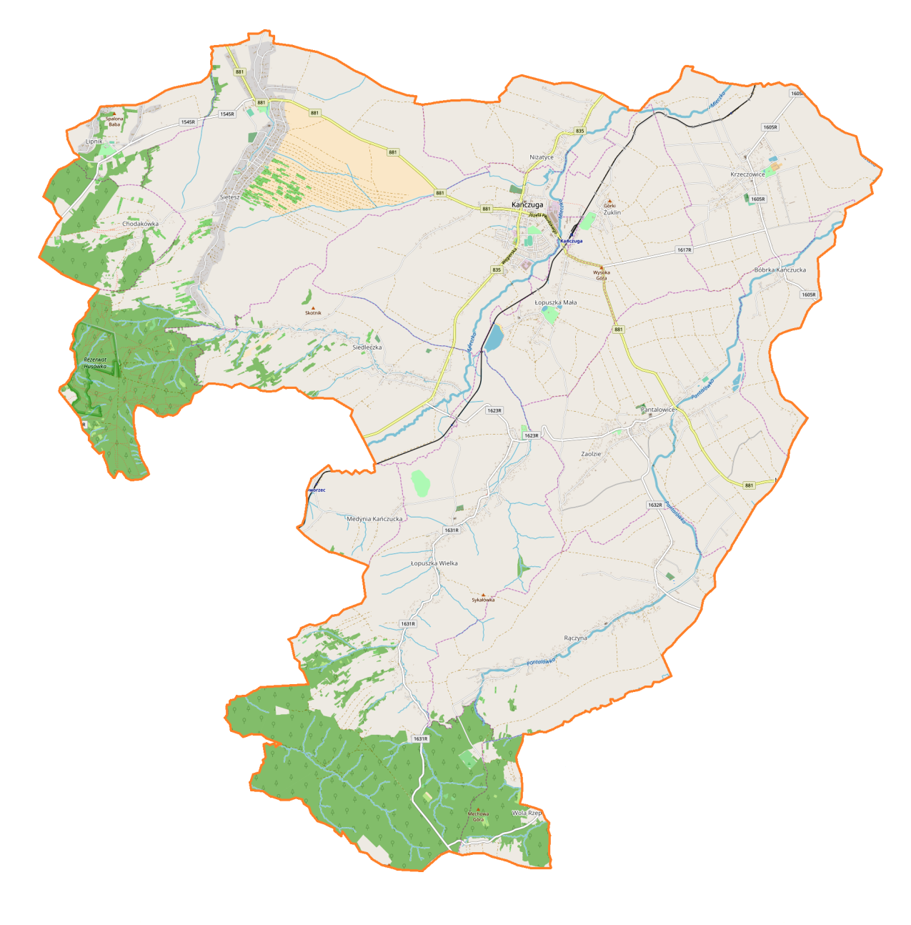
5.2 Ogólna charakterystyka zasobu dziedzictwa i krajobrazu kulturowego Gminy

5.2.1 Ogólna charakterystyka obszaru gminy
Ryc. 1. Obszar Gminy Kańczuga.

Miasto i Gmina Kańczuga położone jest w środkowo-wschodniej części województwa podkarpackiego w powiecie przeworskim. Od północy graniczy z gminami Gać i Przeworsk (powiat przeworski), od wschodu z gminami Zarzecze (powiat przeworski) i Pruchnik (powiat jarosławski), od strony południowej z miastem i gminą Dubiecko (powiat przemyski) a od zachodu z gminą Jawornik Polski (powiat przeworski) i Markowa (powiat łańcucki). Powierzchnia gminy wynosi 105,2 km2, a liczba mieszkańców 11 952 osób.
Pod względem administracyjnym gminę tworzy miasto Kańczuga oraz 14 miejscowości: Krzeczowice, Siedleczka, Sietesz, Rączyna, Medynia Kańczucka, Łopuszka Wielka, Łopuszka Mała, Lipnik, Żuklin, Bóbrka Kańczucka, Chodakówka, Niżatyce, Pantalowice i Wola Rzeplińska. Głównym centrum gminy i siedzibą samorządu jest miasto Kańczuga, pełniące rolę administracyjną, usługową i przemysłową dla okolicznych miejscowości. Miasto położone jest w centralnej części gminy nad rzeką Mleczką, 12 km od Przeworska (siedziby powiatu), 18 km od Łańcuta, 34 km od Rzeszowa (siedziby władz wojewódzkich) oraz 42 km od Przemyśla.
Miasto i Gmina Kańczuga leży na Pogórzu Rzeszowsko-Dynowskim, na pograniczu Podkarpacia i Niziny Sandomierskiej. Region ten charakteryzuje się pofałdowaniami terenu z niewielkimi wzniesieniami od 188,8 m n.p.m. w północno - wschodniej części gminy w dolinie rzeki Mleczka do 412 m n.p.m. w okolicach Łopuszki Wielkiej w południowej części gminy. Różnica wysokości względnych wynosi 223 m. Północna i środkowa część gminy Kańczuga obejmująca lessowe Pogórze Rzeszowskie charakteryzuje się małym urozmaiceniem rzeźby terenu. Występują tu łagodne wierzchowiny obniżenia przedkarpackiego z charakterystycznymi formami, do których zaliczyć należy przede wszystkim doliny denudacyjno - erozyjne, płytkie zagłębienia bezodpływowe, wąwozy i inne.
Na terenie znajdują się obszary prawnie chronione. Należą do nich:
- Rezerwat „Husówka” znajdujący się w pobliżu Sieteszy, o powierzchni 71,96 ha. Rezerwat położony jest na terenie wsi Lipnik, kilka kilometrów od Kańczugi, utworzony w celu ochrony licznych, naturalnych stanowisk kłokoczki południowej.
- Specjalny obszar ochrony siedlisk Natura 2000 „Nad Husowem” (PLH180025) o powierzchni 3.347,7 ha. Obejmuje on fragment lasów, śródleśnych stawów i łąk. Lasy zajmują ponad 95% powierzchni, w tym lasy iglaste 2%, lasy liściaste 55%, a lasy mieszane 42%. Siedliska rolnicze zajmują tylko 1%. W obszarze kontynentalnym niewiele jest tak dobrze zachowanych żyznych buczyn karpackich i tak dobrze zachowanych grądów, z ponad 20 gatunkami roślin chronionych. W obszarze stwierdzono występowanie jednego z krańcowych stanowisk kłokoczki południowej, przy północnej granicy zasięgu tego gatunku. Fragmenty łąk przylegające do lasu są miejscem występowania 3 gatunków motyli z Załącznika II Dyrektywy Siedliskowej.
- Pomniki przyrody, tj.:
- aleja lipowa w Żuklinie złożona z 58 drzew,
- dąb szypułkowy w Kańczudze,
- buk pospolity oraz 5 dębów czerwonych w miejscowości Lipnik,
- platan klonolistny znajdujący się na terenie Zabytkowego Dworu Pogonowskich.

5.2.2 Zarys historii gminy

Tereny Miasta i Gminy Kańczuga zamieszkane są od czasów prehistorycznych przez okres wczesnego średniowiecza i średniowiecze. Tereny te jedynie w okresie wędrówek ludów (IV - V w.) uległy wyludnieniu (jednak nie zupełnemu, o czym świadczą znaleziska archeologiczne). Od VI w. ziemie te zamieszkiwane były przez Słowian. Znaleziska z X i XI w. pozwalają określić, iż tereny te zamieszkane był przez zachodniosłowiańskie plemię Lędzian.
Ziemie te przez pewien okres były pod wpływami ruskimi (stanowiły tzw. Ruś Czerwoną, będącą częścią Księstwa Halicko - Włodzimierskiego), były również terenem rywalizacji polsko - węgierskiej. W 1338 r. bezpotomny Bolesław Jerzy II, książę halicki uznał Króla Polski Kazimierza Wielkiego za dziedzica Rusi. W 1346 r. w tytulaturze Kazimierza Wielkiego pojawił się człon: pan i dziedzic Rusi. Po śmierci Kazimierza Wielkiego Król Ludwik Węgierski przyłączył Ruś Czerwoną do Węgier. Konflikt polsko - węgiersko - litewski o przynależność państwową ziem Księstwa Halicko - Włodzimierskiego zakończyło małżeństwo Króla Polski Jadwigi Andegaweńskiej z Wielkim Księciem Litewskim Władysławem Jagiełłą. Jadwiga jako Król Polski i spadkobierca Ludwika Andegaweńskiego w 1387 r. ogłosiła akt przyłączenia Rusi Halicko - Włodzimierskiej do Korony.
W XIV w., kiedy ziemie południowo - wschodnie powróciły do Polski, rozpoczęły się intensywne procesy zasiedlania i zagospodarowania tych obszarów. Napływali tu osadnicy z innych części Polski, jak również z krajów ościennych.

Kańczuga
Powstała najprawdopodobniej między rokiem 1340 a 1380. Początkowo była jedynie niewielką osadą. Jako miasto zaczęła funkcjonować dopiero za panowania Króla Władysława Jagiełły. Założycielem Kańczugi był Otton Pilecki starosta ruski, sandomierski, wojewoda sandomierski, generał - starosta wielkopolski, ojciec Królowej Polski Elżbiety Granowskiej. Właścicielami Kańczugi ród Pileckich pozostał do połowy XVI w. Nie zachował się niestety dokument, na mocy którego Kańczuga stała się miastem. W 1498 r. miasto dotknięte zostało niszczycielskim najazdem tatarskim. Po nim nastąpiła seria kolejnych najazdów, które katastrofalnie odcisnęły się na południowych i wschodnich ziemiach Polski. Z upadku, po napadach tatarskich starał się podnieść Kańczugę Mikołaj Pilecki wojewoda bełski. W 1523 r. nadał on miastu przywilej, na mocy którego Kańczuga otrzymała 40 łanów frankońskich, z których 2 przeznaczono dla plebana, 4 na pastwiska, resztę rozdzielono pomiędzy mieszczan, miasto przeniesione zostało na prawo magdeburskie, ustanowiono 2 jarmarki doroczne na Zielone Świątki i św. Michała oraz targi tygodniowe w sobotę. Mieszczanie zostali uwolnieni od robót polnych na rzecz dworu i od podatku powozowego. Z inicjatywy Mikołaj Pileckiego postanowiono otoczyć miasto wałami. Nastąpiło to ok. 1530 r. Opasujące miasto wały z zewnątrz otoczone były fosą. Do miasta prowadziły 4 bramy.
Po Pileckich nowymi właścicielami zostali Odrowążowie następnie Kostkowie i Ostrogscy. W tym czasie Kańczuga doświadczyła kolejnych najazdów, tym razem węgierskich, kozackich i szwedzkich. Około 1613 r. nowymi właścicielami miasta zostali Lubomirscy. Ich własnością było ono do roku 1720. Mimo, że Lubomirscy nie nadali miastu tak obszernych przywilejów jak poprzednicy, to dbali o Kańczugę i przyległości równie dobrze. Po pożarze miasta w 1630 r. uwolniono rzemieślników od podatków na 3 lata. Aleksander Michał Lubomirski uzyskał od hetmanów Jerzego Lubomirskiego, Jana Sobieskiego i Jerzego Wiśniowieckiego uniwersały zakazujące przemarszu wojsk przez Kańczugę. W 1624 r. nastąpił katastrofalny w skutkach napad Tatarów pod wodzą Kantymira Murzy. Tatarzy splądrowali Kańczugę i okolice. Kolejny najazd Tatarów i Kozaków pod wodzą Chmielnickiego nastąpił w 1634 r. Jeden z najbardziej dotkliwych najazdów tureckich na Polskę miał miejsce w 1672 r. Padła wtedy twierdza Kamieniec, a 29 września Turcy stanęli pod Lwowem. Początkiem października Jarosław, Przeworsk i okolice Kańczugi padły łupem czambułów tatarskich, rozpuszczonych pod Lwowem. Po tych wydarzeniach miasto zaczęło podupadać. Kolejnymi właścicielami Kańczugi byli Sanguszkowie. W rękach tego rodu miasto znajdowało się do rozbiorów (Kańczuga przynależność państwową zmieniła w 1772 r.). W tym czasie zaczęło się ono po woli podnosić z upadku. W 1738 r. Paweł Sanguszko nadał miastu przywilej. Nie miał on jednak takiego znaczenia, jak te nadane przez poprzednich właścicieli. Za czasów Sanguszków zaczął się rozpadać klucz kańczucki. W 1793 r. Anna Sanguszkowa sprzedała nie podzielone jeszcze dobra Karolowi Szydłowskiemu. W 1798 r. Jan i Barbara Klinga odkupili Chodakówkę i Sietesz. Kańczuga do wykupu jej przez Józefa Kellermana w 1812 r. była własnością barona Sweerlsa.
W rękach rodziny Kellermanów Kańczuga pozostała do 1939 r. W tym okresie nastąpił wolny, ale stabilny rozwój miasta. Od drugiej połowy XIX w. miasto notowało stały wzrost liczby ludności. Około 1865 r. przystąpiono do budowy ratusza, a w 1878 r. dokonano jego rozbudowy. Pewne ożywienie gospodarcze nastąpiło w mieście, kiedy zrealizowano w 1895 r. budowę drogi z Przeworska przez Jawornik, Duklę na Węgry, a także po uruchomieniu kolei wąskotorowej z Przeworska do Dynowa. W 1873 r. miasto uzyskało zezwolenie na targ tygodniowy, specjalizując się w sprzedaży bydła. Pod koniec XIX w. w Kańczudze odbywały się 3 Jarmarki roczne - w Zielone Świątki, św. Barbary i 30 września. Okres I wojny światowej nie przeszedł bez echa dla mieszkańców Kańczugi i najbliższej okolicy. Wielu mieszkańców walczyło w szeregach armii austriackiej, młodzi ludzie wstępowali do oddziałów strzeleckich. W Odrodzonej Polsce sytuacja Kańczugi nie należała do najłatwiejszych. Spowodowane to było zaniedbaniami władz zaborczych niemal w każdej dziedzinie. Pewne ożywienie wnosiły jarmarki na bydło i konie, które odbywały się 3 razy w roku i które ściągały hodowców i handlarzy z całej południowo - wschodniej Polski. Dopiero objęcie Kańczugi planami COP-u dawało miastu możliwości pozyskania inwestycji. Rozwój miasta w dziedzinie kultury spoczywał instytucjach szkoły, kościoła, ochronki, biblioteki oraz straży pożarnej.
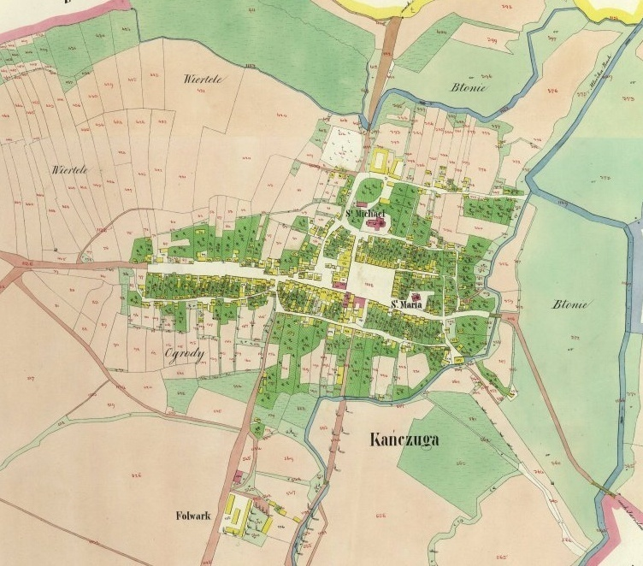
Wybuch II wojny światowej spowodował obecność niemiecką w Kańczudze już dnia 9 września 1939 r. Niemieckie władze okupacyjne wprowadziły obowiązkowe dostawy, tzw. kontyngenty zboża, ziemniaków, mięsa, mleka i innych produktów. Od 1940 r. Niemcy prowadziły akcje wywózki ludności polskiej na przymusowe roboty do Rzeszy. Wielokrotnie na terenie miasta i gminy miały miejsce masowe rozstrzeliwania Polaków i Żydów. Najtragiczniejszym wydarzeniem dla Kańczugi był dzień 13 marca 1943 r., kiedy 500 żołnierzy niemieckich spacyfikowało miasto. Jednak ludność nie poddawała się. Działał ruch oporu, prowadzono tajne nauczanie w zakresie szkoły podstawowej, gimnazjum handlowego. Najsilniejszym ugrupowaniem zbrojnego oporu na terenie gminy była Armia Krajowa. Największe starcie AK z Niemcami miało miejsce 27 lipca 1944 r. w pobliżu Kańczugi. Zabito 55 Niemców, tylu samo wzięto do niewoli. Po wkroczeniu sowietów, NKWD przystąpiło do likwidacji AK. 19 sierpnia 1944 r. aresztowany został komendant placówki AK w Kańczudze Leon Grzybek pseudonim Skalski. W okresie okupacji w działalność niepodległościową czynnie zaangażowani byli księża rzymsko – katoliccy w tym proboszcz z Kańczugi ksiądz Józef Pęcherek.
Ryc. 2. Kańczuga, 1849 r. (źródła www.geshergalicia.org).

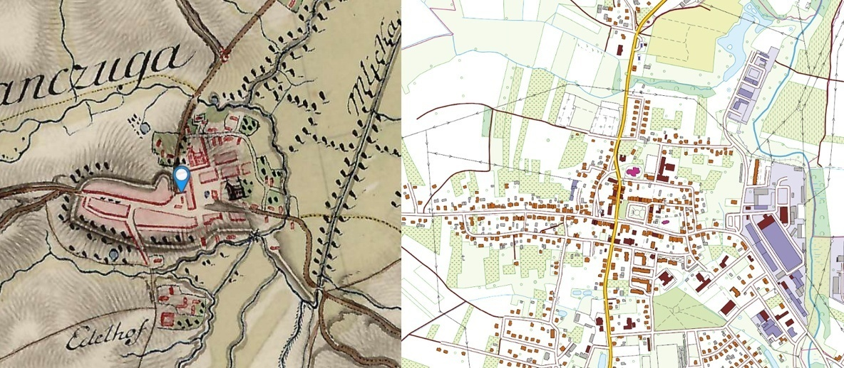
Ryc. 3. Kańczuga, mapa z XVIII w. (źródła www.mapire.eu); 2. Mapa skala 1:10000 (źródło www.geoportal.gov.pl).

Chodakówka
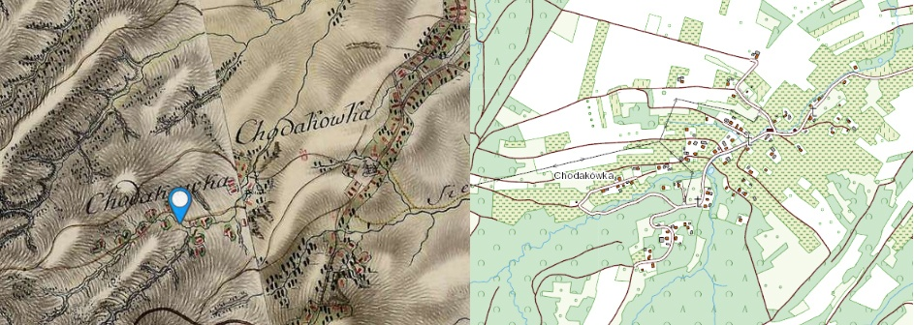
Jest niewielką wioską, na jej terenie znajdują się ślady grodu i podgrodzia, datowanych na VII - VIII w. Na terenie grodu widać jeszcze ślady wieży i bramy. Archeolodzy twierdzą, iż tak rozległa osada w okresie średniowiecza miała charakter miasta. Warownia w Chodakówce została zniszczona podczas najazdu tatarskiego w XIII w. Prawdopodobną datą tego zdarzenia jest rok 1241. Podczas okupacji niemieckiej od maja 1943 r. do wiosny 1944 r. w Chodakówce w domu rodziny Jawników mieściła się redakcja czasopisma „Wieści” będącego organem ruchu ludowego.
Ryc. 4. Chodakówka, mapa z XVIII w. (źródła www.mapire.eu); 2. Mapa skala 1:10000 (źródło www.geoportal.gov.pl).
Krzeczowice
Jest to wieś rozciągająca się na południe od Przeworska, wśród szerokiej doliny rzeki Mleczki (5 km na południowy wschód od Kańczugi). Najstarsza informacja źródłowa dotycząca Krzeczowic pochodzi z 1397 r. i dotyczy cerkwi zlokalizowanej na terenie tej miejscowości. Początkowo Krzeczowice stanowiły własność rodu Siennowskich. W połowie XIV w. byli oni również właścicielami Żuklina. Jedna gałąź tej rodziny osiedliła się w Krzeczowicach i przyjęła nazwisko Krzeczowscy.
W rękach Krzeczowskich wieś pozostawała przez cały XVI w. W tym okresie niszczona była licznymi najazdami tureckimi i mołdawskimi. W 1651 r. Krzeczowice należały do Stanisława Szumowskiego. Pod koniec XVII w Krzeczowice nadal znajdowały się w posiadaniu Szumowskich. W późniejszym okresie miejscowość ta zmieniała właścicieli. Należała do Zdziańskich, Bidzińskich, Wieniawskich, Grabińskich, Kowalskich. W czasach, gdy właścicielami Krzeczowic byli Kowalscy, cerkiew krzeczowicka w 1779 r. była w złym stanie. Nie odnowiono jej i na potrzeby greko - katolików władze austriackie przekazały świątynię rzymsko - katolicką. Od tej pory aż do 1945 r. rzymscy katolicy zmuszeni byli korzystać z oddalonego o 6 km kościoła w Siennowie. Sytuacja taka zaistniała mimo tego, że katolicy obrządku łacińskiego stanowili większość mieszkańców wsi. W 1803 r. Krzeczowice zostały własnością rodu Fedorowiczów. W połowie XIX w. Krzeczowice były dużą wsią. W jej skład wchodził przysiółek Bóbrka oraz grupy domów nazywane Jaz i Gay. Wokół dworu Fedorowiczów istniał duży zespół folwarczny złożony z kilkunastu budynków. Nad stawem w Bóbrce usytuowana była cegielnia, we wsi znajdował się również drewniany młyn wodny. Ostatni właściciel Krzeczowic Władysław Józef Fedorowicz zmarł bezpotomnie 6 września 1922 r. w Krakowie. Przed śmiercią cały majątek zapisał na cele naukowe PAU w Krakowie. Po II wojnie światowej majątek został upaństwowiony.
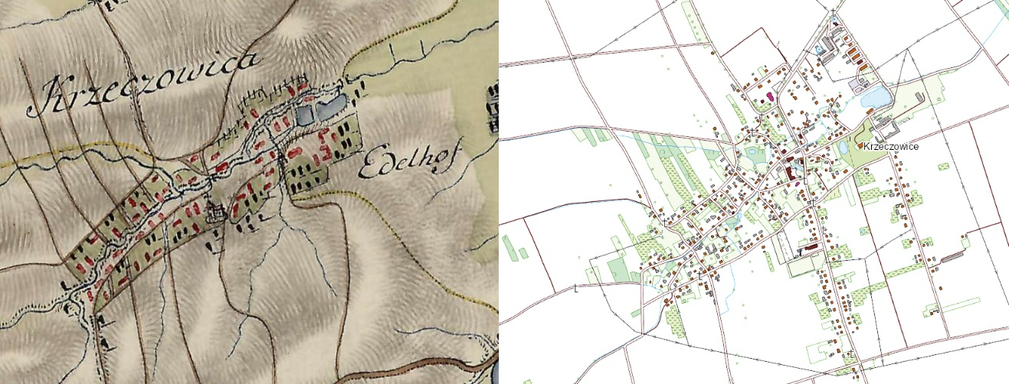
Ryc. 5. Krzeczowice, mapa z XVIII w. (źródła www.mapire.eu); 2. Mapa skala 1:10000 (źródło www.geoportal.gov.pl).
Lipnik
Jest to niewielka, jedna z młodszych miejscowości na zachodnich krańcach gminy Kańczuga. Leży na bezimiennym potoczkiem, dopływem Mleczki. Pod koniec XIX w. Lipnik był tylko wysuniętym na zachód przysiółkiem Sieteszy. W tym okresie liczył on zaledwie 18 domów. W połowie XIX w. w Lipniku funkcjonował jedynie niewielkifolwarki, na który składały się 3 drewniane budynki oraz niewielki stawek. W okresie, kiedy właścicielem Lipnika był Zygmunt Łastowiecki dokonano rozbudowy niewielkiego ośrodka gospodarczego. Na miejscu starej zabudowy wniesiono murowany obiekt oraz 10 drewnianych. Kolejna rozbudowa miała miejsce na początku XX w., wzniesiono wtedy kolejne murowane obiekty gospodarcze oraz dwór. Po śmierci Adama Łastowieckiego majątek w Lipniku dzierżawiony był przez Bielańskiego. W późniejszym czasie majątkiem zarządzał Jan Wasiutyński, który ożenił się po pewnym czasie z wdową po Adamie Łastowieckim - Annią. W czasie wojny był on zaangażowany w działalność przeciwko okupantowi. W 1944 r. Wasiutyńscy opuścili Lipnik.
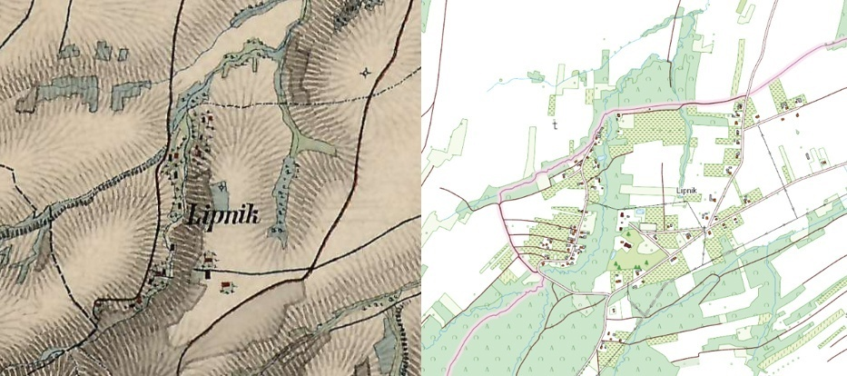
Ryc. 6. Lipnik, mapa z XIX w. (źródła www.mapire.eu); 2. Mapa skala 1:10000 (źródło www.geoportal.gov.pl).
Łopuszka Wielka
Jest to miejscowość położona na południe od Kańczugi, na prawym brzegu rzeki Mleczki, w podmokłej dolinie. Najstarsze wzmianki o miejscowości pochodzą z końca XIV w. Wraz z sąsiednią Łopuszką Małą i Pantalowicami była własnością Febroniusza. W 1397 r. ufundował on parafię rzymsko - katolicką w Pantalowicach. W 1445 r. Łopuszka została zakupiona przez Jana Pileckiego i weszła w skład dóbr kańczuckich. Początkiem XVI w. dobra kańczuckie w tym Łopuszka Wielka doznały wielokrotnych niszczycielskich najazdów ze strony wojsk tureckich i mołdawskich. W 1515 r. Łopuszka Wielka należała jeszcze do klucza kańczuckiego. Niebawem jednak została zakupiona przez Wojciecha Starzechowskiego. W 1535 r. od Starzechowskiego kupiła ją Barbara z Herburtów Derszniakowa. Wieś weszła w skład dóbr rodziny Derszniaków. W dobrach tych znajdowały się również Pantalowice i Rączyna. W późniejszym okresie Łopuszka Wielka weszła w posiadanie Dunikowskich. Kolejnymi właścicielami wsi byli Gorayscy. W 1735 r. wieś została własnością Morskich, w których posiadaniu pozostała aż do 4 ćw. XIX w. W latach 70-tych XIX w. Łopuszka Wielka została zakupiona przez hrabiego Karola Scipio del Campo. Pod koniec XIX w. była dużą wsią, liczyła 1094 mieszkańców, w tym 864 katolików, działała też szkoła ludowa. Na początku XX w. we wsi funkcjonowała szkoła dwuklasowa w murowanym budynku, biblioteka licząca 1000 książek oraz młyn parowy. Hrabia Roman Scipio del Campo uruchomił w miejscowości kopalnię eksploatującą miejscowe złoża alabastru, w późniejszym czasie uruchomiony został również tartak. W 1936 r. biskup Franciszek Barda utworzył w Łopuszce Wielkiej parafię. W latach 1937 -1938 zbudowano kościół. Koszty inwestycji ponieśli parafianie oraz hrabia Roman Scipio del Campo.
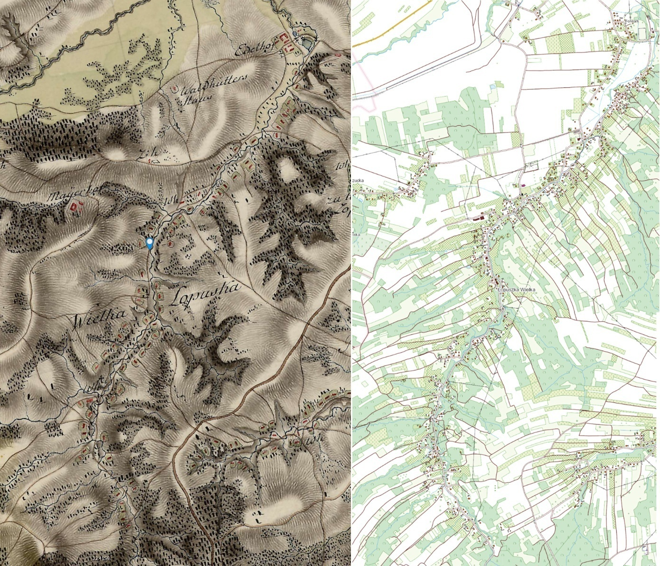
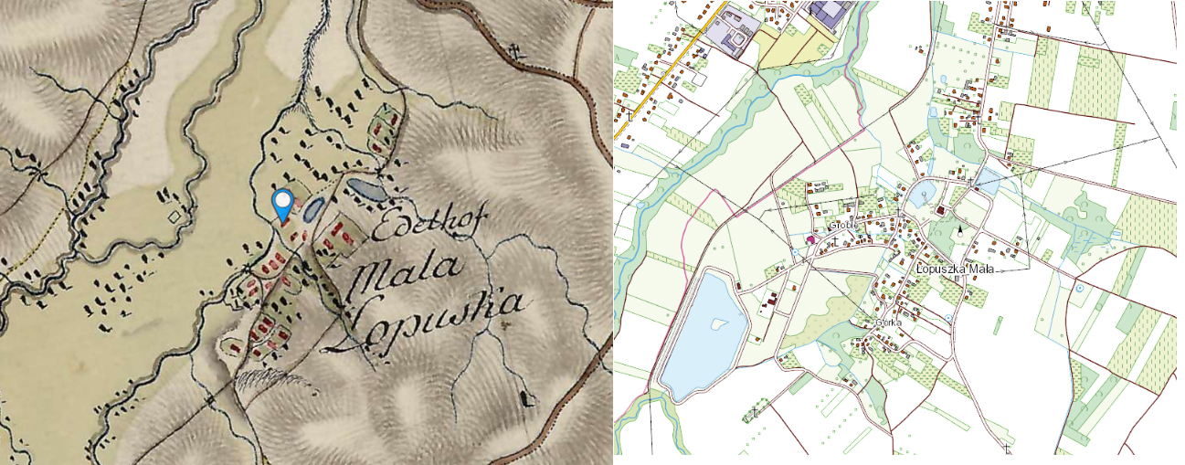
Ryc. 8. Łopuszka Wielka, mapa z XVIII w. (źródła www.mapire.eu); 2. Mapa skala 1:10000 (źródło www.geoportal.gov.pl).
Ryc. 7. Łopuszka Mała, mapa z XVIII w. (źródła www.mapire.eu); 2. Mapa skala 1:10000 (źródło www.geoportal.gov.pl).
Łopuszka Mała
Położona jest w obrębie Pogórza Dynowskiego, na północny-zachód od Przeworska, w dolinie strumienia Łopuszanka, prawego dopływu Mleczki. U schyłku XIV w. należała do Febroniusza z Pantalowic. W 1448 r. została kupiona przez Pileckich. Od tego czasu przynależała do klucza kańczuckiego. Za czasów Pileckich miały miejsce liczne najady obcych wojsk oraz zaraza. Wydarzenia te zaowocowały wyludnieniem dóbr kańczuckich. Kolejnymi właścicielami klucza kańczuckiego wraz z Łopuszką Małą byli Odrowążowie, Kostkowie, Ostrogscy, Lubomirscy i Sanguszkowie. Za Lubomirskich miały miejsce dotkliwe w skutkach najazdy Tatarów, Szwedów, Kozaków i Siedmiogrodzian. W XVIII i XIX w. Łopuszka Mała przechodziła na własność Nowosielskich, Jakubowskich i wreszcie Pogonowskich. W rękach ostatnich pozostała do 1944 r. Pogonowscy byli bardzo dobrymi gospodarzami. Do posiadanego majątku dokupili folwark w Pantalowicach, wybudowali nowe, murowane budynki gospodarcze, wznieśli również okazały dwór w Łopuszce Małej. Ostatnim właścicielem wsi był Kazimierz Pogonowski.

Medynia Kańczucka
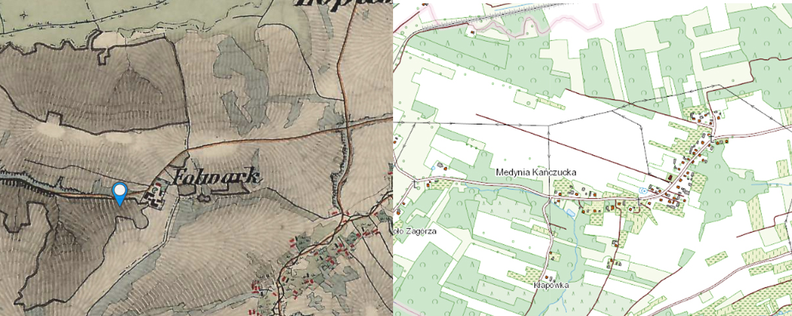
Początki miejscowości sięgają najprawdopodobniej 1888 r. Nazwa miejscowości pochodzi z początku XX w. Mieszkańcy Medyni Kańczuckiej zatrudnieni byli w majątku hrabiów Scipio del Campo w Łopuszce Wielkiej. Początkowo mieszkańcy korzystali ze szkoły w Łopuszce Wielkiej. Pierwsza szkoła w Medyni Kańczuckiej powstała w 1910 r. i mieściła się w prywatnym domu. W okresie międzywojennym liczba ludności wsi wyniosła 300 osób. Do lat 30-tych XX w. Medynia Kańczucka zarządzana była przez wójtów. Następnie miejscowość należała do gminy w Manasterzu, później w Łopuszce Wielkiej. Od 1973 r. Medynia Kańczucka należy do Miasta i Gminy Kańczuga.
Ryc. 9. Medynia Kańczucka, mapa z XIX w. (źródła www.mapire.eu); 2. Mapa skala 1:10000 (źródło www.geoportal.gov.pl).

Niżatyce
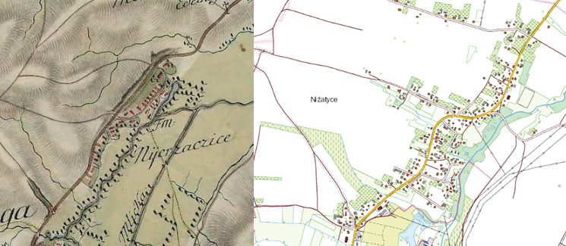
Położone są w północnej części gminy. Pierwsze wzmianki pochodzą z dokumentu Ottona z Pilczy z 1375 r. Dotyczy on nadania rycerzowi Wierzbieńcie wsi Mikulice, jednocześnie wymieniona jest wieś Nizaczyce (Niżatyce). Miejscowość ta należała do Pileckich wchodząc w skład klucza kańczuckiego. Pod koniec XIX w. wieś należała do parafii rzymsko - katolickiej w Kańczudze i do parafii greko - katolickiej w Krzeczowicach. W tym okresie stanowiła własność rodziny Kellermanów. W Niżatycach znajduje się kaplica grobowa Kellermanów z 1805 r., wzniesiona na miejscu dawnego kościoła św. Marii Magdaleny.
Ryc. 10. Niżatyce, mapa z XVIII w. (źródła www.mapire.eu); 2. Mapa skala 1:10000 (źródło www.geoportal.gov.pl).
Pantalowice znajdują się na pograniczu Pogórza Karpackiego i Kotliny Sandomierskiej na wysokości około 233 m n.p.m. Tworzą niezbyt głęboką nieckę poprzedzielaną wałami moren czołowych o kierunku równoleżnikowym. W jednej takiej niecce zamkniętej od południowego-zachodu progiem Pogórza Karpackiego i wałem moreny czołowej od północy, rozłożyła się 5 kilometrowej długości wieś Pantalowice. Wieś leży z dala od większych szlaków komunikacyjnych. Pierwsze wzmianki o miejscowości pochodzą z dokumentu erekcyjnego parafii, założonej tu w 1397 r. Pierwszy kościół drewniany istniał już w chwili powstania parafii. Najstarsza informacja o siedzibie właścicieli wsi pochodzi z 1436 r. i wynika z niej, że w Pantalowicach istniały trzy dwory. W 1442 r. wieś uzyskała prawo niemieckie. Na początku XVI w. jedna część wsi należała do Pantalowskich, druga zaś do Derszniaka. W późniejszym czasie własność wsi przeszła na Dunikowskich. W XVII w. miały miejsce niszczycielskie najazdy tatarskie, szwedzkie i siedmiogrodzkie. Ich skutkiem były poważne problemy gospodarcze i demograficzne właścicieli dóbr w Pantalowicach. Problemy gospodarcze mieli również kolejni właściciele wsi Gorayscy. W 1693 r. Eustachy Gorayski ufundował w Pantalowicach kolejny drewniany kościół pw. Najświętszej Maryi Panny. W 1707 r. został on konsekrowany przez biskupa przemyskiego, Konstantego Dubrawskiego. Zadłużone dobra Gorayskich w 1 ćw. XVIII w. poskupywał Remigian Uleniecki. W ten sposób Pantalowice znalazły się w rękach Ulenieckich. W 1798 r. Pantalowice „Wyżny Dwór” zakupił Franciszek Rucki. Tzw. „Dolny Dwór” na początku XIX w. stał się własnością Władysława Janoty. Właścicieli zmieniał też niewielki folwark stanowiący trzeci dwór we wsi. Po Ulenieckich jego właścicielami zostali Łapińscy, Zagajewscy i wreszcie Pogonowscy z Łopuszki Małej. Ostatnią właścicielką „Górnego Dworu” była Karolina z Preków Przedrzymierska. Mieszkała tu do lat 40-tych XX w. Ostatnimi właścicielami „Dolnego Dworu” byli Brudniccy.
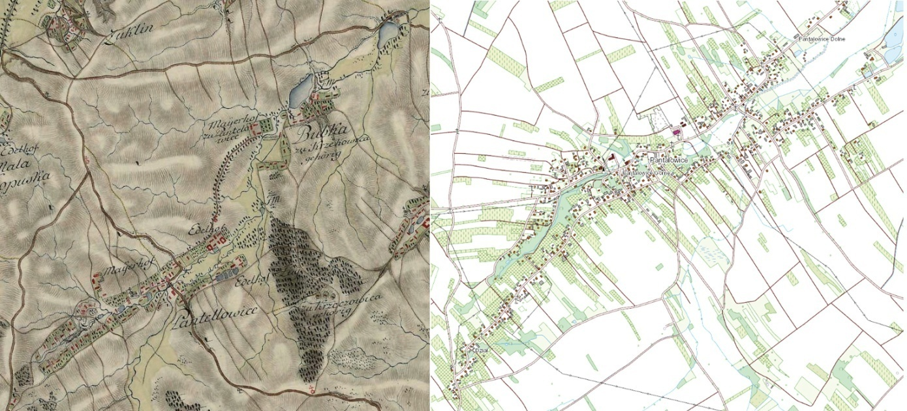
Ryc. 11. Pantalowice, mapa z XVIII w. (źródła www.mapire.eu); 2. Mapa skala 1:10000 (źródło www.geoportal.gov.pl).

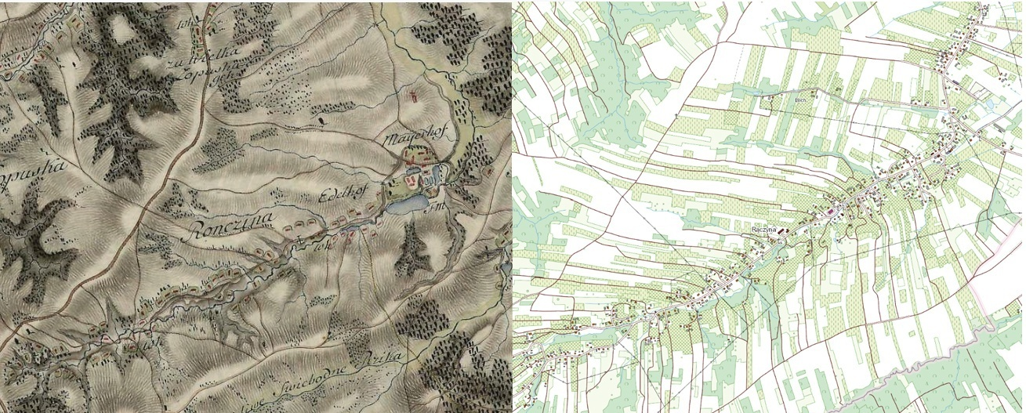
Rączyna położona jest na południowy-wschód od Kańczugi. Właścicielami miejscowościbyli Kmitowie, Derszniakówie, Olszewscy, Żurowscy, Duninowie Borkowscy, Skrzyńscy. Pod koniec XIX w. znajdował się tutaj dwór oraz funkcjonowała szkoła ludowa. Miejscowość należała do parafii rzymsko - katolickiej w Pantalowicach i do parafii grecko - katolickiej w Rozborzu Okrągłym. Zamieszkana była przez 788 rzymskich katolików, 16 greckich katolików, 35 wyznawców religii mojżeszowej.
Ryc. 12. Rączyna, mapa z XVIII w. (źródła www.mapire.eu); 2. Mapa skala 1:10000 (źródło www.geoportal.gov.pl).

Siedleczka leży na południowy-zachód od Kańczugi, pomiędzy Łopuszką Małą a Sieteszą. Pod koniec XIV w. miejscowość stanowiła własność Tarnowskich następnie Kmitów. W 1498 r. wieś podobnie jak pozostałe miejscowości klucza kańczuckiego została spustoszona przez Tatarów. Od XV w. właścicielami Siedleczki byli Pileccy, Odrowążowie, Kostkowie, Ostrogscy, Lubomirscy, Sanguszkowie. W 1812 r. Siedleczka została zakupiona przez Kellermanów. Pod koniec XIX w. wieś należała do parafii rzymsko - katolickiej w Kańczudze, zamieszkiwało ją 937 rzymskich katolików, 56 greckich katolików i 9 wyznawców religii mojżeszowej. We wsi w tym okresie funkcjonowała szkoła ludowa jednoklasowa. Znajdowała się tu również siedziba zarządcy dóbr Kellermana.
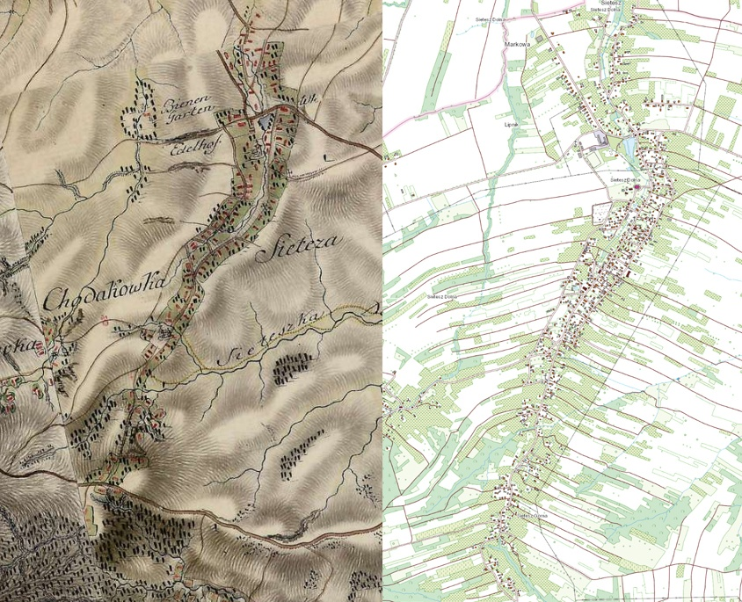
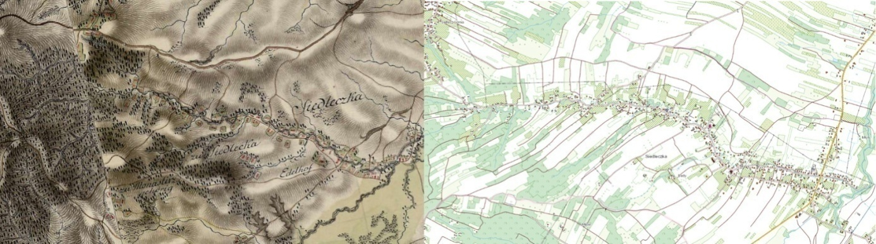
Ryc. 14. Sietesz, mapa z XVIII w. (źródła www.mapire.eu); 2. Mapa skala 1:10000 (źródło www.geoportal.gov.pl).
Ryc. 13. Siedleczka, mapa z XVIII w. (źródła www.mapire.eu); 2. Mapa skala 1:10000 (źródło www.geoportal.gov.pl).

Sietesz jest to wieś położona na południowy-zachód od Przeworska, znana z rozległych sadów, zamożna, jedna z największych w okolicy. Powstała w II połowie XIV w. Lokowana na prawie niemieckim. Pierwsza wzmianka o niej pochodzi z dokumentu wystawionego w 1384 r. przez legata papieskiego Demetriusa. Pierwszy kościół w Sieteszy istniał już w 1450 r. Miejscowość powstała na karczowisku wzdłuż potoku. Miała łańcuchowy układ zabudowy o charakterze łanowo - leśnym. Od początków swego istnienia do połowy XVI w. wchodziła w skład dóbr kańczuckich należących do rodu Pileckich. Kolejnymi właścicielami byli Odrowążowie, Kostkowie, Ostrogscy. W 1613 r. Zofia ks. Ostrogska poślubiła Stanisława ks. Lubomirskiego. W ten sposób Sietesz będąca częścią składową dóbr kańczuckich stała się własnością rodu Lubomirskich. Po bezpotomnej śmierci Aleksandra Dominika Lubomirskiego w 1720 r. wszystkie jego dobra w tym i kańczuckie przeszły na jego siostrę i jej małżonka Pawła Karola Sanguszko, marszałka wielkiego litewskiego. Już w czasach austriackich doszło do rozpadu dóbr kańczuckich. W 1798 r. Jan van den Klings de Nőse i jego żona odkupili Sietesz wraz z Lipnikiem i Chodakówką. W późniejszym czasie Marianna van den Klings de Nőse majątek ten wniosła w posagu Piotrowi Łastowieckiemu. Dobra sieteskie pozostawały w rękach Łastowieckich aż do 1944 r. W połowie XIX w. Sietesz była jedną z większych wsi na tym terenie. Na północ od kościoła stał murowany dwór i duży zespół folwarczny złożony z kilkunastu budynków. W celu poprawy sytuacji majątku Łastwieccy wybudowali w Sieteszy młyn oraz gorzelnię. W okresie okupacji Łastowieccy brali czynny udział w ruchu oporu. W zabudowaniach dworskich odbywały się szkolenia AK i BCh, w dworze ukrywano Żydów.

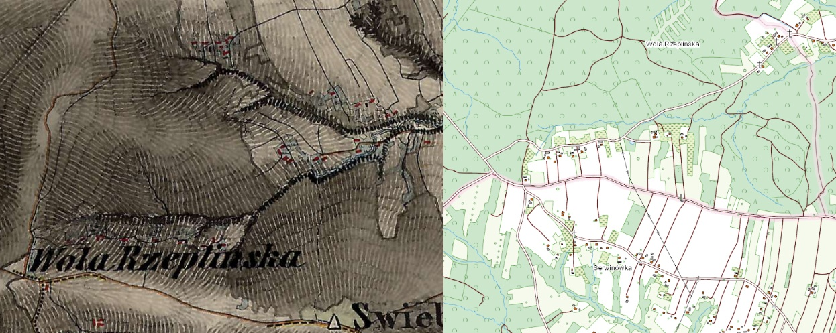
Wola Rzeplińska to mała wioska położona we wschodniej części gminy Kańczuga. W jej skład wchodzą cztery przysiółki oddzielone od siebie lasami. Według ksiąg kościelnych początki miejscowości sięgają przełomu XVII i XVIII w. Pierwszymi mieszkańcami wsi byli drwale skierowani tu do wyrębu lasów przez ówczesnych właścicieli Rzeplina, który należał wówczas do rodu Potockich. Stąd się wzięła nazwa wsi Wola Rzeplińska. Na początku XIX w. Wola Rzeplińska należała do właścicieli Pantalowic. Pod względem administracyjnym miejscowość podlegała sołectwu Rzeplin w gminie Pruchnik, następnie Gromadzkiej Radzie w Łopuszce Wielkiej, obecnie podlega gminie Kańczuga. Podczas okupacji nienieckiej na terenie wsi działał oddział Armii Krajowej, który zasłynął akcja rozbrojenia niemieckiego patrolu.
Ryc. 15. Wola Rzeplińska, mapa z XIX w. (źródła www.mapire.eu); 2. Mapa skala 1:10000 (źródło www.geoportal.gov.pl).

Żuklin jest to niewielka miejscowość rozciągająca się na pagórkowatych wzgórzach poprzecinanych licznymi wąwozam. Pierwsza wzmianka pochodzi z 1384 r. W 1390 r. Żuklin należał do dóbr Jana z Siennowa, kasztelana lwowskiego. Był wówczas niewielką osadą na peryferiach dóbr siennowskich. W XV w. ród Siennowskich zrezygnował z posiadania tejmiejscowości. W XVI w. Żuklin wszedł w skład klucza kańczuckiego. W 1495 r. funkcjonował w Żuklinie kościół filialny pw. Św. Anny, przy nim znajdował się cmentarz dla mieszkańców Żuklina. Między 1609 a 1651 r. kościół filalny w Żuklinie należał pod jurysdykcję parafii w Kańczudze. W 1651 r. powrócił do parafii w Siennowie. Wieś jako część klucza kańczuckiego miała tych samych właścicieli. Od Anny Sanguszkowej Żuklin odkupiony został przez Szydłowskiego. Kolejnymi właścicielami wsi byli Jakubowscy. W 2 połowie XIX w. majątek w Żuklinie zakupiła rodzina Kellermanów. Józef Kellerman podjął decyzję o budowie we wsi reprezentacyjnej siedziby. Powstała ona pod koniec XIX w. w otoczeniu parku. W rękach Kellermanów Żuklin znajdował się do 1939 r., kiedy został wzięty w niemiecki zarząd.
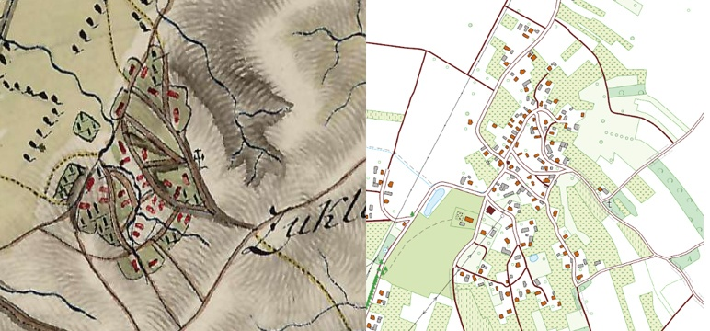
Ryc. 16. Żuklin, mapa z XVIII w. (źródła www.mapire.eu); 2. Mapa skala 1:10000 (źródło www.geoportal.gov.pl).

5.2.3 Krajobraz kulturowy oraz zabytki najważniejsze dla gminy

Ustawa o ochronie i opiece nad zabytkami definiuje pojęcie krajobrazu kulturowego, którym jest „przestrzeń historycznie ukształtowana w wyniku działalności człowieka, zawierająca wytwory cywilizacji oraz elementy przyrodnicze”. Na zasoby dziedzictwa kulturowego Miasta i Gminy Kańczuga składają się obiekty stanowiące świadectwo minionej epoki oraz posiadające wartość historyczną, artystyczną lub naukową, w tym zabytki nieruchome, zabytki ruchome, stanowiska archeologiczne. Ocalałe, znaczące elementy krajobrazu kulturowego, stanowią o pamięci historycznej, tożsamej dla regionu. W tym znaczeniu stanowi on przedmiot ochrony, której formy określają w różnym stopniu cztery ustawy, a mianowicie:
1. ustawa o ochronie zabytków i opiece nad zabytkami,
2. ustawa o planowaniu i zagospodarowaniu przestrzennym,
3. ustawa o ochronie przyrody,
4. ustawa prawo ochrony środowiska.

W krajobrazie Miasta i Gminy Kańczuga odnaleźć można obiekty zabytkowe stanowiące spuściznę kulturową tego regionu. Zaliczyć można do nich stanowiska archeologiczne świadczące o początkach osadnictwa na tych terenach, obiekty sakralne, załozenia dworsko-parkowe, budynki mieszkalneoraz kapliczki przydrożne.

ARCHITEKTURA SAKRALNA

Architekturę sakralną na terenie Miasta i Gminy Kańczuga reprezentuje osiem kościołów rzymsko-katloickich (Kańczuga, Krzeczowice, Łopuszka Wielka, Łopuszka Mała, Pantalowice, Rączyna, Sietesz, Siedleczka), dwie cerkwie greko-katolickie (Kańczuga, Krzeczowice) oraz kaplice grobowe (Łopuszka Wielka, Niżatyce, Sietesz). Świątynie pełnią rolę dominant architektonicznych w obrębie historycznych układów przestrzennych. Charakteryzuje je najbogatsza forma architektoniczna. Wszystkie zabytki sakralne są w stanie bardzo dobrym i dobrym.

Kościoły:

Tabela 2. Kościoły rzymskokatolickie na terenie Miasta i Gminy Kańczuga.
Lp. | Miejscowość | Obiekt | Datowanie
1. | Kańczuga | Kościół parafialny rzym. - kat. pw. św. Michała Archanioła | przełom XV i XVI w.
2. | Krzeczowice | Kościół parafialny rzym. - kat. pw. Św. Andrzeja Boboli | 2 poł. XX w.
3. | Łopuszka Mała | Kościół parafialny rzym. - kat. pw. Najświętszego Serca Pana Jezusa | 2 poł. XX w.
4. | Łopuszka Wielka | Kościół parafialny rzym. - kat pw. NMP Królowej Polski | 1937 - 1938
5. | Pantalowice | Kościół parafialny rym. - kat. pw. Niepokalanego Poczęcia NMP | 1900 - 1902
6. | Rączyna | Kościół parafialny rym. - kat. pw. Nawiedzenia NMP | 1926 r.
7. | Siedleczka | Kościół parafialny rzym. - kat. pw. Świętych Apostołów Piotra i Pawła | 2 poł. XX w.
8. | Sietesz | Kościół parafialny rzym. - kat. pw. św. Antoniego Padewskiego | 1906 - 1910

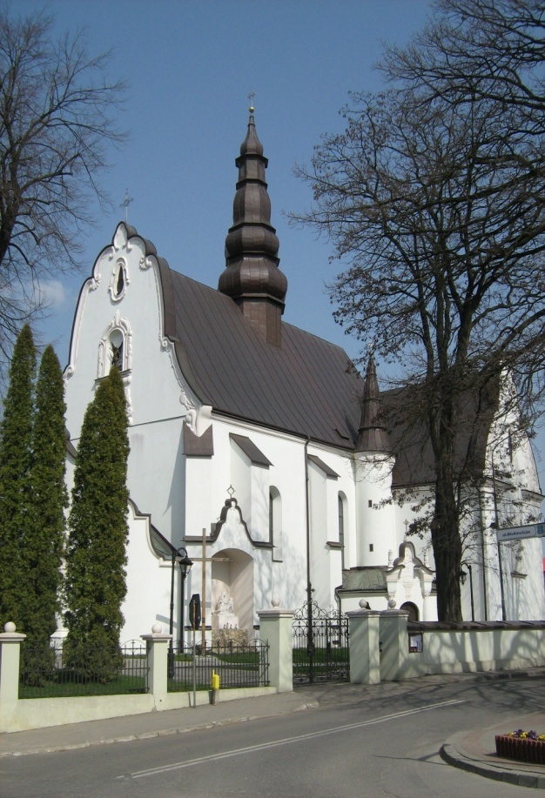
Kańczuga. Kościół parafialny pw. św. Michała Archanioła (rejestr zabytków nr A-304 z 27.11.1952 r.). Parafia w Kańczudze erygowana została w 2 poł. XIV w. Pierwszy kościół był prawdopodobnie drewniany. Oprócz niego na terenie miasta znajdowały się jeszcze dwie mniejsze drewniane świątynie, które zostały rozebrane w XIX w., a na ich miejscu powstały kaplice.
Kościół pw. św. Michała Archanioła w Kańczudze powstał na przełomie XIV i XV w. Pierwsza rozbudowa miała miejsce przed 1611 r. W 1866 r. kościół zyskał nową fasadę i sygnaturkę. W latach 1924 - 1932 dokonano przebudowy kościoła w stylu historyzmu narodowego. Autorem projektu przebudowy był Witold Rawski. Kościół wzniesiony jest z kamienia i cegły, posiada jedną nawę z węższym prezbiterium zamkniętym trójbocznie, jest orientowany. Posiada sklepienie kolebkowe z fragmentem sklepienia gwiaździstego. Para kaplic bocznych na planie kwadratu tworzyrodzaj transeptu. Od północy znajduje się kaplica przykryta kopułą, od południa umiejscowiona jest kaplica przykryta dachem dwuspadowym. Wejście główne znajduje się w przedsionku po stronie zachodniej. Od strony północnej mieści się zakrystia i dawny skarbiec. Mury kościelne posiadają szkarpy. Fasada kościoła składa się z dwóch części, które optycznie nakładają się na siebie. Główna część ma trójkątny, falisty zarys. Na osi fasady umieszczona jest nisza na drewniana figurę św. Michała Archanioła. Fasada poprzedzona jest przedsionkiem na rzucie wycinka koła. W przedsionku znajduje się arkadowe wejście. Dekoracja malarska kościoła pochodzi z lat 40-tych XX w., ołtarze datowane są na XVIII w., witraże pochodzą z okresu międzywojennego.
Fot. 1. Kańczuga. Kościół parafialny pw. św. Michała Archanioła (źródło: materiały Miasta i Gminy Kańczuga).

Łopuszka Wielka. Kościół parafialny rzym. - kat pw. NMP Królowej Polski. Kościół wybudowany w latach 1937 - 1938 według projektu inż. Tokarowskiego. Fundatorami kościoła był hrabia Roman Scipio del Campo oraz parafianie. Poświęcenie świątyni miało miejsce 14 czerwca 1938 r. Kościół usytuowany jest w centralnej części wsi przy drodze prowadzącej do Siedleczki, w pobliżu znajduje się cmentarz. Zbudowany na planie prostokąta, frontem zwrócony na wschód. Nawa główna jest wyższa od naw bocznych i oświetlana jest przez niewielkie okrągłe okna znajdujące się ponad dachami bocznych naw. Prezbiterium zamknięte półkolem. Nawa główna nakryta dachem dwuspadowym. Nawy boczne nakryte dachem pulpitowym, posiadają duże okna zakończone łukiem. Na dachu świątyni znajduje się wieża zwieńczona krzyżem. Pokrycie dachu stanowi blacha. Kościół z zewnątrz jest otynkowany.

Pantalowice. Kościół parafialny rym. - kat. pw. Niepokalanego Poczęcia NMP (rejestr zabytków nr A-761 z 17.02.2012 r.). Parafia w Pantalowicach powstała w 1397 r., ufundowana została przez Febroniusza i jego syna Spytka, właścicieli Pantalowic. Pierwszy drewniany kościół istniał we wsi już w chwili powstania parafii. Kolejny oddano do użytku około 1646 r., a w 1693 r. zbudowano jeszcze inny ufundowany przez Gorayskich. Obecny kościół parafialny pw. Niepokalanego Poczęcia NMP powstał w miejscu poprzedniego, który w 1900 r. strawił pożar. Budowa miała miejsce w latach 1900 - 1902. Autorem projektu był architekt Stanisław Majerski. Neogotycki trójnawowy kościół wybudowano z cegły. Nawa główna nakryta jest dachem dwuspadowym, przykrytym blachą Niższe nawy boczne posiadają dachy pulpitowe. Na dachu znajduje się wieża na sygnaturkę, zwieńczona krzyżem. Ściany wieńczy profilowany gzyms kostkowy. Kościół posiada szkarpy. Prostokątne otworyokienne zamknięte są ostrołukowo. Wyposażenie kościoła pochodzi z XX w. Obok kościoła znajduje się wymurowana z cegły dzwonnica z 1910 r., kapliczka z 1908 r. oraz cmentarz kościelny.

Rączyna. Kościół parafialny rym. - kat. pw. Nawiedzenia NMP. Kościół usytuowany jest w środkowej części miejscowości, przy drodze bięgnącej przez wieś. Murowany z cegły, na planie wydłużonego prostokata, wybudowany w 1926 r.

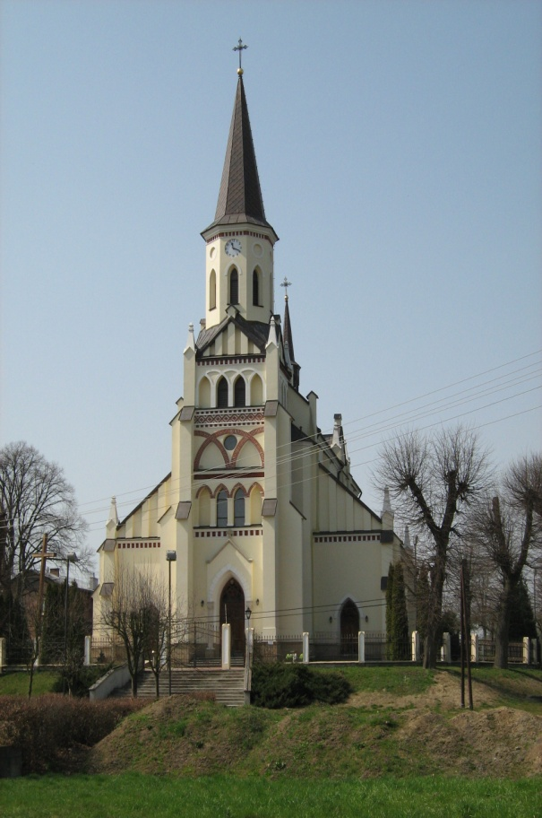
Sietesz. Kościół parafialny rzym. - kat. pw. św. Antoniego Padewskiego (rejestr zabytków nr A-416 z 21.05.2010 r.). Dokładna data powstania parafii i kościoła nie jest znana, akta założenia parafii zaginęły podczas napadu tatarskiego w 1624 r. Najprawdopodobniej miało to miejsce w XIV w. Pierwszy kościół w Sieteszy pw. św. Antoniego Opata i Antoniego z Padwy był wzniesiony z drewna. Kościół murowany został ufundowany przez Annę Ostrogską w 1611 r. Po spustoszeniu wsi przez Tatarów w 1624 r. nowy murowany kościół został wzniesiony około 1664 r. w centrum wsi pw. św. Mikołaja. Budowa obecnego kościoła zainicjowana została w 1906 r. przez ks. kanonika Leopolda Mazurka. Powstał on na miejscu poprzedniej świątyni, którą rozebrano. Został on zaprojektowany przez architekta lwowskiego Michała Kowalczuka. Budowę zakończono w 1909 r., a w 1910 r. biskup Karol Fischer konsekrował nowy kościół pw. Św. Antoniego Padewskiego. Nowy obszerny kościół powstał w stylu neogotyckim. Kościół jest trzynawowy, nawy boczne są niższe od głównej, w ścianach nawy głównej umieszczone są okna. Nawa główna przykryta jest dachem dwuspadowym, na którym umieszczona jest wieża z sygnaturką. Prezbiterium zamknięte jest trójbocznie. Od frontu znajduje się wieża, kryta dachem ostrosłupowym. Otwory okienne zamknięte są ostrołukowo.
Fot. 2. Sietesz. Kościół parafialny pw. św. Antoniego Padewskiego (źródło: materiały Miasta i Gminy Kańczuga).

Cerkwie:

Tabela 3. Cerkwie na terenie Miasta i Gminy Kańczuga.
Lp. | Miejscowość | Obiekt | Datowanie
1. | Kańczuga | Cerkiew greko - kat. pw. Opieki NMP, dzwonnica | ok. 1740 r.
2. | Krzeczowice | Cerkiew greko - kat.pw. św. Mikołaja | 1770 lub 1793 r.

Kańczuga. Cerkiew greko - kat. pw. Opieki NMP wraz z dzwonnicą (rejestr zabytków nr A-625 z 18.01.1984 r.). Cerkiew w Kańczudze została ufundowana około 1600 r. przez męża Anny z Kostków, księcia Aleksandra Ostrogskiego. Początkowo była drewniana. Budynek obecnej świątyni powstał około 1740 r. Był on przebudowywany m.in. w latach 1909 - 1910. Jest to obiekt murowany, na planie prostokąta z prezbiterium zamkniętym apsydą. Od frontu posiada trójkątny szczyt schodkowy, w którym znajduje się nisza z figurą Matki Bożej oraz prosta rozeta. Główne wejście zlokalizowane jest w przedsionku, dobudowanym od frontu. Świątynia posiada dach dwuspadowy na którym znajduje się wieża z sygnaturką. Prezbiterium przykrywa dach trzyspadowy. Ściany wzmocnione są szkarpami. Po wojnie obiekt popadał w ruinie, służył przez pewien czas jako magazyn. Od 1995 r. mieścił się w nim kościół rzymsko - katolicki. W latach 1984 - 1994 budynek poddano gruntownemu remontowi. Obok świątyni znajduje się XVIII - wieczna dzwonnica.
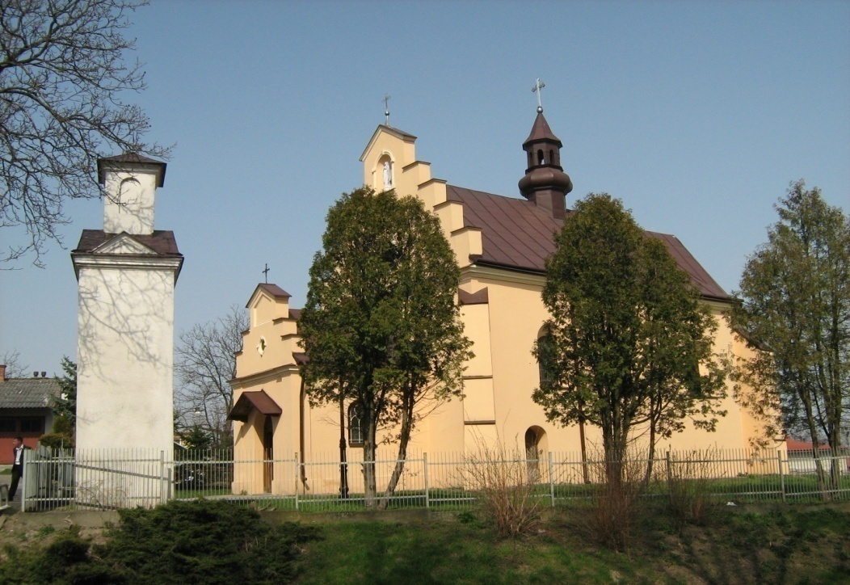

Fot. 3. Kańczuga. Cerkiew greko-katolicka pw. Opieki NMP (źródło: materiały Miasta i Gminy Kańczuga).
Krzeczowice. Cerkiew greko - kat.pw. św. Mikołaja (rejestr zabytków nr A-228 z 23.06.1987 r.). Najstarsze informacje o cerkwi w Krzeczowicachpochodzą z 1397 r. W 2 poł. XVIII w. na potrzeby parafii greko - katolickiej przeznaczono świątynię łacińską. Znajduje się ona pośrodku wsi, na skraju niewielkiego wzniesienia. Datowana jest na 1770 r. lub 1793 r. Jest to obiekt drewniany, wybudowany na kamienno - ceglanej podmurówce, ze ścianamio konstrukcji zrębowej. Posiada prezbiterium zakończone pięciobocznie, szerszą nawę z zaskrzynieniami oraz wieżę od strony zachodniej. Dach dwuspadowy pokryty gontem z barokową sygnaturką, wieża nakryta dachem namiotowym przykrytym gontem. Do prezbiterium od północy dobudowana jest zakrystia, do nawy przylega kruchta, będąca północnym wejściem. Wokół cerkwi znajduje się cmentarz greko - katolicki, z nagrobkami rodziny Fedorowiczów zkońca XIX w.
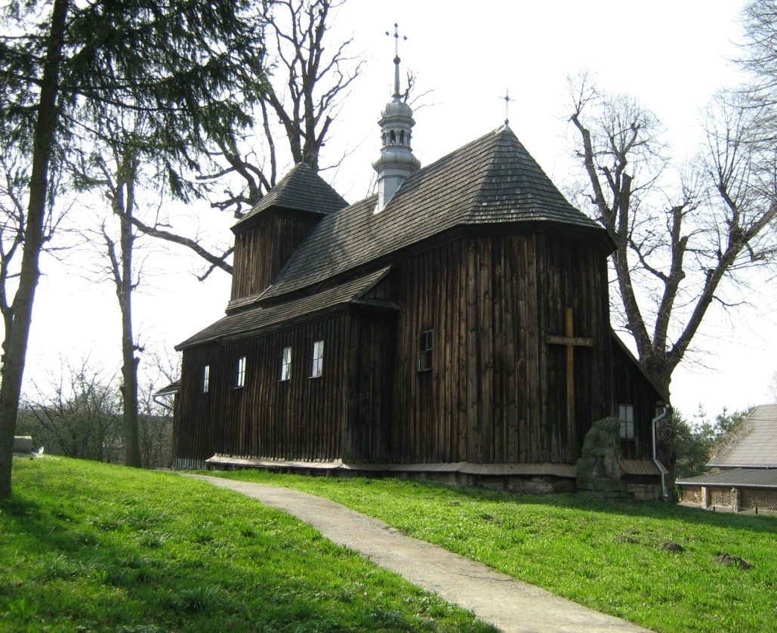

Fot. 4. Krzeczowice. Cerkiew greko-katolicka pw. św. Mikołaja (źródło: materiały Miasta i Gminy Kańczuga).

Kaplice grobowe:

Tabela 4. Kaplice grobowe na terenie Miasta i Gminy Kańczuga.
Lp. | Miejscowość | Obiekt | Datowanie
1. | Łopuszka Wielka | Kaplica grobowa rodziny Scipio del Campo | 1893 r.
2. | Niżatyce | Kaplica grobowa rodziny Kellermanów | 1805 r.
3. | Sietesz | Kaplica grobowa rodziny Łastowieckich | II poł. XIX w.

Łopuszka Wielka. Kaplica grobowa rodziny Scipio del Campo (rejestr zabytków nr A-848 z 28.02.1997 r.). Kaplica powstała w 1893 r. z fundacji Karola Scipio del Campo, według projektu Tadeusza Stryjeńskiego. Wybudowana w stylu neogotyckim, na rzucie prostokąta z pięciobocznym prezbiterium, murowana z cegły na kamiennej podmurówce, szkarpy i portal z piaskowca. Wewnątrz posiada gwieździste sklepienie. Dach przykryty dachówką ceramiczną, na dachu umieszczona sygnaturka. Okna ostrołukowe z maswerkami o kamiennym laskowaniu. Kaplica posiada drewniane, dwuskrzydłowe drzwi, zakończone łukiem ostrym. Krypty grobowe posiadają 10 miejsc na trumny.
Fot. 6. Sietesz. Kaplica grobowa rodziny Łastowieckich (źródło: materiały Miasta i Gminy Kańczuga).
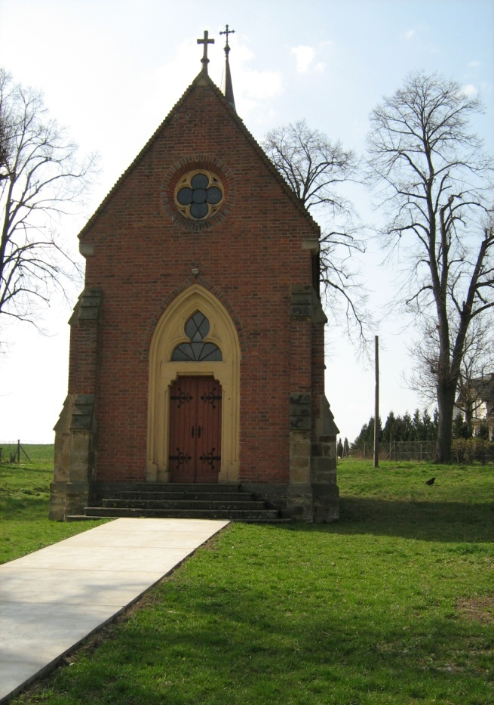
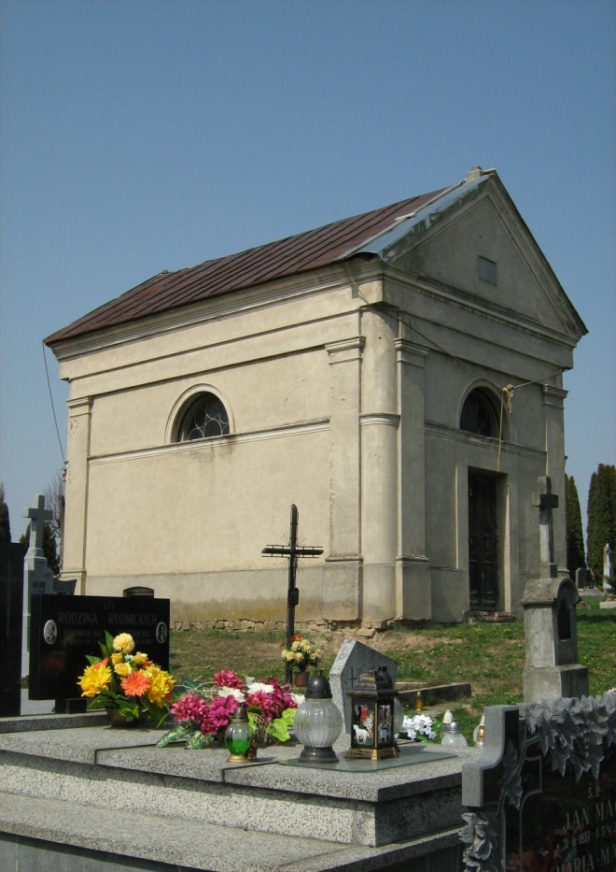
Fot. 5. Łopuszka Wielka. Kaplica grobowa rodziny Scipio del Campo (źródło: materiały Miasta i Gminy Kańczuga).
Sietesz. Kaplica grobowa rodziny Łastowieckich (rejestr zabytków nr A-1389 z 26.02.2018 r.). Kaplica powstała w 2 poł. XIX w. Obiekt jest murowany z cegły, otynkowany, frontem zwrócony na zachód, na planie prostokąta, nakryty dachem dwuspadowym, przykrytym blachą. Ściany kaplicy zwieńczone są podokapowym gzymsem profilowanym. Trójkątny szczyt budynku posiada klasyczną formę, obwiedziony jest gzymsem. Naroża kaplicy są półokrągłe. Przy narożach ścian występują pilastry. Obiekt posiała otwory okienne w kształcie półkola. W ścianie frontowej kaplicy umieszczony jest otwór drzwiowy, do wnętrza prowadzą drewniane dwuskrzydłowe drzwi. Do niedawna kaplica otoczona była starym drzewostanem.

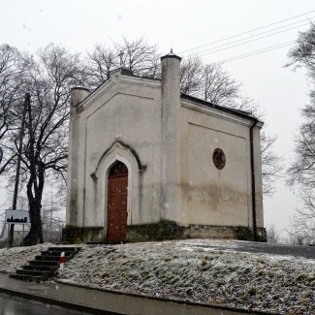
Niżatyce. Kaplica grobowa rodziny Kellermanów (rejestr zabytków nr A-1405 z 10.06.2016 r.). Kaplica powstała w 1805 r. na miejscu drewnianego kościoła pw. św. Marii Magdaleny. Ufundowana przez Ewdwarda Kellermana, właściciela Kańczugi. Kaplica murowana z cegły, otynkowana, na planie prostokąta, fontem zwrócona na północny-wschód, zwieloboczną apsydą. Naroża budynku ujęte są wielobocznymi filarami, które od frontu zwieńczono wieżyczkami. Ściany posiadają podokapowegzymsy profilowane. Kaplica posiada niewielkie okna w kształcie koła. Otwór drzwiowy znajduje się w ścianie frontowej, zakończonyjest łukiem siodłowym. Drzwi drewniane, dwuskrzydłowe, posiadają obramowania. Obiekt nakryty jest dachem dwuspadowym przykrytym blachą.
Fot. 7. Niżatyce. Kaplica grobowa rodziny Kellermanów (źródło: www.wuozprzemysl.pl).

CMENTARZE

Na terenie Miasta i Gminy Kańczuga istnieje kilkanaście zabytkowych cmentarzy. Dwa z nich wpisane są do rejestru zabytków: cmentarz żydowski w Siedleczkach (A-350 z 5.02.1990 r.) oraz cmentarz rzymsko-katolicki w Kańczudze (A-358 z 4.06.1990 r.). Wystepują cmentarze rzymskokatolickie, grekokatolickie, epidemiczne, cmentarz żydowski oraz mogiła z II wojny światowej.

Tabela 5. Cmentarze na terenie Miasta i Gminy Kańczuga.
Lp. | Miejscowość | Obiekt | Datowanie
1. | Kańczuga | Cmentarz rzymskokatolicki, stary | poł. XIX w.
2. | Kańczuga | Cmentarz rzymskokatolicki, nowy | 1918 - 1939
3. | Kańczuga | Cmentarz rzymskokatolicki, przykościelny | ok. XVII w.
4. | Krzeczowice | Cmentarz grekokatolicki | II poł. XIX w.
5. | Krzeczowice | Cmentarz rzymskokatolicki | II poł. XIX w.
6. | Łopuszka Wielka | Cmentarz rzymskokatolicki | 1918 - 1939
7. | Łopuszka Wielka | Cmentarz rzymskokatolicki | II poł. XIX w.
8. | Niżatyce | Cmentarz epidemiczny | l. 80 XIX w.
9. | Niżatyce | Cmentarz rodowy z kaplicą Kellermanów | 1805 r.
10. | Pantalowice | Cmentarz rzymskokatolicki | pocz. XIX w.
11. | Rączyna | Cmentarz rzymskokatolicki | 1943 r.
12. | Rączyna | Cmentarz choleryczny | XIX w.
13. | Rączyna | Cmentarz rzymskokatolicki | l. 70 XX w.
14. | Siedleczka | Cmentarz żydowski | II poł. XIX w.
15. | Siedleczka | Mogiła z II wojny światowej, ob. mogiła | 1942 r.
16. | Siedleczka | Cmentarz choleryczny | ok. 1915 r.
17. | Siedleczka | Cmentarz rzymskokatolicki | l. 70 XX w.
18. | Sietesz | Cmentarz rzymskokatolicki | II poł. XIX w.
19. | Żuklin | Cmentarz choleryczny | II poł. XIX w.
20. | Żuklin | Cmentarz rzymskokatolicki | XVIII w.

Kańczuga. Cmentarz rzym. – kat (stary). Datowany jest na poł. XIX w. Znajduje się przy wjeździe do miasta od strony Przeworska. Położony jest na działce w kształcie prostokąta. Podzielony jest pięcioma alejami, nagrobki usytuowane są blisko siebie. Najstarsze pochodzą z II poł. XIX w. i z I poł. XX w., są to głównie krzyże żeliwne i kamienne. Najstarszy z nich datowany jest na 1863 r. Na zadrzewienie cmentarza składają się stare okazy lip, jesionów i modrzewia. Cmentarz posiada częściowe ogrodzenie, główna brama znajduje się w południowo-zachodnim narożniku nekropolii.

Krzeczowice. Cmentarz rzym. - kat. Pochodzi z II poł. XIX w. Położony jest na południowy-wschód od dawnej cerkwi greko-katolickiej. Działka posiada kształ prostokąta i otoczona jest ogrodzeniem. Główna aleja biegnie wzdłuż cmentarza. Na zadrzewienie nekropolii składają się w głównie żywotniki oraz kilka egzemplarzy starodrzewu liściastego. Najstarsze nagrobkiw postaci kamiennych krzyży pochodzą z końca XIX w. i przełomu XIX i XX w. Na cmentarzu usytuowana jesttakże niewielka kaplica grobowa rodziny Opalińskich z 1890 r. Ponadtowystępuje tablica upamiętniającą ofiary krwawo stłumionego strajku chłopskiego, który miał miejsce w Krzeczowicach w 1936 r.

Pantalowice. Cmentarz rzym. – kat. Położony powyżej kościoła, na północny-zachód od niego. Pochodzi z pocz. XIX w. Na cmentarzu zachowało się wiele zabytkowych nagrobków, pochodzących z I i II poł. XIX w. oraz z I poł XX w. Najstarszy zachowany nagrobek, ze szczątkami Jadwigi z Gorayskich Ruckiej, pochodzi z 1818 r. Na cmentarzu znajduje się również miejsce upamiętniające 11 ofiarpacyfikacji wsi podczas II wojny światowej.

Siedleczka. Cmentarz żydowski. Datowany na poł. XIX w. Usytuowany jest na niewielkim wzniesieniu w pobliżu drogi z Kańczugi do Dynowa, zajmuje powierzchnię 0,44 ha. Chowano na nim nie tylko Żydów z Kańczugi, ale także z sąsiednich miejscowości, m.in. z Białoboków, Markowej, Manasterza, Zagórza czy Chmielnika.Na początku okupacji w 1939 r. Niemcy zakazali stawiania macew na nagrobkach. W kolejnych latach cmentarz był dewastowany, a na jego terenie Niemcy przeprowadzali egzekucje. W czasie likwidacji getta tuż obok cmentarza w sierpniu 1942 r. rozstrzelano ponad 100 osób, a ich zwłoki pogrzebano na miejscu. Po 1945 r. nad zbiorową mogiłą wzniesiono pomnik. Na cmentarzu zachowało się ok. 60 nagrobków. W większości są to tradycyjne macewy z piaskowca, często już z zatartymi inskrypcjami. Od 1990 r. nekropolia jest wpisana do rejestru zabytków pod nr. A-350, na mocy decyzji z dn. 05.02.1990.
W 2008 r. z inicjatywy Fundacji Ochrony Dziedzictwa Żydowskiego oraz Ziomkostwa Żydów z Kańczugi przeprowadzono na cmentarzu prace porządkowe oraz wzniesiono murowane ogrodzenie z bramą, na której umieszczono tablice informacyjne.

ZAŁOŻENIA REZYDENCJONALNE ORAZ ZABYTKOWA ZIELEŃ

Tabela 6. Zespoły rezydencjonalne na terenie Miasta i Gminy Kańczuga.
Lp. | Miejscowość | Obiekt | Datowanie
1. | Kańczuga | Pozostałości zespołu dworskiego (spichlerz, czworak) | poł. XVIII w. - XIX w., poł. XIX w.
2. | Krzeczowice | Zespół dworsko-parkowy (oficyna, spichlerz, park, drewniany dwór przeniesiony do Przeworska) | XVIII - XX w.
3. | Lipnik | Zespół dworsko-parkowy (dwór, park z aleją dojazdową) | ok. 1920 r.
4. | Łopuszka Mała | Zespół dworsko-parkowy (dwór, park) | ok. 1895 r.
5. | Łopuszka Wielka | Pozostałości zespołu dworskiego | XIX w.
6. | Sietesz | Zespół dworsko-parkowy (dwór, park) | II poł. XIX w.
7. | Żuklin | Zespół pałącowo-parkowy (pałąc, park) | II poł. XIX w.

Miasto i Gmina Kańczuga posiada na swoim terenie przykłady XVIII, XIX i XX-wiecznej architektury rezydencjonalnej i jej pozostałości. Do ciekawych należą:

Krzeczowice. Zespół dworsko-parkowy. Usytuowany jest w północno-wschodniej części wsi. W miejscu tym istniał już w XV w. i był siedzibą Krzeczowskich herbu Korczak. Była to rezydencja obronna. Pozostałości umocnień obronnych, w postaci wałów zimnych i parkanu istniały jeszcze w XVIII w. W XVII w. wybudowano drewniany dwór, elewacją zwrócony na północny - wschód. Był on konstrukcji zrębowej, otynkowany i bielony, nakryty dachem czterospadowym łamanym, pokrytym gontem. Od strony zajazdu posiadał facjatę wysuniętą przed lico elewacji, wspartą na dwóch parach słupów. W późniejszym okresie do dworu dobudowano ganki od strony północnej i zachodniej. W latach 80-tych XX w. dwór z Krzeczowic został rozebrany i przeniesiony do zajazdu „Pastewnik” w Przeworsku.W drugiej połowie XIX w. na terenie zespołu dworsko - parkowego wzniesiono nową siedzibę. Powstała na południowy-wschód od dotychczasowej, usytuowana została bliżej dworskich zabudowań gospodarczych. Nowa rezydencja była już obiektem murowanym. Skrzydło wschodnie było parterowe natomiast zachodnie piętrowe. Obie części przykryto dachem dwuspadowym. W okresie międzywojennym pokrycie dachu stanowiła blacha. Po II wojnie światowej rozbudowano wschodnie skrzydło obiektu.

Lipnik. Zespół dworsko - parkowy. Założenia usytuowanego jest we wschodniej części wsi. Dwór zajmuje centralną część założenia, frontem zwrócony jest na północny-wschód. W zachowanym wokół dworu parku znajdują się starodrzew, staw i alejki. Występują tu różnorodne gatunki drzew, min. jałowce, jaśminowce, żywotniki, dąb południowy, cypryśnik błotny. Budynek dworu oraz park powstały na początku XX w., jako siedziba Łastowieckich.Dwór zbudowany został z pełnej cegły nazaprawie wapiennej. Wzniesiony na planie wydłużonego prostokąta z ryzalitami przy elewacjach bocznych i w narożach dłuższych elewacji. Posiada stropy drewniane, w piwnicach ceglane sklepienia odcinkowe i żaglaste z gurtami. Więźba dachowa o konstrukcji stolcowej. Pokrycie dachu stanowi obecnie blacha dachówkopodobna. Główna część dworu jest parterowa przykryta dachem trzyspadowym, natomiast skrzydło zachodnie dwukondygna-cyjnez dachem czterospadowym. Od frontu dwór posiada taras oraz reprezentacyjne schody. Poszczególneelewacje budynku posiadają dekoracje w postaci gzymsów i boniowania. Okna ujęte są profilowanymi opaskami z trójkątnymi naczółkami, natomiast okna w werandzie zamknięte są półokrągło. W latach 90-tych XX w. prowadzono remont obiektu.

Łopuszka Mała. Zespół dworsko-parkowy. Zespół zabudowań dworskich składający się z dworu, budynku bramnego i zabudowań gospodarczych powstał w 1885 r. z inicjatywy Jana Pogonowskieg, na terenie wcześniejszego założenia. Park dworski powstał z przeprojektowania wcześniejszego, pochodzące-go z XVIII w. założenia ogrodowego. Po II wojnie światowej wnętrze dworu zostało zdewastowane, zespół dworski był użytkowany przez Przedsiębiorstwo Gospodarki Zwierzętami Rzeźnymi, a od lat 80-tych XX w. pozostawał nieużytkowany, aż do 1993 r. Wtedy przejęła go fundacja pomocy młodzieży „Wzrastanie” i po remoncie generalnym całego obiektu przystosowała do funkcji domu dziecka, który w nim obecnie funkcjonuje. Nie zachowały się zabudowania folwarczne.
Zespół położony jest w północno-wschodniej części wsi, przy drodze do Kańczugi, na stoku wzniesienia łagodnie schodzącego do doliny lokalnej rzeczki i stawu. Dwór znajduje się w zachodniej części założenia, na stoku, frontem na zachód. Wybudowany na rzucie zbliżonym do prostokąta, od zachodu z dwoma symetrycznymi ryzalitami ramującymi taras ogrodowy i dwoma aneksami różnej wielkości, od wschodu: prostokątnym i półkolistym. Na urozmaiconą bryłę eklektycznego dworu w typie włoskiej willi składa się parterowy korpus z podpiwniczeniem tworzącym od strony stawu, na spadku terenu, drugą kondygnację, rozczłonkowany od zachodu ryzalitami ramującymi taras osadzony na masywnych filarach i symetrycznymi schodami oraz aneksy, od wschodu: piętrowy i drugi niewielki, półkolisty. Główna część przkryta została dachem czterospadowym, z trzyspadowymi zadaszeniami ryzalitów, piętrowy aneks dachem czterospadowym. Budynek wymurowano z cegły ceramicznej, dachówkę z wcześniejszego pokrycia zastąpiono w czasie remontu blachodachówką. Elewacja frontowa, dwukondygnacyjna, symetryczna, z wejściem pośrodku, pozostałe elewacje różnej wysokości, niesymetryczne. Wszystkie zdobione dekoracją w postaci: pojedynczych i zdwojonych pilastrów w narożach, obramień okiennych zwieńczonych nadokiennikami, podokienników, gzymsów, tralkowych balustrad tarasów oraz fryzu powyżej parteru.
Park o metryce XVIII-wiecznej, gruntownie przebudowany na przełomie XIX i XX w., o charakterze krajobrazowym, z dominantą budynku dworu usytuowanego na krawędzi skarpy. U jej podnóża w parterze wodnym uwagę przykuwa staw połączony z wyspą współczesnym pomostem. W parku przeważają nasadzenia z gatunków rodzimych.

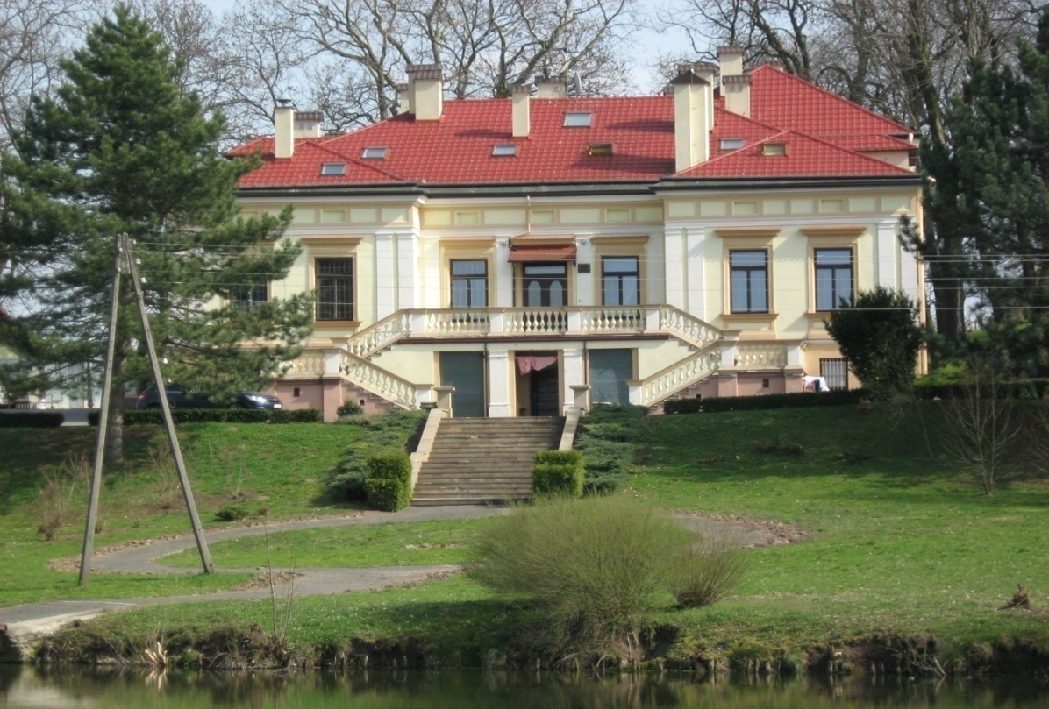

Fot. 8. Łopuszka Mała, dwór (źródło: materiały Miasta i Gminy Kańczuga).
Sietesz. Zespół dworsko-parkowy. Zespół składał się niegdyś z dworu, oficyny oraz zabudowy gospodarczej. Usytuowany był w północnej części wsi. Dwór znajdował się w parku położonym w południowej części założenia, obok niego znajdowała się oficynaz początku XIX w., mieszcząca kuchnię. We wschodniej częściistniał staw, a na północ od dworu położone były budynki gospodarcze, min. młyn i stajnia. Park krajobrazowy o powierzchni ok. 5 ha,założony był na reliktach starszego założenia ogrodowego.
Dwór powstał w 1 poł. XIX w. jako murowany, parterowy obiekt na planie prostokąta. Stanowił on siedzibę rodziny Łastowieckich. Około 1900 r. założenie dworsko- parkowe zostało poddane przebudowie. Dwór przy elewacji południowej i północnej zyskał przybudówki, podobnie jak przy elewacji frontowej. W tym okresie elewacje otrzymały eklektyczny wystrój. Elewacja frontowa i ogrodowa posiadały ściankękolankową, oddzieloną gzymsem, były w niej umieszczone prostokątne okna. Naroża wszystkich elewacji objęte były boniami. Okna były prostokątne, ujęte profilowanymi opaskami z kluczami. Główne wejście do rezydencji znajdowało się od frontu, pozostałe wejścia znajdowały się w elewacjach bocznych. Dwór posiadał dach mansardowy. Dwór w Sieteszy znany był z bogatego wystroju i wyposażenia. Łastweccy posiadali meble w stylu Księstwa Warszawskiego, Ludwika Filipa oraz Biedermeier, malarstwo (szkoła wenecka z XVII w., autorzy z kręgu Rembranta, płótna wiedeńskie z końca XVIII w. i XIX w., płótna polskich artystów), kolekcję kilkunastu dywanów perskich, kolekcję starej broni, porcelanę wiedeńską z poł. XIX w. oraz srebra. W dworze znajdowała się bogata biblioteka licząca 2 500 woluminów.
Do czasów obecnych dwór, oficyna oraz spichlerz nie przetrwały.

Żuklin. Zespół pałacowo-parkowy. Znajduje się w zachodniej części wsi. Został założony w końcu XIX w. i stanowił własność rodziny Kellermanów, właścicieli Kańczugi, gdzie mieściła się należąca do nich fabryka karoserii samochodowej.
Pałac zajmuje północną część założenia, frontem zwrócony jest na zachód, od wschodu znajdują się dawne czworaki. Przy bramie wjazdowej zachowała się kordegarda utrzymana w stylu dworku polskiego. Posiada dach mansardowy oraz portyk wsparty na dwóch kolumnach. Teren parku opada ku północnemu-zachodowi. Pałac jest zwartą dwukondygnacyjną budowlą, posiada ściankę kolankową, użytkowe poddasze oraz podpiwniczenie. Nakryty był dachem czterospadowym. Od frontu budynek posiada portyk zwieńczony tarasem z kamienną balustradą. Elewacja budynku zachowała eklektyczny charakter. Parter boniowany, naroża piętra podkreślono pilastrami, kondygnacje rozdzielono gzymsami, elewację wieńczy fryz oraz gzyms podokapowy. W 2014 r. pałac uległ pożarowi, który strawił dach.

ZABYTKI PRZEMYSŁU I TECHNIKI

Tabela 7. Zabytki techniki na terenie Miasta i Gminy Kańczuga.
Lp. | Miejscowość | Obiekt | Datowanie
1. | Kańczuga | Budynek dworca kolejki wąskotorowej, wieża ciśnień, magazyn oraz urządzenia techniczne związane z kolejką wąskotorową | XIX, XX w.
2. | Krzeczowice | Budynek dworca kolejki wąskotorowej oraz urządzenia techniczne związane z kolejką wąskotorową | XIX, XX w.
3. | Łopuszka Wielka | Budynek dworca kolejki wąskotorowej oraz urządzenia techniczne związane z kolejką wąskotorową | XIX, XX w.

W lutym 1887 r. Komisja Kolejowa Sejmu krajowego we Lwowie pozytywnie zaopiniowała wniosek księcia Andrzeja Lubomirskiego, właściciela cukrowni w Przeworsku, dotyczący budowy normalnotorowej linii kolejowej z Przeworska do Dynowa. Wniosek poparły okoliczne gminy, miasta i właściciele ziemscy. 15 lutego 1897 r. Sejm podjął uchwałę o przyznaniu gwarancji finansowej na 2/3 kosztów budowy. Projekt linii opracował inż. Gwalbert Ziembicki, a projekt szczegółowy inż. Maurycy Machalski. Na skutek zastrzeżeń władz wojskowych zmieniono koncepcję kolei - zaprojektowano linię wąskotorową o rozstawie 760 mm, z pokonaniem Żarnowskiej Góry poprzez budowę tunelu, możliwego do wysadzenia w powietrze w razie zagrożenia wojennego. Budowę kolei rozpoczęto w 1900 r. Linia została uruchomiona 8.09.1904 r. W jej przebiegu otwarto stacje: Przeworsk, Krzeczowice, Kańczuga, Jawornik Polski, Bachórz, Dynów oraz przystanki i ładownie: Urzejowice, Łopuszka Wielka, Hadle Szklarskie, Szklary. Kolej służyła głównie do przewozu buraków cukrowych, transportowano także inne towary oraz prowadzono przewozy pasażerskie. Podczas I wojny światowej zniszczone zostały mosty na Mleczce i część budynków. Rosjanie zdewastowali i częściowo wywieźli tabor. W 1916 r. odbudowano mosty i uruchomiono kolej. W 1918 r. kolej przeszła pod zarząd państwowy. Odbudowano zniszczone budynki oraz uzupełniono tabor. W 1925 r. kolej zwrócono Towarzystwu Akcyjnemu. W czasie okupacji hitlerowskiej kolej była eksploatowana przez Ukraińców, którzy doprowadzili do dewastacji obiektów oraz taboru, w szczególności parowozów. Po wyzwoleniu kolej uruchomiono już 1.08.1944 r. Przekazano ją pod przymusowy zarząd państwowy. 6.10.1947 r. kolej upaństwowiono i przekazano PKP. W 1951 r. zmieniono szerokość toru na 750 mm. W latach 50-tych XX w. wprowadzono pierwsze lokomotywy spalinowe. Trakcję parową zlikwidowano w 1983 r. W 1991 r. zlikwidowano przewozy pasażerskie. W 1993 r. uruchomiono przewozy turystyczne „Expresem Pogórzanin”. W latach 2002-2012 kolejka była eksploatowana przez Stowarzyszenie Kolejowych Przewozów Lokalnych w Kaliszu. 1.01.2013 r. przeszła pod zarząd Starostwa Powiatowego w Przeworsku.
Zespół kolejki wąskotorowej Przeworsk - Dynów złożony jest z linii kolejowej o dł. 46 km, zespołów stacji i przystanków kolejowych z budynkami, budowlami, układem torowym, urządzeniami oraz zielenią, tunelu, mostów, wiaduktów oraz wybranych elementów taboru kolejowego.
Fot. 9. Kańczuga. Budynek stacyjny kolejki wąskotorowej oraz wieża ciśnień (źródło: materiały Miasta i Gminy Kańczuga).
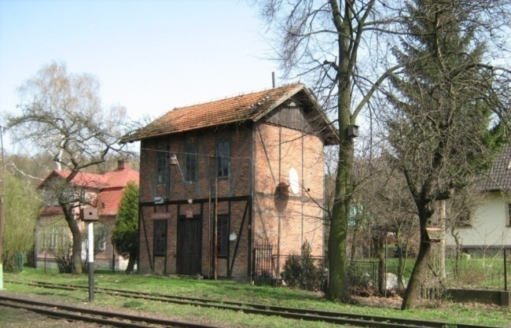
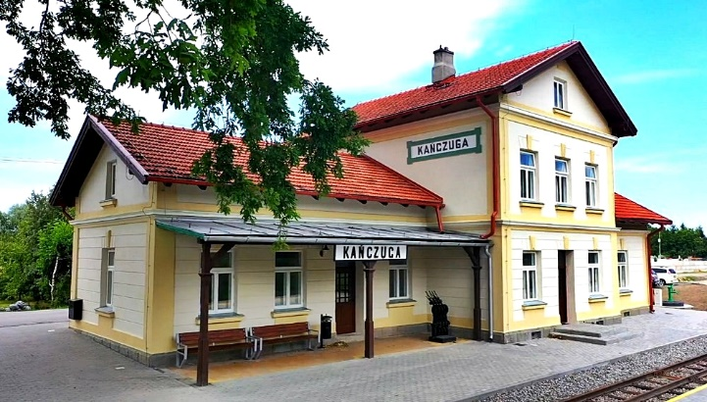
Na terenie Gminy Kańczuga znajdują się następujące obiekty kolei wąskotorowej:
Krzeczowice:
- parterowy budynek dworca,
- rampa przeładunkowa, zwrotnice i wykolejnice,
- zieleń: lipy i kasztanowce.
Kańczuga:
- budynek dworca, wzniesionyok. 1900 r. Parterowy, murowany, parterowy z piętrowym ryzalitem w części środkowej. Część piętrowa i parterowa budynku nakryte są dachem dwuspadowym z wysuniętymi okapami. Budynek posiada podcień wspartą na trzech słupach, nakryty dachem jednospadowym. Z podcienia prowadzi wejście do poczekalni. Elewacja budynku posiada gzymsy profilowane, płaskie lizeny na narożach, opaski okien z podokiennikami oraz ozdobne płyciny z nazwą stacji, umieszczone na bocznych elewacjach ryzalitu. W środku znajduje się poczekalnia, kasa biletowa, pomieszczenia służbowe oraz mieszkalne obsługi. W 2023 r. budynek dworca został gruntownie wyremontowany.
- 2-kondygnacyjna wieża ciśnień z muru pruskiego z dachem dwuspadowym, zlokalizowana po wschodniej stronie torowiska, z 1904 r.
- parterowy magazyn, drewniany na kamiennej podmurówce, na zewnątrz oszalowany pionowymi deskami, po zachodniej stronie torowiska, z 1904 r.,
- kamienna rampa ładunkowa,
- semafor wjazdowy w km 15,0+4,
- dźwignie semaforowe,
- naprężacz pędni drutowej,
- żuraw do nawadniania parowozów,
- zwrotnice, wykolejnica i wskaźniki czoła pociągu,
- zieleń: jesiony i dąb.
Łopuszka Wielka:
- budynek stacji parterowy, murowany,
- drewniany szalet z ozdobnym detalem,
- magazyn - pudło krytego wagonu towarowego,
- zwrotnice i wykolejnica,
- zieleń: jesiony - pozostałość alei dojazdowej.
Na granicy Kańczugi, Łopuszki Małej i Łopuszki Wielkiej, na potoku Mleczka występuje most 1-przęsłowy, sklepiony o konstrukcji murowanej z kamienia i cegły. Natomiast w Medyni Kańczuckiej most na potoku, 1-przęsłowy, stalowy, blachownicowy, przyczółki kamienne.

KAPLICZKI, KRZYŻE PRZYDROŻNE

Na terenie Miasta i Gminy Kańczuga zachowała się stosunkowo duża ilość zabytkowych kapliczek, które prezentują różnorodne formy i style oraz różny poziom artystyczny. Występują głównie murowane kapliczki kubaturowe (żadko drewniane), a także kamienne krzyże i figury świętych na postumencie. Zachowane kapliczki pochodzą głównie z 2 połowy XIX i z 1 połowy XX w.
Kapliczki nie były zwykle dziełem wybitnych artystów. Fundowali je bowiem najczęściej miejscowi gospodarze czy społeczność lokalna chcąc upamiętnić ważne wydarzenia z dziejów Polski, wsi czy własnej rodziny, często dziękując w ten sposób za ocalenie, szczęśliwy powrót z wojny, pokonanie choroby itp. Kapliczki przydrożne są niezwykle charakterystycznym elementem krajobrazu i dziedzictwa kulturowego regionu. Są niejednokrotnie bardzo malowniczym, urokliwym „dopełnieniem” walorów krajobrazu naturalnego i materialnym świadectwem religijności, patriotyzmu, tożsamości kulturowej, poczucia przynależności do regionu, miejscowości czy grupy społecznej.
W przeważającej większości obiekty te zachowane są w dobrym stanie technicznym, otoczone opieką właścicieli prywatnych, władz samorządowych czy stowarzyszeń. Niestety niejednokrotnie efektem wielokrotnych remontów, napraw czy renowacji przeprowadzanych bez znajomości podstawowych zasad postępowania z obiektami zabytkowymi są niekorzystne zmiany i przekształcenia tych obiektów będące wynikiem stosowania niewłaściwych materiałów (beton, lastrico, płytki ceramiczne, metal, współczesne tynki, olejne farby, wymiana stolarki), przekształceń ich formy, dekoracji architektonicznej, likwidacji elementów zdobniczych.

Tabela 8. Kapliczki z terenu Miasta i Gminy Kańczuga (figurujące w GEZ).
Lp. | Miejscowość | Lokalizacja | Obiekt | Datowanie
1. | Bóbrka Kańczucka | centralna część miejscowości, po zachodniej stronie drogi prowadzącej przez wieś | Kapliczka | 1899 r.
2. | Kańczuga | ul. św. Barbary | Kaplica św. Barbary | II połowa XIX w.
3. | Kańczuga | ul. św. Barbary | Kapliczka | XIX w.
4. | Kańczuga |  | Czerwona kapliczka | I połowa XIX w.
5. | Kańczuga |  | Przydrożna figurka Matki Bożej Niepokalanie Poczętej | 1904 r.
6. | Kańczuga | przy drodze Kańczuga - Krzeczowice | Kapliczka | 1894 r.
7. | Krzeczowice | obok domu nr 194 | Kapliczka | 4 ćw. XIX w.
8. | Krzeczowice | obok domu nr 95 | Kapliczka | 4 ćw. XIX w.
9. | Łopuszka Mała | obok domu nr 36 | Kapliczka | lata 20/30 XX w.
10. | Łopuszka Wielka | obok domu nr 36 | Kapliczka | 1909 r.
11. | Niżatyce | obok domu nr 198 | Kapliczka | lata 20 XX w.
12. | Pantalowice | skrzyżowanie dróg Siennów - Pantalowice | Kapliczka | około połowy XIX w.
13. | Pantalowice | obok kościoła | Kapliczka | XVIII w.
14. | Pantalowice | skrzyżowanie dróg Łopuszka Wielka - Pantalowice | Kapliczka - krzyż | XIX w.
15. | Rączyna | obok domu nr 114 | Kapliczka | 1 ćw. XX w.
16. | Rączyna | obok domu nr 225 | Kapliczka | około 1900 r.
17. | Rączyna | obok domu nr 230 | Kapliczka | 2 ćw. XX w.
18. | Rączyna | na miejscu starego kościoła | Kapliczka | Figurka około 1900 r.
19. | Rączyna | obok domu nr 4 | Kapliczka | 1 ćw. XIX w.
20. | Siedleczka | obok domu nr 21 | Kapliczka | połowa XIX w.
21. | Siedleczka | przy drodze do Sieteszy | Kapliczka | połowa XIX w.
22. | Siedleczka | obok domu nr 33 | Krzyż | 1913 r.
23. | Sietesz |  | Kapliczka Św. Antoniego | II połowa XIX w.
24. | Sietesz |  | Kapliczka Św. Jana | II połowa XIX w.
25. | Sietesz |  | Kapliczka | XIX w.
26. | Sietesz |  | Kapliczka | 1929 r.
27. | Żuklin | przy drodze Żuklin - Jarosław | Kapliczka | 1894 r.
28. | Żuklin |  | Kapliczka

5.2.4 Zabytki archeologiczne

Zgodnie z ustawą z dnia 23 lipca 2003 r. o ochronie zabytków i opiece nad zabytkami wszystkie zabytki archeologiczne, bez względu na stan zachowania, podlegają ochronie i opiece. Na obszarach występowania stanowisk archeologicznych oraz w strefie ich ochrony, prowadząc inwestycje wymagające robót ziemnych, przed uzyskaniem pozwolenia na budowę lub przed rozpoczęciem prac ziemnych, należy przeprowadzić ratownicze badania archeologiczne w zakresie uzgodnionym z Wojewódzkim Konserwatorem Zabytków.
Wyniki badań często stanowią jedyną dokumentację następujących po sobie faktów osadniczych na tym terenie. Pozwalają one skorygować, uszczegółowić i potwierdzić informacje uzyskane ze źródeł pisanych. Pozyskany w trakcie badań materiał ruchomy umożliwia uzupełnienie danych o kulturze materialnej mieszkańców. Należy przy tym pamiętać, że zasięg stanowisk archeologicznych został wyznaczony na mapach na podstawie badań powierzchniowych i niekoniecznie może dokładnie odpowiadać zasięgowi występowania pozostałości osadnictwa pradziejowego pod ziemią. Dlatego należy traktować go zawsze orientacyjnie, ponieważ może okazać się, że obiekty archeologiczne zalegają także w sąsiedztwie wyznaczonego na podstawie obserwacji powierzchniowej, zasięgu stanowiska. Niezbędne jest także określenie zasad ochrony zabytków archeologicznych wpisanych do rejestru zabytków oraz ujętych w gminnej ewidencji zabytków, lub przeznaczonych do ujęcia w gminnej ewidencji zabytków, w miejscowych planach zagospodarowania przestrzennego, warunkach zabudowy i inwestycjach celu publicznego oraz respektowanie przez inwestorów zapisów dotyczących ochrony zabytków archeologicznych zawartych w opiniach i decyzjach właściwego miejscowo konserwatora zabytków, zgodnie z ustawą o ochronie i opiece nad zabytkami.
Wiele stanowisk archeologicznych jest narażonych na niszczenie, choćby przez intensywną uprawę rolniczą obszarów, na których są zidentyfikowane. Próby wartościowania stanowisk archeologicznych mające na celu różnicowanie sposobu ich ochrony są niezwykle trudnym zadaniem, wydaje się, iż w wielu wypadkach są niemożliwe lub bardzo łatwo mogą prowadzić do katastrofalnych błędów a przez to do nieodwracalnego zniszczenia dziedzictwa archeologicznego. Zdecydowanie najprostsza sytuacja jest w przypadku zabytków posiadających zachowaną formę terenową (np. grodziska, kurhany), wtedy należy je otoczyć ochroną poprzez zakaz zabudowy w ich obrębie oraz otoczeniu oraz nakazywać przeprowadzenie badań archeologicznych czy też nadzoru archeologicznego podczas inwestycji w pobliżu tego typu zabytków. Natomiast wartościowanie stanowisk archeologicznych o nie zachowanych formach terenowych, ale też takich określanych jako ślady osadnictwa, punkty osadnicze, gdzie podczas badań powierzchniowych odnaleziono niekiedy nawet bardzo skromną ilość materiału zabytkowego prowadzić może, do bardzo dużych zagrożeń. Należy zachować przy tym szczególną ostrożność. Otóż, jeżeli podczas badań terenowych znaleziono bardzo mało zabytków (np. pojedyncze fragmenty ceramiki) może (choć nie musi) świadczyć o wręcz bardzo dobrym stanie zachowania stanowiska archeologicznego, mimo iż mała ilość zabytków mogłaby sugerować małą wartość poznawczą. Pamiętać należy, iż ceramika znaleziona podczas takich badań to zabytki wyniesione na powierzchnie np. poprzez orkę rolniczą, która niszczy zabytki i przez to stają się one dla nas widoczne. Takie stanowisko może mieć bardzo dużą wartość poznawczą przez to, iż jest ono w niewielkim stopniu uszkodzone. Mała ilość zabytków może także świadczyć równie dobrze o tym, iż dany obszar był mało wykorzystywany i nawet w przypadku badań archeologicznych nie odkryjemy zbyt wielu zabytków. Podobnie stanowisko, na którym na powierzchni znajdujemy bardzo dużo materiału zabytkowego, może świadczyć o bogatym osadnictwie, jednak samo stanowisko może być bardzo zniszczone i z naukowego punktu widzenia jest mało wartościowe. Trzeba również pamiętać, iż zasięg stanowisk jest określany niejako orientacyjnie, w miejscach odnalezienia zabytków, duża jest tutaj rola badacza prowadzącego badania powierzchniowe, który subiektywnie określa zasięg. Postuluje się zatem ochronę wszystkich stanowisk archeologicznych, niezależnie od ich wielkości czy też "pozornej wartości", poprzez badania archeologiczne/nadzór archeologiczny przy każdych pracach ziemnych na ich obszarze. Nadzorem archeologicznym powinny być objęte również inwestycje w pobliżu stanowisk, pamiętając o tym, że zasięg stanowisk jest orientacyjny, a szansa na wystąpienie materiału zabytkowego rośnie, jeśli w pobliżu takie stanowisko jest wyznaczone.

Większość stanowisk archeologicznych na terenie Polski została rozpoznana „powierzchniowo” podczas dużego projektu realizowanego już od końca lat 70-tych XX w., jest to Archeologiczne Zdjęcie Polski. Poszukiwania stanowisk archeologicznych prowadzone są głównie metodą tzw. badań powierzchniowych, czyli obserwacji powierzchni zaoranych pól wiosną i jesienią. Dodatkowo wykorzystuje się informacje zeźródeł archiwalnych oraz wywiady z mieszkańcami danej miejscowości. Badania powierzchniowe uzupełniane są metodami archeologii lotniczej.Terytorium Polski podzielono na prostokąty mapy w skali 1:25 000, z których każdy oznaczony jest numerem. Prostokąty te, zwane arkuszami AZP, mają rozmiary ok. 5 x 7 km (35 km kw.). Dla każdego stanowiska archeologicznego, znanego z literatury, informacji archiwalnych, bądź też nowo odkrytego, sporządza się Kartę Ewidencji Stanowiska Archeologicznego (KESA). Dane z AZP powinny być uwzględnione w Gminnej Ewidencji Zabytków.

Na terenie Miasta i Gminy Kańczuga zewidencjonowanych jest 218 stanowisk archeologicznych. Dość licznie występują ślady pobytu ludności kultury ceramiki wstęgowej rytej oraz innych kultur neolitu i eneolitu. W oparciu o znaleziska z badań powierzchniowych (badań realizowanych w ramach Archeologicznego Zdjęcia Polski) zidetyfikowano osiedla kultury pucharów lejkowatych w Żuklinie i Łopuszce Małej. Ułamki naczyńtej kultury odkryto również w Sieteszy. Tak liczne ślady pobytu ludności z epoki neolitu i eneolitu zawdzięczamy stosowanej przez nią przerzutowo - wypaleniskowej metodzie uprawy ziemi. System ten spowodował zagęszczony obraz śladów osadnictwa. Pod koniec eneolitu gospodarka ludzka opierała się w dużej mierze na hodowli. Społecznością końca eneolitu była kultura ceramiki sznurowej. Grób tej kultury znaleziono w Pantalowicach - cmentarzyska kultury ceramiki sznurowej znajdowało się na styku granic Pantalowic, Bóbrki Kańczuckiej, Siennowa i Rzeplina.
Około 2300 lat przed Chr. rozpoczęła się epoka brązu. Wczesny okres epoki brązu w południowo - wschodniej Polsce nawiązywał jeszcze do epoki kamienia. Na terenie Lipnika odnaleziono pozostałości grobu kultury mierzanowickiej. Duże osiedle tej kultury odnaleziono także w Sieteszy, mniejsze w Kańczudze, Bóbrce Kańczuckiej i Niżatycach. Fragmenty ceramiki związane z tą kulturą znajdowano w Siedleczce. Na wielokulturowym stanowisku w Sieteszy odnaleziono zasypiska kilkudziesięciu obiektów, fragmenty naczyń glinianych, narzędzi krzemiennych oraz jamy zasobowe służące do przechowywaniazapasów.
Na lata 1600 - 1300 przed Chr. datowana jest kultura trzciniecka (obejmowała ziemie środkowej i południowej Polski oraz pogranicze Ukrainy i Białorusi). Stanowiska tej kultury znajdują się w Bóbrce Kańczuckiej, Krzeczowicach, Pantalowicach, Rączynie, Niżatycach, Sieteszy i Lipniku.
W XIII w. przed Chr. na południowo - wschodnich ziemiach Polski upowszechniło się palenie zwłok zmarłych. W dorzeczu środkowego i dolnego Sanu powstało wtedy ugrupowanie kulturowe, nazwane grupą tarnobrzeską. Zalicza się ją do kultury łużyckiej. Grupa tarnobrzeska istniała do końca epoki brązu i we wczesnej epoce żelaza. W Lipniku odkryto duże cmentarzysko grupy tarnobrzeskiej (370 grobów ciałopalnych). W grobach znajdowały się urny przykryte glinianymi misami, niekiedy małe naczynia gliniane, drobne ozdoby z brązu, rzadziej żelazne i złote (szpile, pierścienie, bransolety) oraz szklane paciorki. Cmentarzysko w Lipniku jest jednym z najcenniejszych stanowisk w skali grupy tarnobrzeskiej. Ślady bytowania ludności grupy tarnobrzeskiej odnaleziono w Sieteszy, Kańczudze, Niżatycach, Żuklinie, Krzeczowicach, Bóbrce Kańczuckiej, Rączynie i Łopuszce Wielkiej. Cennymi zabytkami grupy tarnobrzeskiej z terenu Miasta i Gminy Kańczuga są: wykonany z brązu i zdobiony kreskami tzw. naszyjnik typu Sieniawa z Kańczugi (datowany na ok. 1200 - 1100 przed Chr.) oraz żelazny czekan z Żuklina (datowany na późna fazę grupy tarnobrzeskiej). Jest on typową bronią bojową Scytów i na te tereny został przyniesiony.
Okres lateński (IV - I w. przed Chr.) w południowo - wschodniej Polsce jest słabo poświadczony. Przypuszczalnie w IV w. przed Chr. zniknęła grupa tarnobrzeska. Między Rzeszowem a Jarosławiem odnaleziono nieliczne ślady kultury lateńskiej. Były to głównie ułamki naczyń glinianych. Z terenu Miasta i Gminy Kańczuga są to znaleziska w Lipniku (ślady chat ziemiankowych) i Rączynie.
Pierwsze cztery wieki po Chrystusie to okres wpływów rzymskich. W południowej i środkowej Polsce dominowała wtedy kultura przeworska. Na terenie Miasta i Gminy Kańczuga znajduje się kilkanaście stanowiskz tego okresu. Są to ślady osiedli w Kańczudze, Łopuszce Małej, Sieteszy, Lipniku, Bóbrce Kańczuckiej, Żuklinie, Krzeczowicach, Łopuszce Wielkiej. W okresie wędrówki ludów (IV - V w. po Chr.) z ziem polskich zniknęły ugrupowania kulturowe, w tym kultura przeworska.
Od VI w. po Chr. we wschodniej Polsce nasiliło się osadnictwo słowiańskie. W Żuklinie i Sieteszy odnaleziono ceramikę wczesnosłowiańską typu praskiego (VI w. po Chr.). Od VII do XI w. po Chr. doszło do koncentracji osadnictwa na terenie Miasta i Gminy Kańczuga. W miejscowości Chodakówka znajduje się duże grodzisko, w jego otoczeniu zlokalizowane były mniejsze osiedla w Chodakówce, Lipniku, Sieteszy i Husowie. Gród w Chodakówce przypisuje się zachodniosłowiańskiemu plemieniu Lędzian. Drugie skupisko osadnictwa rozciągało się wzdłuż Mleczki. Trzecie skupisko osadnictwa zlokalizowane było na terenie Pantalowic. Znaleziska z XII i XIII w. odnotowano na terenie Żuklina i Łopuszki Małej.

Zestawienie stanowisk archeologicznych z terenu Miasta i Gminy Kańczuga przedstawiono w Aneksie nr 2 na końcu opracowania.

5.2.5 Zabytki w zbiorach muzealnych i innych

Na terenie Miasta i Gminy Kańczugabrak jest placówek muzealnych. Przy szkole w Siedleczce w latach 70-tych XX w. utworzono Izbę Pamięci, poświęconą Kapeli Pudełków. W jej zbiorach znajdują się głównie stroje ludowe oraz instrumenty. Przed laty funkcjonowałaIzba Pamięci przy Towarzystwie Miłośników Kańczugi. W jej zbiorach znajdowały się głównie różnego rodzaju dokumenty. Po zakończeniu jej działalności los jej zbiorów jest nieznany. Podobnie działała Izba Tradycji przy Klubie Rolnika w Sieteszy.W zbiorach jednej z miejscowych Izb Pamięci, którą kiedyś zajmowała się pani Lidia Bar znajduje się cenne znalezisko archeologiczne, tj. siekierka z krzemienia pasiastego związana z kulturą pucharów lejkowatych.
Cenne zabytki związane z historią Kańczugi i miejscowości wchodzących w skład Miasta i Gminy Kańczuga eksponowane są poza jej terenem. Drewniany dwór z Krzeczowic znajduje się w skansenie Pastewnik w Przeworsku. Pochodząca z dworu w Krzeczowicach częśćmeblistanowi wystrój komnat myśliwskichzamku na Wawelu. Kompleks cennych zbiorów antycznych mebli, zbroje i monety zostały przekazane przez ostatniego właściciela Krzeczowic - Władysława Józefa Fedorowicza do Muzeum Narodowego w Krakowie.Toporek związany z kulturą pucharów lejkowatych, pochodzący z terenu Łopuszki Wielkiej znajdujący się w zbiorach Muzeum Okręgowego w Rzeszowie. Bogato nacinany kreskami krąg o średnicy ponad 20 cm, tzw. naszyjnik typu Sieniawa z Kańczugi, pochodzący z wczesnej fazy grupy tarnobrzeskiej (ok. 1200 - 1100 przed Chr.) znaleziony w Mleczce w latach 80. XIX w. przechowywany jest w Muzeum Archeologicznym w Krakowie. Innym cennym zabytkiem jest żelazny czekan scytyjski znaleziony w Żuklinie pochodzący z czasów późnej fazy grupy tarnobrzeskiej.

5.3. Zabytki objęte prawnymi formami ochrony

Podstawowe formy ochrony zabytków według Ustawy o ochronie zabytków i opiece nad zabytkami z dnia 23 lipca 2003 r. stanowią:
- wpis do rejestru zabytków;
- wpis na Listę Skarbów Dziedzictwa;
- uznanie za pomnik historii;
- utworzenie parku kulturowego;
- ustalenia ochrony w miejscowym planie zagospodarowania przestrzennego albo w decyzji o ustaleniu lokalizacji inwestycji celu publicznego, decyzji o warunkach zabudowy, decyzji o zezwoleniu na realizację inwestycji drogowej, decyzji o ustaleniu lokalizacji linii kolejowej lub decyzji o zezwoleniu na realizację inwestycji w zakresie lotniska użytku publicznego.

Na obszarze Miasta i Gminy Kańczuga funkcjonują dwa z wyżej wymienionych form ochrony zabytków: wpis do rejestru zabytków oraz ustalenia ochrony w miejscowych planach zagospodarowania przestrzennego (s. 38-39 niniejszego opracowania).

5.3.1 Zabytki nieruchome wpisane do rejestru zabytków

Zgodnie z ustawą z dnia 23 lipca 2003 r. o ochronie zabytków i opiece nad zabytkamirejestr zabytków prowadzi wojewódzki konserwator zabytków, który zgodniez przytoczoną powyżej ustawą, jako jedyny organ ochrony zabytków posiada kompetencje wpisywania zabytków do rejestru. Wpis zabytku do rejestru zabytków dokonywany jest na mocy decyzji administracyjnej, w księdze rejestru zabytków, określanej w zależności od kategorii zabytku właściwym symbolem:
- księga A – zabytki nieruchome,
- księga B – zabytki ruchome,
- księga C – zabytki archeologiczne.
Zabytek nieruchomy może zostać wpisany do rejestru z urzędu lub na wniosek właściciela lub użytkownika wieczystego gruntu, na którym zabytek się znajduje. Do rejestru może być wpisane otoczenie zabytku wpisanego do rejestru, a także nazwa geograficzna, historyczna lub tradycyjna tego zabytku. Wpisu dokonuje właściwy Wojewódzki Konserwator Zabytków wydając decyzję administracyjną.
Zabytek wpisany do rejestru, który uległ zniszczeniu w stopniu powodującym utratę jego wartości historycznej, artystycznej lub naukowej albo którego wartość będąca podstawą wydania decyzji o wpisie do rejestru nie została potwierdzona w nowych ustaleniach naukowych, zostaje skreślony z rejestru. Skreślenie z rejestru następuje na podstawie decyzji ministra właściwego do spraw kultury i ochrony dziedzictwa narodowego.

Poniższa tabela przedstawia zestawienie obiektów nieruchomych z terenu Miasta i Gminy Kańczuga wpisanych do rejestru zabytków w podziale na poszczególne miejscowości.

Tabela 9. Zabytki nieruchome Miasta i Gminy Kańczuga wpisane do rejestru zabytków.
Lp. | Miejscowość | Obiekt | Nr rejestru zabytków | Data wpisu
1. | Kańczuga | Kościół par. rzym.-kat. pw. św. Michała Archanioła | A - 304 | 27.11.1952 r.
2. | Kańczuga | Plebania rzym.-kat. | A - 726 | 19.01.2012 r.
3. | Kańczuga | Cerkiew greko-kat. pw. Opieki NMP oraz dzwonnica | A - 625 | 16.01.1984 r.
4. | Kańczuga | Kaplica pw. św. Barbary | A - 1414 | 05.08.2016 r.
5. | Kańczuga | Cmentarz rzym.-kat. | A - 358 | 04.06.1990 r.
6. | Kańczuga | Dom, tzw. „kamienica Kellermanów”,  ul. Rynek 21 | A - 1097 | 25.02.2013 r.
7. | Kańczuga | Aleja jesionowa położona na części działki nr 1852, ob. Kańczuga, ul. Piłsudskiego | A-1705 | 29.01.2021 r.
8. | Kańczuga, Krzeczowice, Żuklin, Łopuszka Mała, Siedleczka, Łopuszka Wielka, Medynia Kańczucka | Kolejka wąskotorowa Przeworsk - Dynów obejmująca trasę wraz z towarzyszącymi obiektami i taborem, urządzeniami technicznymi i inżynieryjnymi oraz zielenią, strefa ochronna pas o szer. 5 m. po obu stronach toru.  Krzeczowice - stacja, zieleń, urządzenia,  Kańczuga - stacja, wieża cieśnień, magazyn, zieleń, urządzenia techniczne,  Łopuszka - zieleń, urządzenia techniczne, | A - 463 | 30.09.1991 r.
9. | Krzeczowice | Cerkiew greko - kat. pw. św. Mikołaja wraz z drzewostanem, | A- 228 | 12.06.1987 r.
10. | Krzeczowice | Zespół dworsko-parkowy (dwór – przeniesiony do Przeworska, oficyna, spichlerz, park) | A-1703  (d. A-913) | 29.04.1975 r.
11. | Krzeczowice | Aleja klonowa przy drodze dojazdowej z Urzejowic do zespołu parkowo - dworskiego w Krzeczowicach | A - 1269 | 12.08.2014 r.
12. | Lipnik | Zespół dworski (dwór, park) | A - 257 | 30.09.1987 r.
17. | Lipnik | Aleja lipowa rosnąca wzdłuż drogi dojazdowej do zespołu dworsko - parkowego w Lipniku | A - 517 | 23.03.2011 r.
18. | Łopuszka Mała | Zespół dworski (dwór, park) | A - 1630  (d. A-172) | 14.01.1987 r.
19. | Łopuszka Wielka | Kaplica grobowa rodziny Scipio del Campo | A - 848 | 28.02.1997 r.
20. | Niżatyce | Kaplica grobowa rodzony Kellermanów z otoczeniem | A-1405 | 10.06.2016 r.
21. | Pantalowice | Zespół kościoła parafialnego (kościół, dzwonnica, kapliczka, cmentarz kościelny) | A - 761 | 17.02 2012 r.
22. | Pantalowice | Park krajobrazowy | A-1704  (d. A-904) | 29.04.1975 r.
23. | Siedleczka | Cmentarz żydowski | A - 1528  (d. A-350) | 05.02.1990 r.
24. | Sietesz | Kościół rzym.-kat. pw. św. Antoniego Padewskiego | A - 416 | 21.05.2010 r.
25. | Sietesz | Kaplica grobowa Łastowieckich, na cmentarzu parafialnym | A - 1389 | 26.02.2016 r.
26. | Sietesz | Zespół dworski (dwór, park) | A - 924 | 31.05.1975 r.
27. | Żuklin | Zespół pałacowy (pałac, park) | A -22/57 | 27.11.1952 r.
28. | Żuklin | Kapliczka | A-1800 | 21.08.2023 r.

5.3.2 Zabytki ruchome wpisane do rejestru zabytków

Zgodnie z art. 3 pkt 1 i 3 Ustawy o ochronie zabytków i opiece nad zabytkami, zabytek ruchomy, to rzecz ruchoma, jej część lub zespół rzeczy ruchomych, będących dziełem człowieka lub związanych z jego działalnością, stanowiących świadectwo minionej epoki bądź zdarzenia, których zachowanie leży w interesie społecznym ze względu na posiadaną wartość historyczną, artystyczną lub naukową.
Wojewódzki konserwator zabytków może wydać z urzędu decyzję o wpisie zabytku ruchomego do rejestru w przypadku uzasadnionej obawy zniszczenia, uszkodzenia lub nielegalnego wywiezienia zabytku za granicę albo wywiezienia za granicę zabytku o wyjątkowej wartości historycznej, artystycznej lub naukowej.
Zabytki ruchome wpisane do rejestru zabytków podlegają ochronie konserwatorskiej wynikającej z przepisów ustawy z dnia 23 lipca 2003 r. o ochronie zabytków i opiece nad zabytkami. Właściciel lub posiadacz zabytku ruchomego zobowiązany jest między innymi do:
- zapewnienie warunków prawnych, organizacyjnych i finansowych umożliwiających trwałe zachowanie zabytków oraz ich zagospodarowanie i utrzymanie;
- zapobieganie zagrożeniom mogącym spowodować uszczerbek dla wartości zabytków; - udaremnianie niszczenia i niewłaściwego korzystania z zabytków;
- przeciwdziałanie kradzieży, zaginięciu lub nielegalnemu wywozowi zabytków za granicę;
- kontrolę stanu zachowania i przeznaczenia zabytków;
- uwzględnianie zadań ochronnych w planowaniu i zagospodarowaniu przestrzennym oraz przy kształtowaniu środowiska.
Prowadzenie badań konserwatorskich, architektonicznych zabytku wpisanego do rejestru, poszukiwanie ukrytych lub porzuconych zabytków ruchomych, przy użyciu wszelkiego rodzaju urządzeń elektronicznych i technicznych oraz sprzętu do nurkowania, trwałe przeniesienie zabytku ruchomego wpisanego do rejestru, z naruszeniem ustalonego tradycją wystroju wnętrza, w którym zabytek ten się znajduje, wymaga uzyskania pozwolenia Wojewódzkiego Konserwatora Zabytków w trybie decyzji, stosownie do art. 36 ust. 1 ustawy o ochronie zabytków i opiece nad zabytkami.
Jedną z podstawowych form ochrony zabytków ruchomych jest ich wyposażenie w specjalistyczne urządzenia techniczne (np. systemy sygnalizacji pożaru, stałe czy półstałe instalacje gaśnicze, sieci hydrantowe). Szczególna rola przypada systemom sygnalizacji pożarowej, bowiem ich zadaniem jest wykrycie zagrożenia (pożaru) w jego wczesnej fazie. Dzięki temu możliwe jest szybkie podjęcie interwencji i zminimalizowanie strat.
Poniższa tabela przedstawia zestawienie zabytkówruchomychz terenu Miasta i Gminy Kańczuga wpisanych do rejestru zabytków w podziale na poszczególne miejscowości.

Tabela 10. Zabytki ruchome Miasta i Gminy Kańczuga wpisane do rejestru zabytków.
Lp. | Miejscowość | Obiekt | Numer rejestru zabytków | Data wpisu
1. | Kańczuga | Komplet: ornat, welum, manipularz, stuła, palka, pocz. XVII w., czerwony aksamit, satyna, haft wczesny barok;  Ławki – 1670, drewno, barok | B - 671 | 13.07.1971 r.
2. | Kańczuga | Wystrój sztukatorski i malarski dawnej cerkwi pod wezwaniem NMP Łaskawej | B - 452 | 05.06.1995 r.
3. | Kańczuga | Wyposażenie kościoła parafialnego pw Michała Archanioła w Kańczudze | B - 51 | 06.02.2002 r.
4. | Kańczuga | Prospekt organowy, balustrada chóru z Kościoła p.w. Św. Michała Archanioła | B - 395 | 24.02.2011 r.
5. | Kańczuga | Wyposażenie kościoła parafialnego p.w. św. Michała Archanioła | B - 629 | 26.09.2013 r.
6. | Kańczuga | Wystrój malarski prezbiterium kościoła parafialnego pw. św. Michała Archanioła w Kańczudze | B - 708 | 27.02.2015 r.
7. | Kańczuga | Księgozbiór Parafii Rzymskokatolickiej pw. Św. Michała w Kańczudze | B - 808 | 15.11.2016 r.
8. | Kańczuga | Ołtarz z kaplicy św. Barbary, 1890 r. | B - 990 | 25.02.2021 r.
9. | Pantalowice | Wyposażenie kościoła parafialnego p.w. Niepokalanego Poczęcia Najświętszej Marii Panny w Pantalowicach | B - 492 | 10.02.2012 r.
10. | Pantalowice | Rzeźba Św. Michała Archanioła | B - 705 | 25.02.2015 r.

5.3.3 Zabytki archeologiczne wpisane do rejestru zabytków

Poniższa tabela przedstawia zestawienie stanowisk archeologicznychz terenu Miasta i Gminy Kańczugawpisanych do rejestru zabytków.

Tabela 11. Stanowiska archeologiczne Miasta i Gminy Kańczuga wpisane do rejestru zabytków.
Lp. | Miejscowość | Obiekt | Nr rejestru zabytków i data wpisu
1. | Chodakówka (Zamczysko) | St.1 - grodzisko | A – 77/467 z 14.07.1969 r.
2. | Pantalowice | St.1 | A-660 z 22.12.1977 r.

5.4 Zabytki w gminnej ewidencji zabytków

Do obowiązków samorządu lokalnego należy ochrona zabytków, które znajdują się na terenie gminy. Zadania te precyzuje art. 4 ustawy o ochronie zabytków i opiece nad zabytkami z dnia 23 lipca 2003 r. Gminy mają dbać między innymi o „zapewnienie warunków prawnych, organizacyjnych i finansowych umożliwiających trwałe zachowanie zabytków oraz ich zagospodarowanie i utrzymanie”, a także zapobiegać „zagrożeniom mogącym spowodować uszczerbek dla wartości zabytków”. Do obowiązków nałożonych przez ustawę na gminę należy „uwzględnienie zadań ochronnych w planowaniu i zagospodarowaniu przestrzennym oraz przy kształtowaniu środowiska”, czemu ma służyć gminna ewidencja zabytków.
W gminnej ewidencji zabytków powinny być ujęte:
- zabytki nieruchome wpisane do rejestru;
- inne zabytki nieruchome znajdujące się w wojewódzkiej ewidencji zabytków
- inne zabytki nieruchome wyznaczone przez wójta (burmistrza, prezydenta miasta) w porozumieniu z wojewódzkim konserwatorem zabytków.
Informacje o zabytkach nieruchomych, które powinna zawierać karta adresowa, określa Rozporządzenie Ministra Kultury i Dziedzictwa Narodowego z dnia 26 maja 2011 r. w sprawie prowadzenia rejestru zabytków krajowej, wojewódzkiej i gminnej ewidencji zabytków oraz krajowego wykazu zabytków skradzionych lub wywiezionych za granicę niezgodnie z prawem (Dz. U. 2021 poz. 56).
Na podstawie art. 21 ustawy o ochronie zabytków i opiece nad zabytkami z dnia 23 lipca 2003 r., gminna ewidencja zabytków jest podstawą do sporządzenia programu opieki nad zabytkami. Dodatkowo ustawa z dnia 18 marca 2010 r. o zmianie ustawy o ochronie zabytków i opiece nad zabytkami oraz o zmianie innych ustaw istotnie wzmacnia rangę gminnej ewidencji zabytków poprzez między innymi obowiązek uzgadniania z Wojewódzkim Konserwatorem Zabytków projektów decyzji o WZIZT (Warunków Zabudowy i Zagospodarowania Terenu) oraz projektów budowlanych dotyczących zabytków ujętych między innymi w gminnej ewidencji zabytków.

Gminna Ewidencja Zabytków Miasta i Gminy Kańczuga została sporządzona w 2009 r. (karty zabytków nieruchomych) i w 2011 r. (karty stanowisk archeologicznych) W ewidencji znajduje się 255 zabytków nieruchomych oraz 218 stanowisk archeologicznych. Dwa obiekty: dom nr 35 i 176 zostały wyłączone z GEZ.
Zestawienie obiektów nieruchomych i archeologicznych w gminnej ewidencji zabytków z terenu Miasta i Gminy Kańczuga przedstawiono w Aneks nr 1 i 2 na końcu opracowania.

5.5 Dziedzictwo niematerialne

W rozumieniu Konwencji UNESCO, której tekst został przyjęty na 32 sesji Konferencji Generalnej UNESCO w październiku 2003 r., dziedzictwo niematerialne to zwyczaje, przekaz ustny, wiedza i umiejętności oraz związane z nimi przedmioty i przestrzeń kulturowa, które są uznane za część własnego dziedzictwa przez daną wspólnotę, grupę lub jednostki. Dziedzictwo niematerialne to rodzaj dziedzictwa, który jest przekazywany z pokoleniana pokolenie i ustawicznie odtwarzany przez wspólnoty i grupy w relacji z ich środowiskiem, historią i stosunkiem do przyrody. Dla danej społeczności dziedzictwo niematerialne jest źródłem poczucia tożsamości i ciągłości. Dziedzictwo niematerialne w rozumieniu wspomnianej wyżej Konwencji obejmuje:
- tradycje i przekazy ustne, w tym język, jako narzędzie przekazu,
- spektakle i widowiska,
- zwyczaje, obyczaje i obchody świąteczne,
- wiedzę o wszechświecie i przyrodzie oraz związane z nią praktyki,
- umiejętności związane z tradycyjnym rzemiosłem.

Na dziedzictwo niematerialne Miasta i Gminy Kańczuga składa się przede wszystkim bogactwo tradycji związanych z obchodzeniem świąt kościelnych, oraz z obchodzeniem wydarzeń i uroczystości rodzinnych. Najwięcej zachowało się tradycji dotyczących obchodzenia świąt Bożego Narodzenia i Wielkanocy.
Tradycje związane z okresem około bożonarodzeniowym to: zachowywanie postu i powstrzymywanie się od hucznych zabaw w adwencie, uczestnictwo w okresie adwentu w specjalnym nabożeństwach - roratach. W wiigilię od rana obowiązywał post ścisły. Przychodzący obcy ludzie składali życzenia: „na szczęście na zdrowie na tę świętą wiliję”. Gospodynie przygotowywały wieczerzę. Na kolację wigilijną schodziła się cała rodzina, a także zaproszeni sąsiedzi i znajomi. Obok choinek funkcjonowały tzw. pająki. Były wykonane z drutu owijanego paskami z postrzępionego białego płótna z dużymi pomponami, wisiały pod sufitem oświetlone świeczkami. Przed wieczerzą gospodarz przynosił do izby dużą wiązkę słomy i ustawiał ją w koncie. Stół wyścielano sianem. Po zmroku klękano do wspólnej modlitwy, następnie zasiadano do stołu. W miarę podawania następnych potraw wróżono, ile będzie pszenicy, jęczmienia czy kapusty. Po kolacji wspólnie kolędowano. Gospodyni zanosiła krowom chleb i opłatek. Gospodarz wiązał w sadzie drzewa słomą, żeby dobrze rodziły. O północy udawano się na pasterkę. Boże Narodzenie było wielkim świętem, powstrzymywano się od najmniejszych nawet prac, nie odwiedzano się również tego dnia. Dopiero w św. Szczepana zbierano słomę i siano ze stołu i dawano bydłu do zjedzenia. Tego dnia na pamiątkę ukamienowania pierwszego męczennika święcono owies i obficie się nim obrzucano. Atmosfera świąteczna przenosiła się na następne dni. Wieczorami młodzież chodziła kolędować z szopką lub gwiazdą pod okna domów. Kilka dni przed Nowym Rokiem dorośli chłopcy i młodzi mężczyźni zajęci byli przygotowywaniem masek i ubrań z okazji nocy sylwestrowej. Od wieczoru sylwestrowego chodzono po wsi z orkiestrą, harmonią, różnymi piszczałkami lub garnkami. Nieodłączne były grube baty, z których strzelano. Przy tym śpiewano, składano życzenia. Odwiedzano głównie domy, w których były dziewczęta. Zwyczaj ten funkcjonował pod nazwą „draby”.
Okres świąt Wielkanocnych wiązał się z obserwacją przyrody w Wielkim Tygodniu, według tradycji miała ona być przepowiednią na cały rok. Środa odpowiadała wiośnie, czwartek latu, piątek jesieni a sobota zimie. W środę milkły dzwony aż do rezurekcji. W Wielki Czwartek od wieczora obowiązywał post aż do śniadania wielkanocnego. Ścisły i bezwzględny post przestrzegany był zwłaszcza w Wielki Piątek. W dzień ten miał miejscezwyczaj zwany „judaszem”. Polegał on na robieniu ze słomy kukły, którą ubierano w stare ubrania i wieszano na drzewie. W Wielką Sobotę święcono w kościele pokarmy, wodę i ogień. W Niedzielę Wielkanocną uczestniczono w uroczystej mszy rezurekcyjnej. Poniedziałek wielkanocny upływał pod znakiem oblewania się wodą. Dostojności Świętom Wielkanocnym dodawało bicie dzwonów oraz wystrzały. Innymi tradycjami związanymi ze świętami kościelnymi są: święcenie gromnic w święto Ofiarowania Pańskiego, strojenie domów gałęziami lipy w Zesłanie Ducha Świętego, święcenie wiązanek kwiatów, ziół i zboża w święto Wniebowzięcia Najświętszej Marii Panny, uroczyste obchodzenie świąt patronalnych miejscowych parafii, zwanych odpustami.
Do tradycji związanych z uroczystościami rodzinnymi należały m.in. wesela i pogrzeby. Na wesela zapraszano oprócz rodziny również przyjaciół, znajomych i sąsiadów. Wesele z rozmachem było wyznacznikiem pozycji danej rodziny we wsi. Panna młoda z pierwszą drużką prosząc na wesele chwytała pod nogi. Drugie proszenie należało do pana młodego, który w towarzystwie drużby jechał na koniach. W pogrzebach uczestniczyli licznie bliżsi i dalsi sąsiedzi. Wspólnie modlono się i czuwano przy zmarłym, następnie odprowadzano go do kościoła i na cmentarz. Po pogrzebie spotykano się jeszcze w celu modlitwy za duszę zmarłego.

Podstawowym zajęciem mieszkańców gminy było rolnictwo. Jednym z tradycyjnych zajęć i umiejętności mieszkańców Miasta i Gminy Kańczuga, które nie przetrwały do naszych czasów była uprawa lnu a także przygotowywanie materiału na płótno (suszenie lnu, przerabianie na cierlicach, mietlicach, czesanie na szczotkach i przędzenie). Inną umiejętnością było stosowanie ziołolecznictwa. Zioła stosowane były do picia, kąpieli, płukań, obmywań i inhalacji. Najczęściej stosowano kwiat lipy, kozłeklekarski, dziurawiec, rumianek, macierzankę, podbiał, czarny bez, skrzyp, szałwia, babka lancetowata, czosnek i pestki dyni.

Dziedzictwo niematerialne to również gwara. Ta występująca na terenie Miasta i Gminy Kańczuga należy do dialektu małopolskiego, posiada wiele jego cech, z wyjątkiem mazurzenia (rozróżnia wszystkie szeregi spółgłosek szczelinowych). Niektórymi cechami miejscowej gwary są: wymowa samogłosek "a", "e" oraz ścieśnionych np. „a” wymawiane jak „o” lub do „o” zbliżone, „e” wymawiane jak „i” lub „y”, „o” wymawiane jak „u”. W liczbie mnogiej występuje zastąpienie form męskoosobowych żeńsko rzeczowymi (i „one” i „oni” szły), występowanie form słowotwórczych zdrobniałych i zgrubiałych. W gwarze tego obszaru widoczny jest wpływ języka niemieckiego.

Tradycje muzyczne i taneczne gminy są bogate. Okazją do zabawy były najczęściej wesela, ale również wiejskie spotkania i zabawy. Wesela były bardzo widowiskowe pod względem rytuałów, śpiewów i tańców. W tańcach był rozdział starszych od młodszych. Pierwsze tańce należały do osób pełniących na weselu jakąś funkcję. Były tańce „chodzone” czy "obrotowe". Tańczono oberki, sztajerki, tramelki i polki. Śpiewano różne piosenki, przyśpiewki - zalotne, humorystyczne, uszczypliwe. Grano na piszczałkach, skrzypicach, później na skrzypcach z towarzyszeniem basów i na cymbałach. W trakcie doraźnych spotkań grano na fujarkach, tańczono na klepisku i na przyzbie. Śpiewano również piosenki okolicznościowe. Ożywione życie towarzyskie mieszkańców wsi miało miejsce podczas jesienno - zimowych wieczorów. Spotykano się wtedy na przędzeniu i skubaniu pierza. W trakcie tych wieczorów opowiadano różne historie, bajki, gadki, plotki i śpiewano różne piosenki. Wiele z nich przekazywane było z pokolenia na pokolenie. Towarzyszyły temu niekiedy potańcówki.
Obecnie tradycje taneczne i śpiewacze kultywowane są przez działające na terenie Miasta i Gminy zespoły ludowe: Rodzinną Kapelę Pudełków z Siedleczki i Zespół Śpiewaczy „Krzeczowianki”. Funkcjonują również orkiestry: OSP Kańczuga, OSP Sietesz i OSP Łopuszka Wielka. W Kańczudze prężnie działa Ośrodek Kultury Miasta i Gminy, który jest organizatorem corocznych imprez, takich jak: Dni Kańczugi, regionalny Przegląd Kapel i Zespołów Śpiewaczych, Powiatowy Przegląd Piosenki Dziecięcej, Przegląd Jasełek Bożonarodzeniowych, Festiwal Kolęd i Pastorałek. Teren obejmuje swoją działalnością Biblioteka Publiczna Miasta i Gminy Kańczuga, posiadająca swoje filie w Krzeczowicach, Niżatycach, Pantalowicach, Rączynie, Siedleczce i Sieteszy.

6. OCENA STANU DZIEDZICTWA KULTUROWEGO GMINY. ANALIZA SZANS I ZAGROŻEŃ

6.1 Ocena stanu dziedzictwa kulturowego gminy

Analiza SWOT jest jednym z podstawowych narzędzi diagnostycznych. Określa ona cztery ważne elementy oceny: mocne i słabe strony, czyli pozytywne i negatywne warunki wewnętrzne oraz szanse i zagrożenia, czyli pozytywne i negatywne warunki zewnętrzne. Niniejsza analiza jest podstawą do określenia celów i kierunków działania Miasta i Gminy Kańczuga w zakresie ochrony zabytków.

Tabela 12. Analiza SWOT Miasta i Gminy Kańczuga.
MOCNE STRONY
- korzystne położenie komunikacyjnie: niewielka odległość od stolicy regionu, bliskość autostrady A4, bliskość międzynarodowego portu lotniczego Rzeszów - Jasionka, niewielka odległość do największych w regionie ośrodków turystycznych tj. Łańcuta i Przemyśla,
- walory środowiska naturalnego: nieskażone środowisko naturalne, zróżnicowany krajobraz,
- dobrze rozpoznane dziedzictwo kulturowe gminy,
- występowanie na terenie gminy cennych, unikalnych obiektów historyczno - kulturowych,
- rosnąca liczba obiektów wpisanych do rejestru zabytków,
- działalność gminnych jednostek kultury: Ośrodek Kultury Miasta i Gminy w Kańczudze, Biblioteka Publiczna Miasta i Gminy Kańczuga z filiami,
- potencjał turystyczno - rekreacyjny: pomniki przyrody, stanowiska archeologiczne, założenia zieleni projektowanej, parki podworskie, rezerwat Husówka, południowa część Nadleśnictwa Kańczuga, która wchodzi w skład Parku Krajobrazowego Pogórza Przemyskiego, zalew w Łopuszce Małej,
- wysoki poziom estetyki wielu obiektów mieszkalnych i gospodarczych na terenie gminy.
- wolne, atrakcyjne tereny do inwestowania w bazę turystyczno - noclegową.
- oryginalne wielokulturowei wielowyznaniowe dziedzictwo materialne i niematerialne, tworzone przez Polaków i Rusinów, wyrażajace się w zachowanych cerkwiach, kościołach, cmentarzach i kapliczkach,
- duża ilość stanowisk archeologicznych, które świadczą o długiej i ciekawej historii gminy,
- działające zespoły i kapele ludowe,
- publikacje i foldery poświęcone problematyce dziedzictwa kulturowego gminy.

SŁABE STRONY
- stan zabezpieczenia niektórych obiektów zabytkowych, postępujący proces ich niszczenia,
- degradacja elementów historycznych układów przestrzennych poprzez lokalizację nowej zabudowy,
- brak świadomości społecznej w zakresie należytego dbania o zabytki,
- niewystarczające środki z budżetu gminy przeznaczane na ochronę zabytków,
- niewystarczające wykorzystanie potencjału środowiska kulturowego dla celów społecznych, gospodarczych i turystycznych,
- słabe pokrycie terenu planami zagospodarowania przestrzennego,
- brak infrastruktury turystycznej: informacji turystycznej, miejsc noclegowych itp.,
- niewystarczająca wizualizacja terenu, brak wszelkiego rodzaju tablic informacyjnych oraz oznakowania miejsc historycznych,
- brak zidentyfikowania produktu turystycznego gminy,
- brak placówek kulturalnych, muzealnych i naukowo – badawczych,
- lokalizacja miejscowości na terenach zagrożonych powodzią,
- odpływ ludzi młodych z uwagi na bezrobocie oraz brak oferty edukacyjno - kulturalnej,
- postrzeganie gminy przez turystów jako terenu o niskiej atrakcyjności turystyczno - rekreacyjnej.

SZANSE
- pozyskanie funduszy na prace remontowo-konserwatorskie obiektów zabytkowych,
- przestrzeganie zapisów miejscowych planów zagospodarowania w zakresie ochrony zabytków i dziedzictwa kulturowego,
- rozwój turystyki, agroturystyki i rekreacji w oparciu o istniejące walory naturalne, obiekty zabytkowe i kulturowe,
- plenerowe imprezy, rekonstrukcje historyczne związane z operacjami militarnymi na terenie gminy, jako element promocji i budowania więzi lokalnych, zarówno ze społecznością jaki sąsiadującymi gminami,
- wpółpraca i koordynacja działań konserwatorskich z Podkarpackim Wojewódzkim Konserwatorem Zabytków,
- wzrastająca liczba właściwie przeprowadzanych prac remontowo-budowlanych przez prywatnych właścicieli obiektów zabytkowych,
- systematyczne opracowywanie aktualizacji dokumentów na poziomie gminy,
- rozwój współpracy między władzami Miasta i Gminy Kańczuga z władzami powiatu przeworskiego,
- możliwość wsparcia finansowego z różnych źródeł, w tym ze środków Unii Europejskiej,
- wzrost świadomości mieszkańców gminy w dziedzinie ochrony dziedzictwa kulturowego,
- rewitalizacja wybranych miejsc na terenie gminy,
- tworzenie produktów turystycznych w oparciu o atrakcyjny sposób zagospodarowania przestrzeni wokół obiektów zabytkowych,
- wykorzystanie walorów przyrodniczych w celu przyciągnięcia turystów,
- poprawa dostępności do zabytków przez szeroką akcję promocyjną w serwisach informacji turystycznej,
- uwzględnienie zagadnień z zakresu ochrony zabytków w dokumentach programowych gminy
- uwzględnienie zagadnień z zakresu ochrony zabytków w planowaniu przestrzennym.
ZAGROŻENIA
- wysokie koszty renowacji i konserwacji obiektów zabytkowych,
- skomplikowane procedury w ubieganiu się o środki zewnętrzne skutkujące stodunkowo niewielkim wykorzystaniem środków z Unii Europejskiej, zwłaszcza przez osoby prywatne,
- zacieranie walorów historycznych obiektów zabytkowych przez przypadkowe przebudowyi modernizacje powodujące ich dewaloryzację,
- niewystarczające środki na rozwój infrastruktury turystycznej,
- pogarszanie się stanu technicznego niektórych zabytków na terenie gminy,
- niski poziom świadomości społecznej odnośnie walorów obiektów zabytkowych i ich znaczenia dla rozwoju gminy,
- samowolne prace przy zabytkach bez wymaganych pozwoleń konserwatora zabytków,
- budowa i wprowadzanie elementów architektonicznych, niewpisujących się w krajobraz kulturowy gminy,
- brak zabezpieczeń antypożarowych i antywłamaniowych w zabytkowych kościołach,
- zdarzenia losowe.

7. ZAŁOŻENIA PROGRAMOWE

Gminny Program Opieki nad Zabytkami służy ochronie i wykorzystaniu lokalnych zasobów dziedzictwa kulturowego w różnych dziedzinach życia społecznego. Realizacja wyznaczonych celów wymaga przede wszystkim zmiany w świadomości, szczególnie w obszarze odpowiedzialności jednostki samorządu terytorialnego, podmiotów, instytucji i sfer funkcjonalnych, które odpowiadają za ochronę środowiska kulturowego i naturalnego, za ład i zagospodarowanie przestrzenne, a także wyznaczone kierunki rozwoju gminy. Ważne jest także, aby właściciele zabytkowych obiektów, zmienili swoje podejście, przyczyniając się w ten sposób do poprawy stanu zachowania wszelkich dóbr środowiska kulturowego i naturalnego.
Za podstawowe cele programu opieki nad zabytkami należy przyjąć te wynikające z art. 87 ustawy z dnia 23 lipca 2003 r. o ochronie zabytków i opieki nad zabytkami, a więc:
- włączenie problemów ochrony zabytków do systemu zadań strategicznych, wynikających z koncepcji przestrzennego zagospodarowania kraju.
- uwzględnianie uwarunkowań ochrony zabytków, w tym krajobrazu kulturowegoi dziedzictwa archeologicznego, łącznie z uwarunkowaniami ochrony przyrody i równowagi ekologicznej i konsekwentne oraz planowe realizowanie zadań kompetencyjnych samorządu dotyczących opieki nad zabytkami jako potwierdzenie uznania znaczenia dziedzictwa kulturowego dla rozwoju gminy.
- zahamowanie procesów degradacji zabytków i doprowadzenie do poprawy stanu ich zachowania.
- wyeksponowanie poszczególnych zabytków oraz walorów krajobrazu kulturowego.
- podejmowanie działań zwiększających atrakcyjność zabytków dla potrzeb społecznych, turystycznych i edukacyjnych oraz wykreowanie wizerunku gminy poprzez: podejmowanie działań sprzyjających wytworzeniu lokalnej tożsamości mieszkańców, wspieranie aktywności mieszkańców mającej na celu poszanowanie dziedzictwa kulturowego, edukację w zakresie miejscowego dziedzictwa kulturowego.
- wspieranie inicjatyw sprzyjających wzrostowi środków finansowych na opiekę nad zabytkami.
- określenie warunków współpracy z właścicielami zabytków, eliminujących sytuacje konfliktowe związane z wykorzystywaniem tych zabytków.
- podejmowanie przedsięwzięć umożliwiających tworzenie miejsc pracy związanych z opieką nad zabytkami.

W poprzednim Programie Opieki nad Zabytkami Miasta i Gminy Kańczuga na lata 2021-2024 wyznaczono trzy główne priorytety (Priorytet I: Rewaloryzacja dziedzictwa kulturowego jako element rozwoju społeczno-gospodarczego Miasta i Gminy Kańczuga; Priorytet II: Kształtowanie krajobrazu kulturowego i jego ochrona; Priorytet III: promocja dziedzictwa kulturowego i pielęgnacja tosamosci regionalnej) oraz ich kierunki i zadania. Niektóre z nich mają charakter długofalowy, przez co nie było możliwości zrealizowania ich w okresie obowiązywania programu. W związku z tym planuje się ich wykonanie w kolejnym okresie.
Szczegółowe zestawienie działań podjętych przez Miasta i Gminę Kańczuga zostało zaprezentowane w rozdziale 11 - Realizacja i finansowanie przez gminie zadań z zakresu ochrony zbytków.

7.1 Priorytety i kierunki działań programu opieki nad zabytkami
Poniżej przedstawiono priorytety i zadania Programu Opieki nad Zabytkami Miasta i Gminy Kańczuga na lata 2025-2028.

PRIORYTET I
OCHRONA I REWALORYZACJA DZIEDZICTWA KULTUROWEGO
Kierunki działań: | Zadania:
1. 1. Zahamowanie procesu degradacji zabytków i doprowadzenie do poprawy stanu ich zachowania | 1.1.1. Prowadzenie prac konserwatorsko-remontowych przy obiektach zabytkowych stanowiących własność władz samorządowych zgodnie z zaleceniami konserwatorskimi oraz wspieranie (dofinansowywanie) tychże prac przy obiektach niebędących własnością gminy:  - w pierwszej kolejności należy wykonać prace remontowe i konserwatorskie przy obiektach znajdujących się w złym stanie, a prezentujących znaczne wartości zabytkowe lub historyczne i walory architektoniczne,  - wspieranie działań właścicieli zabytków zmierzające do pozyskania środków zewnętrznych na działania konserwatorsko-remontowe przy obiektach zabytkowych nieruchomych i ruchomych,  - umieszczenie na stronie internetowej gminy aktualnych informacji związanych z możliwością pozyskania środków finansowych z zakresu ochrony zabytków (m.in. z budżetu Ministra Kultury i Dziedzictwa Narodowego, Wojewódzkiego Konserwatora Zabytków, Marszałka Województwa Podkarpackiego, Funduszu Kościelnego, Wojewódzkiego Funduszu Ochrony Środowiska i Gospodarki Wodnej) na zabezpieczenie i remont tych obiektów zabytkowych.  1.1.2. Wspieranie ochrony zespołów dworsko-parkowych jako charakterystycznych elementów krajobrazu kulturowego gminy.  1.1.3. Eliminowanie prac adaptacyjnych i remontowych przeprowadzanych ze szkodą dla substancji zabytkowej obiektów.  1.1.4. Przestrzeganie podstawowych wymogów estetyki w stosunku do zabytkowych obiektów i zespołów obiektów ze szczególnym uwzględnieniem zasad konserwatorskich dotyczących umieszczania reklam, kolorystyki elewacji oraz poprzez działania niskonakładowe jak: bieżąca konserwacja, uporządkowanie obejścia, urządzanie zieleni, wymiana nieestetycznych współczesnych ogrodzeń.  1.1.5. Wspieranie inicjatyw zmierzających do adaptacji obiektów nieużytkowanych do nowych potrzeb przy zachowaniu charakterystycznej dla obiektów architektury.  1.1.6. Sprawowanie opieki nad zabytkowymi cmentarzami na terenie Gminy (szczególnie tych w złym stanie), poprzez:  - prace pielęgnacyjne i porządkujące,  - usuwanie roślinności zielnej oraz samosiewek drzew,  - oznakowanie obiektów,  - zabezpieczenie najbardziej narażonych na degradacje pomników nagrobnych na cmentarzach, a następnie kompleksowa konserwacja tychże obiektów,  - zaznaczenie cmentarzy w miejscowych planach zagospodarowania przestrzennego,  - upowszechnianie wiedzy na ich temat wśród mieszkańców gminy,  - zwracanie szczególnej uwagi na obowiązek otaczania opieką miejsc grzebalnych, niezależnie od pochodzenia i wyznania osób tam spoczywających.  1.1.7. Bieżące prace remontowe przy kapliczkach i pomnikach z terenu gminy:  - uzgadnianie wszelkich działań przy kapliczkach znajdujących się w gminnej ewidencji zabytków z Wojewódzkim Konserwatorem Zabytków,  - zachowanie lub przywracanie ich pierwotnej, tradycyjnej bryły, formy, stylu, materiałów, pokrycia dachowego, wystroju i detalu architektonicznego itp.,  - opracowanie planu opieki nad zabytkowymi kapliczkami przydrożnymi oraz podjęcie prac konserwatorskich (w miarę potrzeb).  1.1.8. Wspieranie zamierzeń dążących do realizacji ratowniczych badań wykopaliskowych w obrębie stanowisk archeologicznych szczególnie narażonych na zniszczenie.  1.1.9. Umieszczenie lub uzupełnienie w miejscowych planach zagospodarowania przestrzennego stanowisk archeologicznych.  1.1.10. Coroczne przeznaczanie środków z budżetu gminy na dotacje na renowację zabytków wpisanych do rejestru zabytków.  1.1.11. Zapoznanie właścicieli i dysponentów obiektów zabytkowych z możliwościami korzystania z programowych funduszy Wspólnoty Europejskiej. Dysponowanie aktualnymi informacjami o możliwościach starania się o środki pozabudżetowe na dofinansowanie prac konserwatorskich przy obiektach zabytkowych.  1.1.12. Ochrona stanowisk archeologicznych poprzez zachowanie w stanie istniejącym z zakazem ingerencji mechanicznej w ich strukturę. Obowiązek ochrony odkrytych przypadkowo znalezisk, zabezpieczenia ich i powiadomienia Wojewódzkiego Konserwatora Zabytków o dokonanych odkryciach.
PRIORYTET II:
OCHRONA I ŚWIADOME KSZTAŁTOWANIE KRAJOBRAZU KULTUROWEGO
Kierunki działań: | Zadania:
2.2. Zintegrowana ochrona dziedzictwa kulturowego i środowiska przyrodniczego | 2.2.1. Egzekwowanie zapisów określonych w miejscowych planach zagospodarowania przestrzennego:  - w przypadku uchwalania nowych miejscowych planów zagospodarowania przestrzennego niezbędne jest uwzględnianie postulatów ochrony dziedzictwa kulturowego.  2.2.2. Zadania dla gminnej ewidencji zabytków:  - aktualizacja kart Gminnej Ewidencji Zabytków,  - podjęcie zarządzeniem Gminnej Ewidencji Zabytków,  - zakładanie nowych kart adresowych w uzgodnieniu z Wojewódzkim Urzędem Ochrony Zabytków dla zabytków dotychczas nierozpoznanych i nie uwzględnionych w ewidencji, a istotnych dla obrazu dziedzictwa kulturowego na terenie gminy,  - systematyczne uzupełnianie kart adresowych o uzyskane nowe dane i aktualizowaną w przypadku zmian w wyniku rozbiórek i remontów dokumentację fotograficzną,  - propozycje skreślenia z ewidencji obiektów nieistniejących oraz takich, które utraciły cechy zabytkowe w wyniku modernizacji,  - udostępnianie opracowanych kart adresowych do celów projektowych i badawczych dla służb i podmiotów opracowujących wszelkie plany zagospodarowania przestrzennego czy inne programy: np. rewitalizacyjne, opieki nad zabytkami,  - sporządzenie sprawozdanie z realizacji założeń Gminnego Programu Opieki nad Zabytkami (zgodnie z art. 87 Ustawy z dnia 23 lipca 2003 r. o ochronie zabytków i opiece nad zabytkami),  - zamieszczenie wykazu GEZ i Gminnego Programu Opieki nad Zabytkami na stronie internetowej Urzędu Miasta.  2.2.3. Walka z samowolami budowlanymi.
Priorytet 3:
PROMOCJA DZIEDZICTWA KULTUROWEGO I PIELĘGNACJA TOŻSAMOŚCI REGIONALNEJ
Kierunki działań: | Zadania:
3.1.  Edukacja i popularyzacja wiedzy o dziedzictwie kulturowym | 3.1.1. Udostępnianie informacji o zabytkach i działaniach promocyjnych na stronie internetowej Urzędu Miasta.  3.1.2. Informowanie właścicieli obiektów zabytkowych o możliwości pozyskiwania środków na odnowę zabytków znajdujących się w gminnej ewidencji zabytków.  3.1.3. Pielęgnowanie tożsamości kulturowej regionu, wzmacnianie procesów integracyjnych w społeczności regionalnej.  3.1.4. Publikowanie materiałów związanych z dziejami gminy, w tym wyników badań archeologicznych.  3.1.5. Konkursy o tematyce związanej z ochroną dziedzictwa kulturowego na szczeblu szkoły, miasta czy powiatu - plastyczne, fotograficzne i historyczne.  3.1.6. Ustanowienie nagród za najlepsze inicjatywy i działania w zakresie ochrony dziedzictwa kulturowego.
3.2.  Promocja dziedzictwa kulturowego gminy służąca kreacji produktów turystyki kulturowej | 3.2.1. Stworzenie systemu informacji o dziedzictwie kulturowym miasta i gminy poprzez wykorzystanie strony internetowej miasta, lub stworzenie nowej strony zawierającej informacje o walorach krajobrazu kulturowego, zabytkach oraz o historii miasta i gminy, o miejscowych tradycjach, zwyczajach, obyczajach i legendach jak również wiadomości z dziedziny ochrony i promocji zabytków, aktualne informacje i zmiany prawne w tej dziedzinie, oraz informacje i pomoc dla właścicieli zabytków.  3.2.2. Wydawanie i wspieranie publikacji, folderów promocyjnych, przewodników poświęconych problematyce dziedzictwa kulturowego Miasta i Gminy.  3.2.3. Organizowanie i wspieranie realizacji konkursów, wystaw, seminariów i innych działań propagujących wiedzę o historii i kulturze materialnej gminy.  3.2.5. Organizowanie imprez plenerowych promujących zabytki położone na terenie gminy.

8. INSTRUMENTARIUM REALIZACJI GMINNEGO PROGRAMU OPIEKI NAD ZABYTKAMI

Podmiotem odpowiedzialnym za realizację Programu jest BurmistrzMiastaKańczuga. Do osiągnięcia celu i efektywnego wykonywania zadań w nim określonych służą pomocą następujące instrumenty:
- instrumenty prawne - wynikające z przepisów prawnych (ustaw i przepisów wykonawczych), uchwał Rady Miasta, np. dotyczących zmian miejscowych planów zagospodarowania przestrzennego, tworzenia parków kulturowych, wnioskowanie o wpis do rejestru zabytków obiektów będących własnością gminy, wykonywanie decyzji administracyjnych np. wojewódzkiego konserwatora zabytków czy uchwalenie zasad i trybu udzielania dotacji na prace konserwatorskie przy zabytkach;
- instrumenty finansowe - dotacje, subwencje, dofinansowania, nagrody, zachęty finansowe lub ulgi podatkowe dla właścicieli i posiadaczy obiektów zabytkowych, korzystaniez funduszy europejskich;
- instrumenty kontrolne - aktualizacja Gminnej Ewidencji Zabytków, monitoring stanu zachowania dziedzictwa kulturowego oraz monitoring stanu zagospodarowania przestrzennego, sporządzanie co dwa lata sprawozdaniaz realizacji Programu oraz aktualizacja Programu związana z ustawowym 4-letnim okresem obowiązywania, dostosowania go do zmieniających się zapisów prawnych oraz możliwości finansowania. Podmiotem koordynującym powyższe działania powinien być powołany przez burmistrza zespół ds. monitoringu realizacji Programu, utworzony przy Urzędzie Miasta w Kańczudze, w skład którego wchodziłyby również osoby z instytucji zewnętrznych;
- instrumenty koordynacji - realizacje projektów i programów dotyczących ochronydziedzictwa kulturowego zapisanych w wojewódzkich, powiatowych i gminnychstrategiach, planach rozwoju lokalnego itp., współpraca z ośrodkami naukowymii akademickimi, współpraca z organizacjami pozarządowymi, kościołami i związkamiwyznaniowymi w zakresie ochrony i opieki nad zabytkami;
- instrumenty społeczne - działania edukacyjne, promocyjne, współdziałaniez organizacjami pozarządowymi, działania prowadzące do tworzenia miejsc pracyzwiązanych z opieką nad zabytkami, kulturą, turystyką, współpraca ze społecznymiopiekunami zabytków (powoływanie nowych).

9. ZASADY OCENY REALIZACJI GMINNEGO PROGRAMU OPIEKI NAD ZABYTKAMI

Na mocy Ustawy o ochronie zabytków i opiece nad zabytkami Gminny Program Opieki nad Zabytkami jest sporządzany na okres 4 lat, co 2 lata wójt sporządza sprawozdanie z jego realizacji, które przedstawia Radzie Miasta. Wskazane jest, aby sprawozdania z realizacji Programu były przekazywane do wiadomości Wojewódzkiego Konserwatora Zabytków. Sprawozdanie powinno określać poziom realizacji Gminnego Programu oraz efektywność wykonania planowanych zadań, w tym np. poziom (w % bądź liczbach):
- wydatków budżetu na ochronę i opiekę nad zabytkami,
- wartość finansową wykonanych/dofinansowanych prac remontowo - konserwatorskich przy zabytkach,
- liczba obiektów poddanych tym pracom,
- poziom (w %) objęcia terenu miasta i gminy miejscowymi planami zagospodarowania przestrzennego,
- liczba wniosków o wpis do rejestru zabytków obszarów, obiektów i zespołów zabytkowych,
- liczba utworzonych szlaków turystycznych,
- liczba wydanych wydawnictw, liczba szkoleń, imprez związanych z ochroną dziedzictwa kulturowego itd.,
- elementy dziedzictwa kulturowego wprowadzone do edukacji szkolnej oraz przedszkolnej,
- elementy dziedzictwa kulturowego w pracach bibliotek oraz gminnych jednostek kultury.

10. ŹRÓDŁA FINANSOWANIA GMINNEGO PROGRAMU OPIEKI NAD ZABYTKAMI

Niniejszy rozdział wskazuje możliwości w zakresie pozyskiwania dodatkowych środków ze źródeł pozabudżetowych. Należy jednak stwierdzić, iż ważne jest, aby gminy również z własnej inicjatywy podjęły próbę wygospodarowania w swoich budżetach środków na ochronę zabytków i opiekę nad zabytkami. Podstawową zasadę finansowania zadań z zakresu opieki nad zabytkami określa Ustawa o ochronie zabytków i opiece nad zabytkami z dnia 23 lipca 2003 r. Zgodnie z zapisami zawartymi w rozdziale 7 w/w Ustawy, obowiązek sprawowania opieki nad zabytkami, w tym finansowania prac konserwatorskich, restauratorskich i robót budowlanych przy zabytku spoczywa na osobie fizycznej lub jednostce organizacyjnej posiadającej tytuł prawny do zabytku. Dla jednostki samorządu terytorialnego, posiadającej w/w tytuł prawny do obiektu, opieka nad zabytkiem jest jej zadaniem własnym.
Finansowanie może pochodzić z różnych źródeł krajowych i zagranicznych:
- Środki własne budżetowe gminy na realizację zadań własnych (dot. zasad udzielania
i rozliczania dotacji na prace konserwatorskie, restauratorskie i roboty budowlane przy zabytku wpisanym do rejestru zabytków).
- Środki Ministra Kultury i Dziedzictwa Narodowego;
- Środki Wojewody Podkarpackiego (pozostające w dyspozycji Podkarpackiego Wojewódzkiego Konserwatora Zabytków);
- Dotacje podmiotowe dla instytucji kultury, których organizatorem jest samorząd województwa;
- Środki Unii Europejskiej, głownie zawarte w Regionalnym Programie Operacyjnym Województwa Lubelskiego lub EFRR.
- Dotacje samorządu województwa dla jednostek samorządu terytorialnego innych szczebli na realizację zadań z zakresu kultury i sztuki;
- Dotacje, granty, nagrody samorządu województwa dla podmiotów niezaliczanych do sektora finansów publicznych;
- Środki własne jednostek samorządu terytorialnego różnych szczebli;
- Dochody własne instytucji kultury;
- Środki Ministra Kultury w ramach programu "Promesa Ministra Kultury";
- Środki prywatne;
- Dotacje i fundusze celowe rządowych i pozarządowych programów pomocowych;
- Składki i zbiórki publiczne finansowane ze środków ludności;
- Inne środki przewidziane prawem.

11. REALIZACJA I FINANSOWANIE PRZEZ GMINĘ ZADAŃ
Z ZAKRESU OCHRONY ZABYTKÓW

Zgodnie z ustawą z dnia 23 lipca 2003 r. o ochronie zabytków i opiece nad zabytkami, na każdym właścicielu i posiadaczu zabytku spoczywają obowiązki, wynikające z zasad sprawowania opieki nad zabytkami. Dbanie o stan zabytku, tym samym ponoszenie nakładów na prace konserwatorskie, restauratorskie i roboty budowlane spoczywa na właścicielu i posiadaczu obiektu zabytkowego, dysponującego tytułem prawnym do zabytku. W przypadku jednostki samorządu terytorialnego prowadzenie i finansowanie wspomnianych prac i robót jest zadaniem własnym. Pełna realizacja zadań z zakresu ochrony zabytków przez samorząd miejski powinna przebiegać dwutorowo, uwzględniając poniższe priorytety:
1) opieka nad zabytkowymi obiektami i obszarami, których właścicielem lub współwłaścicielem jest Miasto i Gmina Kańczuga,
2) kształtowanie przestrzeni publicznych oraz ochrona dziedzictwa kulturowego (w tym krajobrazu kulturowego) na całym obszarze Miasta i Gminy Kańczuga.
Gmina jest ustawowo zobligowana do opieki nad obiektami, których jest właścicielem: utrzymywania w dobrym stanie technicznym, przeprowadzania remontów i bieżących konserwacji. Niezależnie od zapisów legislacyjnych gmina powinna dołożyć wszelkich starań, aby stan zabytków, jak i całej przestrzeni publicznej, wpływał pozytywnie na jakość życia mieszkańców, a turystów zachęcać do dłuższych pobytów.

Wydatki budżetu Miasta i Gminy Kańczuga w 2023 r. na kulturę i ochronę dziedzictwa narodowego.

Lp. | Wnioskodawca | Obiekt | Zadanie | Kwota udzielonej dotacji/wartość zadania [PLN]
1 | Parafia Rzymsko – Katolicka p.w. Św. Michała Archanioła  w Kańczudze | Kościół filialny – dawna cerkiew pw. Opieki NMP w Kańczudze – nr rejestru A-625, wystrój sztukatorsko – malarski – nr rejestru B -187, obecny B-452 | Konserwacja i restauracja wystroju malarskiego i sztukatorskiego nawy cerkwi greko - katolickiej pw. Opieki NMP w Kościele filialnym – etap I – konserwacja techniczna | 20 000,00 / 454 273,19

Wydatki budżetu Miasta i Gminy Kańczuga w 2022 r. na kulturę i ochronę dziedzictwa narodowego:

Lp. | Wnioskodawca | Obiekt | Zadanie | Kwota udzielonej dotacji
1. | Parafia rzymsko-katolicka p.w. Św. Michała Archanioła w Kańczudze | Kościół filialny – dawna cerkiew pw. Opieki NMP w Kańczudze, wystrój sztukatorsko-malarski | Konserwacja i restauracja wystroju malarskiego i sztukatorskiego w kościele filialnym – dawnej cerkwi pw. Opieki NMP w Kańczudze | 20 000,00 /  60 374,45

Wydatki budżetu Miasta i Gminy Kańczuga w 2021 r. na kulturę i ochronę dziedzictwa narodowego:

Lp. | Wnioskodawca | Obiekt | Zadanie | Kwota udzielonej dotacji/wartość zadania
1. | Parafia rzymsko-katolicka p.w. Św. Michała Archanioła w Kańczudze | Kaplica p.w. Św. Barbary w Kańczudze | Konserwacja i restauracja zabytkowej kaplicy pw. Św. Barbary | 20 000,00 / 151 180,77
2. | Parafia rzymsko-katolicka p.w. Niepokalanego Poczęcia NMP w Pantalowicach | Zespół kościoła parafialnego, składający się z kościoła p.w. Niepokalanego Poczęcia NMP, dzwonnicy oraz kapliczki | Wykonanie drenażu odwadniajacego przy kościele p.w. Niepokalanego Poczęcia NMP w Pantalowicach | 45 000,00 / 96 413,91

Wydatki budżetu Miasta i Gminy Kańczuga w 2020 r. na kulturę i ochronę dziedzictwa narodowego:

Lp. | Wnioskodawca | Obiekt | Zadanie | Kwota udzielonej dotacji/wartość zadania
1. | Parafia rzymsko-katolicka p.w. Św. Michała Archanioła w Kańczudze | Dawna cerkiew p.w. Opieki NMP w Kańczudze | Konserwacja i restauracja murów w partii cokołowej przy kościele filialnym – dawnej cerwki p.w. Opieki NMP w Kańczudze | 25 000,00 / 55 742,99
2. | Parafia  rzymsko-katolicka pw. Niepokalanego Poczęcia  NMP w Pantalowicach | Kościoła Parafia Niepokalanego Poczęcia NMP w Pantalowicach | Wykonanie drenażu odwadniajacego i kanału wentylacyjnego osuszającego fundamenty oraz ściany kościoła p.w. Niepokalanego Poczęcia NMP w Pantalowicach | 45 000,00 / 90 713,53

ANEKS 1. WYKAZ OBIEKTÓW W GMINNEJ EWIDENCJI ZABYTKÓW Z TERNU MIASTA I GMINY KAŃCZUGA

- Bóbrka Kańczucka
Lp. | OBIEKT | LOKALIZACJA | DATOWANIE
1 | Kapliczka | Centralna część miejscowości, po zachodniej stronie drogi prowadzącej przez wieś | 1899 r.
2 | Zagroda nr 13 |  | lata 20-30 XX w.
3 | DOM nr 10 |  | 1 ćw. XX w.
4 | DOM nr 24 |  | lata 30 XX w.
5 | DOM nr 31 |  | lata 20-30 XX w.
6 | DOM nr 47 |  | lata 20-30 XX w.
7 | DOM nr 63 |  | lata 20-30 XX w.

- Kańczuga
Lp. | OBIEKT | ULICA | DATOWANIE
1 | Kościół parafialnyrzym. – kat. pw. św. Michała Archanioła | Szkolna | przełom XV i XVI w.
2 | Cerkiew greko – kat. pw. Opieki NMP, dzwonnica | Piłsudskiego | około 1740 r.
3 | Cmentarz rzym. – kat. |  | 3 ćw. XIX w.
4 | Dworzec kolejki wąskotorowej, wieża ciśnień, magazyn | Kolejowa | XIX/XX w.
5 | Kaplica św. Barbary | św. Barbary | II połowa XIX w.
6 | Kapliczka przy ul. św. Barbary | św. Barbary | XIX w.
7 | Czerwona kapliczka |  | I połowa XX w.
8 | Przydrożna figurka Matki Bożej Niepokalanie Poczętej |  | 1904 r.
9 | Kapliczka przy drodze Kańczuga - Krzeczowice |  | 1894 r.
10 | Plebania rzymskokatolicka | Mickiewicza | 1866 r.
11 | Zajazd | Węgierska | II połowa XIX w.
12 | Pozostałości zespołu dworskiego, spichlerz, czworak |  | spichlerz, połowa XVIII w., przebudowa XIX w.; czworak połowa XIX w.
13 | DOM nr 6 | św. Barbary | około 1900 r.
14 | DOM nr 8 | św. Barbary | II połowa XIX w.
15 | DOM nr 11 | św. Barbary | 4 ćw. XIX w.
16 | DOM nr 16 | św. Barbary | 4 ćw. XIX w.
17 | DOM nr 27 | św. Barbary | lata 30 XX w.
18 | DOM nr 32 | św. Barbary | 4 ćw. XIX w.
19 | DOM nr 34 | św. Barbary | 4 ćw. XIX w.
20 | DOM nr 36 | św. Barbary | 4 ćw. XIX w.
21 | DOM nr 49 | św. Barbary | XIX w.
22 | DOM nr 51 | św. Barbary | początek XIX w.
23 | DOM nr 53 | św. Barbary | 4 ćw. XIX w.
24 | DOM nr 58 | św. Barbary | połowa XIX w.
25 | DOM nr 66 | św. Barbary | lata 30 XX w.
26 | DOM nr 86 | św. Barbary | lata 20 XX w.
27 | DOM nr 1 | Kolejowa | 4 ćw. XIX w.
28 | DOM nr 5 | Kolejowa | 4 ćw. XIX w.
29 | DOM nr 1 | Kościuszki | XIX w.
30 | DOM nr 8 | Kościuszki | około 1920 r.
31 | DOM nr 10 | Kościuszki | 1 ćw. XX w.
32 | DOM nr 13 | Kościuszki | lata 30 XX w.
33 | DOM nr 4 | 3-go Maja | lata 20 XX w.
34 | DOM nr 13 | 3-go Maja | lata 30 XX w.
35 | DOM nr 2 | Mickiewicza | 4 ćw. XIX w.
36 | DOM nr 5 | Mickiewicza | 4 ćw. XIX w.
37 | DOM nr 17 | Mickiewicza | 4 ćw. XIX w.
38 | DOM nr 15 | Piłsudskiego | 1 ćw. XX w.
39 | DOM nr 18 | Piłsudskiego | 4 ćw. XIX w.
40 | DOM nr 20 | Piłsudskiego | 4 ćw. XIX w.
41 | DOM nr 22 | Piłsudskiego | 4 ćw. XIX w.
42 | DOM nr 40 | Piłsudskiego | 4 ćw. XIX w.
43 | DOM nr 42 | Piłsudskiego | 4 ćw. XIX w.
44 | DOM nr 50 | Piłsudskiego | około połowy XIX w.
45 | DOM nr 4 | Polna | lata 30 XX w.
46 | DOM nr 6 | Rynek | około połowy XIX w.
47 | DOM nr 10 | Rynek | 4 ćw. XIX w.
48 | DOM nr 13 | Rynek | 4 ćw. XIX w.
49 | DOM nr 2 | Sawickiego | lata 30 XX w.
50 | DOM nr 3 | Sawickiego | około 1920 r.
51 | DOM nr 7 | Sawickiego | lata 30 XX w.
52 | DOM nr 8 | Sawickiego | lata 30 XX w.
53 | DOM nr 16 | Sawickiego | lata 20 XX w.
54 | DOM nr 20 | Sawickiego | 2 ćw. XX w.
55 | DOM nr 29 | Sawickiego | lata 30 XX w.
56 | DOM nr 37 | Sawickiego | 2 ćw. XX w.
57 | DOM nr 43 | Sawickiego | 2 ćw. XX w.
58 | DOM nr 57 | Sawickiego | 1 ćw. XX w.
59 | DOM nr 61 | Sawickiego | 4 ćw. XIX w.
60 | DOM nr 18 | Szkolna | 1 ćw. XX w.
61 | DOM nr 12 | Węgierska | XIX w.
62 | DOM nr 21 | Węgierska | 2 ćw. XX w.
63 | DOM nr 3 | Zakościelna | lata 20 XX w.
64 | DOM nr 15 | Zakościelna | lata 20 XX w.
65 | DOM nr 20 | Zakościelna | lata 20 XX w.
66 | DOM nr 1 | Zielona | 4 ćw. XIX w.
67 | Układ urbanistyczny miasta Kańczugi | Centrum miasta | połowa XV w.
68 | Dom tzw. „kamienica Kellermanów” | Rynek 21 | około 1620 r., nadbudowa XVIII/XIX w.
69 | Aleja jesionowa | Piłsudskiego | k. XIX - pocz. XX w.

- Krzeczowice
Lp. | OBIEKT | LOKALIZACJA | DATOWANIE
1 | Cerkiew greko-kat. pw. św. Mikołaja | Przy głównej drodze do Siennowa, pośrodku wsi, na skraju niewielkiego wzniesienia | 1770 r. lub 1793 r.
2 | Zespół dworski, oficyna, spichrz, park (dwór drewniany przeniesiony do Przeworska) | Północno-wschodnia część wsi, na południe od drogi do Przeworska | XVIII - XX w.
3 | Dworzec kolejki wąskotorowej | Północne obrzeże wsi, | XIX/XX w.
4 | Cmentarz rzym. - kat. | Pośrodku wsi, na zachód od drewnianego Kościoła | II połowa XIX w.
5 | Zagroda nr 70 |  | około 1910 r.
6 | DOM nr 19 |  | około 1900 r.
7 | DOM nr 35  wyłączony pismem z dnia 27.12.2021 |  | 1906 r.
8 | DOM nr 39 |  | początek XX w.
9 | DOM nr 76 |  | 1889 r.
10 | DOM nr 80 |  | lata 20 XX w.
11 | DOM nr 95 |  | 1905 r.
12 | DOM nr 96 |  | lata 20 XX w.
13 | DOM nr 119 |  | około 1900 r.
14 | DOM nr 134 |  | około 1900 r.
15 | DOM nr 136 |  | około 1920 r.
16 | DOM nr 138 |  | około 1900 r.
17 | DOM nr 148 |  | 1936 r.
18 | DOM nr 158 |  | 1885 r.
19 | DOM nr 162 |  | lata 30 XX w.
20 | DOM nr 174 |  | lata 20 XX w.
21 | DOM nr 176  wyłączony pismem z dnia 27.01.2022 |  | około 1910 r.
22 | DOM nr 185 |  | 1870 r.
23 | DOM nr 194 |  | lata 30 XX w.
24 | DOM nr 205 |  | 1891 r.
25 | DOM Klub Rolnika |  | 1 ćw. XX w.
26 | Kapliczka | Obok domu 194 | 4 ćw. XIX w.
27 | Kapliczka | obok domu nr 95 | 4 ćw. XIX w.
28 | DOM nr 60 |  | lata 30 XX w.
29 | DOM nr 82 |  | około 1920 r.
30 | Aleja klonowa | Przy drodze dojazdowej z Urzejowic do zespołu dworskiego | Koniec XIX w.

- Lipnik
Lp. | OBIEKT | LOKALIZACJA | DATOWANIE
1 | Zespół dworski, dwór, park | Wschodnia część wsi, na północ od drogi do Sieteszy | około 1920 r.
2 | Aleja Lipowa rosnąca wzdłuż drogi dojazdowej do zespołu dworsko - parkowego w Lipniku, | Wzdłuż drogi dojazdowej do zespołu dworsko - parkowego w Lipniku, | przełom  XIX/XX w.

- Łopuszka Mała
Lp. | OBIEKT | LOKALIZACJA | DATOWANIE
1 | Zespół dworski, dwór, park | Północno - wschodnia część wsi, przy drodze prowadzącej do Kańczugi | około 1895 r.
2 | Dworek tzw. Siterówka |  | XIX w.
3 | Zagroda nr 49 |  | 1 ćw. XX w.
4 | DOM nr 22 |  | lata 30 XX w.
5 | DOM nr 41 |  | lata 20 XX w.
6 | DOM nr 53 |  | lata 20 XX w.
7 | DOM nr 54 |  | 1923 r.
8 | DOM nr 61 |  | 2 ćw. XX w.
9 | DOM nr 65 |  | lata 30 XX w.
10 | DOM nr 69 |  | lata 30 XX w.
11 | DOM nr 77 |  | lata 30 XX w.
12 | DOM nr 93 |  | lata 30 XX w.
13 | DOM nr 102 |  | 1 ćw. XX w.
14 | DOM nr 100 |  | około 1910 r.
15 | DOM nr 111 |  | około 1920 r.
16 | DOM nr 120 |  | lata 30 XX w.
17 | Kapliczka | Obok domu nr 36 | lata 20/30 XX w.

- Łopuszka Wielka
Lp. | OBIEKT | LOKALIZACJA | DATOWANIE
1 | Kaplica grobowa rodziny Scipio del Campo | Przy głównej drodze wiejskiej | 1893 r.
2 | Budynek dworca kolejki wąskotorowej |  | XIX/XX w.
3 | Kościół parafialny rzym. - kat. p.w. NMP Królowej Polski |  | 1937-1938 r.
4 | Pozostałości Zespołu Dworskiego |  | XIX w.
5 | DOM nr 72 |  | lata 30 XX w.
6 | DOM nr 79 |  | 2 ćw. XX w.
7 | DOM nr 144 |  | około 1920 r.
8 | DOM nr 179 |  | lata 30 XX w.
9 | DOM nr 232 |  | około 1900 r.
10 | DOM nr 242 |  | 1 ćw. XX w.
11 | DOM nr 254 |  | 1 ćw. XX w.
12 | DOM nr 264 |  | lata 20 XX w.
13 | DOM nr 269 |  | lata 30 XX w.
14 | DOM nr 399 |  | około 1910 r.
15 | DOM nr 401 |  | około 1910 r.
16 | DOM nr 405 |  | lata 20 XX w.
17 | Kapliczka | Obok domu nr 36 | 1909 r.

- Niżatyce
Lp. | OBIEKT | LOKALIZACJA | DATOWANIE
1 | Kaplica grobowa rodziny Kellermanów | Na początku wsi, po prawej stronie od wjazdu z Kańczugi | 1805 r.
2 | Kapliczka | obok domu nr 98 | lata 20 XX w.
3 | Budynek Administracyjny | po prawej stronie od wjazdu z Kańczugi | XIX/XX w.
4 | Zagroda, dom nr 44, stajnia ze stodołą, obora |  | około 1900 r.
5 | DOM nr 8 |  | około 1910 r.
6 | DOM nr 9 |  | około 1900 r.
7 | DOM nr 17 |  | lata 30 XX w.
8 | DOM nr 21 |  | lata 30 XX w.
9 | DOM nr 24 |  | około 1900 r.
10 | DOM nr 25 |  | 2 ćw. XX w.
11 | DOM nr 27 |  | około 1910 r.
12 | DOM nr 29 |  | początek XX w.
13 | DOM nr 31 |  | lata 30 XX w.
14 | DOM nr 34 |  | lata 30 XX w.
15 | DOM nr 38 |  | 1903 r.
16 | DOM nr 40 |  | lata 30 XX w.
17 | DOM nr 54 |  | początek XX w.
18 | DOM nr 58 |  | lata 20 XX w.
19 | DOM nr 62 |  | lata 20 XX w.
20 | DOM nr 64 |  | 2 ćw. XX w.
21 | DOM nr 66 |  | lata 20 XX w.
22 | DOM nr 98 |  | 2 ćw. XX w.
23 | DOM nr 106 |  | 1932 r.

- Pantalowice
Lp. | OBIEKT | LOKALIZACJA | DATOWANIE
1 | DOM nr 42 |  | lata 20 XX w.
2 | DOM nr 44 |  | lata 20 XX w.
3 | DOM nr 50 |  | około 1919 r.
4 | DOM nr 51 |  | około 1910 r.
5 | DOM nr 55 |  | około 1920 r.
6 | DOM nr 177 |  | około 1920 r.
7 | DOM nr 249 |  | około 1900 r.
8 | DOM nr 263 |  | lata 20 XX w.
9 | DOM nr 56 |  | około 1910 r.
10 | Kapliczka | skrzyżowanie dróg Siennów - Pantalowice | około połowy XIX w.
11 | Kapliczka | obok Kościoła | XVIII w.
12 | Kapliczka - krzyż | skrzyżowanie dróg Łopuszka Wielka - Pantalowice | XIX w.
13 | Zespół kościoła parafialnego, kościół pw. Niepokalanego Poczęcia NMP, dzwonnica, kapliczka, cmentarz kościelny rzym. - kat. | Kościół parafialny pw. Niepokalanego Poczęcia Najświętszej Maryi Panny | Kościół 1901-1902 r., dzwonnica 1910 r., kapliczka 1908r., cmentarz kościelny pocz. XIX w.
14 | Park

- Rączyna
Lp. | OBIEKT | LOKALIZACJA | DATOWANIE
1 | Kapliczka | obok domu nr 114 | 1 ćw. XX w.
2 | Kapliczka | obok domu nr 225 | około 1900 r.
3 | Kapliczka | obok domu nr 230 | 2 ćw. XX w.
4 | DOM nr 10 |  | około 1910 r.
5 | DOM nr 135 |  | około 1900 r.
6 | DOM nr 160 |  | około 1920 r.
7 | DOM nr 179 |  | lata 30 XX w.
8 | DOM nr 183 |  | lata 30 XX w.
9 | DOM nr 186 |  | lata 20 XX w.
10 | DOM nr 220 |  | lata 30 XX w.
11 | DOM nr 249 |  | około 1920 r.
12 | DOM nr 250 |  | początek XX w.
13 | DOM nr 254 |  | lata 30 XX w.
14 | DOM nr 314 |  | 1 ćw. XX w.
15 | DOM nr 270 |  | około 1910 r.
16 | DOM nr 276 |  | lata 20 XX w.
17 | Kapliczka | Kapliczka na miejscu starego kościoła | Figurka około 1900 r.
18 | Kapliczka | Obok domu nr 4 | 1 ćw. XX w.

- Siedleczka
Lp. | OBIEKT | LOKALIZACJA | DATOWANIE
1 | Cmentarz żydowski | Umiejscowiony pośród pól w odl. 300m od szosy Kańczuga - Dynów | II połowa XIX ww.
2 | Kapliczka | obok domu nr 21 | połowa XIX w.
3 | Kapliczka | przy drodze do Sieteszy | połowa XIX w.
4 | Zagroda nr 53 |  | 1900 r.
5 | DOM nr 6 |  | 1910 r.
6 | DOM nr 18 |  | 1915 r.
7 | DOM nr 33 |  | lata 30 XX w.
8 | DOM nr 122 |  | lata 30 XX w.
9 | DOM nr 269 |  | około 1910 r.
10 | DOM nr 121 |  | około 1920 r.
11 | Krzyż | Obok domu nr 33 | 1913 r.

- Sietesz
Lp. | OBIEKT | LOKALIZACJA | DATOWANIE
1 | Zespół dworski, dwór, park - pozostałości |  | II połowa XIX w.
2 | Kościół parafialny pw. Św. Antoniego Padewskiego |  | 1906-1910 r.
3 | Kaplica grobowa rodziny Łastawieckich |  | II połowa XIX w.
4 | Kapliczka Św. Antoniego |  | II połowa XIX w.
5 | Kapliczka Św. Jana |  | II połowa XIX w.
6 | Kapliczka |  | XIX w.
7 | Dawna szkoła |  | 1885 r.
8 | Zagroda nr 153 |  | lata 30 XX w.
9 | DOM nr 77 |  | 1920 r.
10 | DOM nr 197 |  | lata 20 XX w.
11 | DOM nr 202 |  | około 1920 r.
12 | DOM nr 221 |  | lata 30 XX w.
13 | DOM nr 251 |  | około 1900 r.
14 | DOM nr 276 |  | lata 30 XX w.
15 | DOM nr 278 |  | lata 20 XX w.
16 | DOM nr 300 |  | około 1900 r.
17 | DOM nr 307 |  | lata 30 XX w.
18 | DOM nr 311 |  | lata 30 XX w.
19 | DOM nr 334 |  | około 1910 r.
20 | DOM nr 335 |  | lata 20 XX w.
21 | DOM nr 339 |  | lata 30 XX w.
22 | DOM nr 343 |  | około 1920 r.
23 | DOM nr 344 |  | lata 20 XX w.
24 | DOM nr 346 |  | lata 30 XX w.
25 | DOM nr 354 |  | lata 30 XX w.
26 | DOM nr 384 |  | 1 ćw. XX w.
27 | DOM nr 390 |  | lata 20 XX w.
28 | DOM nr 424 |  | lata 20 XX w.
29 | DOM nr 435 |  | około 1910 r.
30 | DOM nr 533 |  | około 1920 r.
31 | DOM nr 192 |  | lata 20 XX w.
32 | DOM nr 358 |  | około 1920 r.
33 | DOM nr 385 |  | lata 20 XX w.
34 | DOM nr 415 |  | około 1910 r.
35 | Kapliczka |  | 1929 r.

- Żuklin
Lp. | OBIEKT | LOKALIZACJA | DATOWANIE
1 | Zespół pałacowy, pałac, park | Zachodnia część wsi przy drodze Żuklin - Kańczuga | XIX w.
2 | Kapliczka | Przy drodze Żuklin - Jarosław | 1894 r.
3 | Zagroda nr 96 |  | II połowa XIX w.
4 | DOM nr 1 |  | lata 30 X w.
5 | DOM nr 2 |  | 1925 r.
6 | DOM nr 23 |  | lata 30 XX w.
7 | DOM nr 34 |  | lata 20 XX w.
8 | DOM nr 37 |  | około 1920 r.
9 | DOM nr 77 |  | około 1920 r.
10 | DOM nr 79 |  | lata 30 XX w.
11 | DOM nr 83 |  | około 1920 r.
12 | DOM nr 39 |  | lata 20-30 XX w.
13 | DOM nr 27 |  | lata 20 XX w.
14 | Kapliczka

ANEKS 2. WYKAZ STANOWISK ARCHEOLOGICZNYCH Z TERENU MIASTA I GMINY KAŃCZUGA
Obszar AZP 104-79

Lp. | Miejscowość | Numer stanowiska |  | Charatkter stanowiska | Chronologia
 |  | w miejscowości | na obszarze
1 | Chodakówka | 1 | 4 | osada, grodzisko | okres wczesnośredniowieczny
2 | Chodakówka | 2 | 162 | osada, ślady osadnictwa, cmentarz | mł. epoka kamienia, prehistoria, okres wczesnośredn. lub okres średniowieczny
3 | Chodakówka | 3 | 163 | osada | okres wczesnośredniowieczny
4 | Chodakówka | 4 | 164 | osada, ślady osadnictwa, | okres wczesnośredniowieczny, okres średniowieczny
5 | Chodakówka | 5 | 165 | osada | mł. epoka kamienia, okres wczesnośredniowieczny
6 | Chodakówka | 6 | 166 | osada | mł. epoka kamienia, prehistoria, okres wczesnośredn.
7 | Chodakówka | 7 | 167 | osada, ślady osadnictwa | okres wpływów rzymskich, prehistoria, okres wczesnośredn., okres średn.
8 | Chodakówka | 8 | 168 | osada | mł. epoka kamienia, prehistoria, okres wczesnośredn.
9 | Chodakówka | 9 | 169 | osada, ślady osadnictwa | mł. epoka kamienia, prehistoria, okr. wczesnośredn., okr. średniow.
10 | Chodakówka | 10 | 170 | osada, ślady osadnictwa | mł. epoka kamienia lub wczesna epoka brązu
11 | Chodakówka | 11 | 171 | osada, ślady osadnictwa | prehistoria, okres wczesnośredniow.
12 | Chodakówka | 12 | 172 | ślady osadnictwa | prehistoria
13 | Chodakówka | 13 | 173 | osada | mł. lub późn. okres wpływów rzymskich, prehistoria, okr. wczesnośredniow.
14 | Chodakówka | 14 | 174 | osada | prehistoria
15 | Chodakówka | 15 | 175 | osada | okr. wczesnośredniow.
16 | Chodakówka | 16 | 176 | osada | prehistoria, okres wczesnośredniow.
17 | Lipnik | 1 | 151 | osada, ślady osadnictwa | mł. epoka kamienia, prehistoria, okres wczesnośredniow.
18 | Lipnik | 2 | 152 | ślady osadnictwa | mł. epoka kamienia
19 | Lipnik | 3 | 153 | osada | mł. epoka kamienia, mł. lub późn. okres wpływów rzymskich, prehistoria
20 | Lipnik | 4 | 154 | osada, ślady osadnictwa | mł. epoka kamienia lub wczesna epoka brązu, późn. kores wpływów rzymskich, prehistoria
21 | Lipnik | 5 | 155 | osada | mł. epoka kamienia lub wczesna epoka brązu, późn. kores wpływów rzymskich, prehistoria
22 | Lipnik | 6 | 156 | osada, ślady osadnictwa | mł. lub późn. okres wpływów rzymskich, okr. wczesnośredniow.
23 | Lipnik | 7 | 157 | osada ślady osadnictwa | mł. lub późny okres wpływów rzymskich, prehistoria, okres wczesnośredniow.
24 | Lipnik | 8 | 158 | osada, ślady osadnictwa | mł. epoka kamienia, okres średniow.
25 | Lipnik | 9 | 159 | osada | mł. epoka kamienia
26 | Lipnik | 10 | 160 | ślady osadnictwa | mł. epoka kamienia
27 | Lipnik | 11 | 161 | ślady osadnictwa | prehistoria
28 | Siedleczka | 6 | 219 | ślady osadnictwa | mł. epoka kamienia lub wczesna epoka brązu
29 | Siedleczka | 7 | 220 | ślady osadnictwa | prehistoria
30 | Siedleczka | 8 | 221 | ślady osadnictwa | prehistoria
31 | Siedleczka | 9 | 222 | ślady osadnictwa | mł. epoka kamienia lub wczesna epoka brązu
32 | Sietesz | 1 | 70 | ślady osadnictwa | wczesny okr. wędrówki ludów
33 | Sietesz | 31 | 71 | osada | mł. epoka kamienia
34 | Sietesz | 32 | 72 | osada | prehistoria
35 | Sietesz | 33 | 73 | ślady osadnictwa | mł. epoka kamienia lub wczesna epoka brązu
36 | Sietesz | 34 | 177 | ślady osadnictwa | mł. epoka kamienia lub wczesna epoka brązu
37 | Sietesz | 35 | 178 | ślady osadnictwa | mł. epoka kamienia lub wczesna epoka brązu
38 | Sietesz | 36 | 179 | ślady osadnictwa | mł. epoka kamienia lub wczesna epoka brązu
39 | Sietesz | 37 | 180 | ślady osadnictwa | prehistoria
40 | Sietesz | 38 | 181 | osada, ślady osadnictwa | mł. epoka kamienia lub wczesna epoka brązu, prehistoria, okr. wczesnośredniow.
41 | Sietesz | 39 | 182 | ślady osadnictwa | mł. epoka kamienia lub wczesna epoka brązu, prehistoria,
42 | Sietesz | 40 | 183 | ślady osadnictwa | mł. epoka kamienia lub wczesna epoka brązu
43 | Sietesz | 41 | 184 | ślady osadnictwa | mł. epoka kamienia lub wczesna epoka brązu
44 | Sietesz | 42 | 185 | ślady osadnictwa | mł. epoka kamienia lub wczesna epoka brązu, prehistoria, okr. wczesnośredniow., okr. średniow.
45 | Sietesz | 43 | 186 | ślady osadnictwa | mł. epoka kamienia lub wczesna epoka brązu
46 | Sietesz | 44 | 187 | ślady osadnictwa | nieokreślone
47 | Sietesz | 45 | 188 | ślady osadnictwa | mł. epoka kamienia lub wczesna epoka brązu
48 | Sietesz | 46 | 189 | ślady osadnictwa | prehistoria
49 | Sietesz | 47 | 190 | osada | mł. lub śrdok. epoka brązu
50 | Sietesz | 48 | 191 | osada, ślady osadnictwa | mł. epoka kamienia lub wczesna epoka brązu, prehistoria, okr. wczesnośredniow.,
51 | Sietesz | 49 | 192 | ślady osadnictwa | mł. epoka kamienia lub wczesna epoka brązu
52 | Sietesz | 50 | 193 | osada | prehistoria
53 | Sietesz | 51 | 194 | osada | mł. epoka kamienia lub wczesna epoka brązu, prehistoria
54 | Sietesz | 52 | 195 | osada, ślady osadnictwa | prehistoria
55 | Sietesz | 53 | 196 | ślady osadnictwa | mł. epoka kamienia
56 | Sietesz | 54 | 197 | osada | prehistoria
57 | Sietesz | 55 | 198 | osada, ślady osadnictwa | mł. epoka kamienia lub wczesna epoka brązu
58 | Sietesz | 56 | 199 | osada, ślady osadnictwa | mł. lub późn. okr. wpływów rzymskich, prehistoria, okr. wczesośredniow.
59 | Sietesz | 57 | 200 | osada, ślady osadnictwa | prehistoria
60 | Sietesz | 58 | 201 | osada, ślady osadnictwa | okr. średniowieczny
61 | Sietesz | 59 | 202 | osada, ślady osadnictwa | mł. epoka kamienia lub wczesna epoka brązu, mł. lub późny okres wpływów rzymskich, prehistoria
62 | Sietesz | 60 | 203 | ślady osadnictwa | prehistoria
63 | Sietesz | 61 | 204 | osada | mł. epoka kamienia
64 | Sietesz | 62 | 205 | osada | mł. epoka kamienia
65 | Sietesz | 63 | 206 | ślady osadnictwa | prehistoria
66 | Sietesz | 64 | 207 | ślady osadnictwa | mł. epoka kamienia lub wczesna epoka brązu
67 | Sietesz | 65 | 208 | osada | mł. epoka kamienia lub wczesna epoka brązu
68 | Sietesz | 66 | 209 | ślady osadnictwa | prehistoria
69 | Sietesz | 67 | 210 | ślady osadnictwa | mł. epoka kamienia lub wczesna epoka brązu
70 | Sietesz | 68 | 211 | osada, ślady osadnictwa | mł. epoka kamienia, prehistoria
71 | Sietesz | 69 | 212 | ślady osadnictwa | okr. średniowieczny
72 | Sietesz | 70 | 213 | ślady osadnictwa | okr. średniowieczny
73 | Sietesz | 71 | 214 | ślady osadnictwa | mł. epoka kamienia lub wczesna epoka brązu, prehistoria
74 | Sietesz | 72 | 215 | osada | mł. epoka brązu lub wczesna epoka brązu

Obszar AZP 104-81

Lp. | Miejscowość | Numer stanowiska |  | Charakter stanowiska | Chronologia
 |  | w miejscowości | na  obszarze
1 | Bóbrka Kańczucka | 1 | 54 | śl. osadnictwa | okres wczesno średniowieczny
2 | Bóbrka Kańczucka | 2 | 55 | śl. osadnictwa | okres prehistoryczny, nowożytny
3 | Bóbrka Kańczucka | 3 | 56 | śl. osadnictwa | okres średniowieczny
4 | Bóbrka Kańczucka | 4 | 57 | śl. osadnictwa | okres prehistoryczny, wczesno średniowieczny
5 | Bóbrka Kańczucka | 5 | 60 | śl. osadnictwa,  osada | późny neolit, wczesna epoka brązu, okres wpływów rzymskich, okres wczesno średniowieczny
6 | Bóbrka Kańczucka | 6 | 61 | śl. osadnictwa, osada | neolit, epoka brązu, epoka brązu, okres wpływów rzymskich, okres wczesno średniowieczny
7 | Krzeczowice | 1 | 58 | śl. osadnictwa | okres wczesno średniowieczny
8 | Krzeczowice | 2 | 59 | osada | okres prehistoryczny
9 | Krzeczowice | 3 | 64 | śl. osadnictwa | okres wczesno średniowieczny
10 | Krzeczowice | 4 | 65 | osada | okres wczesno średniowieczny
11 | Krzeczowice | 5 | 66 | śl. osadnictwa, osada | epoka kamienna, epoka brązu, okres wczesno średniowieczny
12 | Krzeczowice | 6 | 67 | śl. osadnictwa | okres wczesno średniowieczny
13 | Krzeczowice | 7 | 79 | śl. osadnictwa | neolit

Obszar AZP 105-79

Lp. | Miejscowość | Numer stanowiska |  | Charakter stanowiska | Chronologia
 |  | w miejscowości | na obszarze
1 | Siedleczka | 1 | 3 | śl. osadnictwa | neolit
2 | Siedleczka | 2 | 25 | śl. osadnictwa | okres wpływów rzymskich
3 | Siedleczka | 3 | 26 | śl. osadnictwa, osada | wczesno średniowiecze, okres nowożytny

Obszar AZP 105-81

Lp. | Miejscowość | Numer stanowiska |  | Charakter stanowiska | Chronologia
 |  | w miejscowości | na obszarze
1 | Bóbrka Kańczucka | 7 | 2 | śl. osadnictwa | okres prahistoryczny /epoka brązu/
2 | Bóbrka Kańczucka | 8 | 7 | śl. osadnictwa | epoka kamienna

Obszar AZP 106-80

Lp. | Miejscowość | Numer stanowiska |  | Charakter stanowiska | Chronologia
 |  | w miejscowości | na obszarze
1 | Łopuszka Wielka | 1 | 29 | śl. osadnictwa | neolit
2 | Łopuszka Wielka | 2 | 30 | śl. osadnictwa, osada | neolit, epoka brązu, nowożytne
3 | Łopuszka Wielka | 3 | 31 | kopiec | Nieokreślono
4 | Łopuszka Wielka | 4 | 32 | kopiec | nieokreślono
5 | Rączyna | 1 | 33 | śl. osadnictwa | neolit lub wczesny brąz
6 | Rączyna | 2 | 34 | śl. osadnictwa | neolit
7 | Rączyna | 3 | 35 | śl. osadnictwa | neolit
8 | Rączyna | 4 | 36 | śl. osadnictwa | neolit
9 | Rączyna | 6 | 38 | śl. osadnictwa | neolit
10 | Wola Rzeplińska | 1 | 54 | śl. osadnictwa | neolit
11 | Wola Rzeplińska | 2 | 55 | śl. osadnictwa | neolit, nowożytne
12 | Wola Rzeplińska | 3 | 56 | śl. osadnictwa | nowożytne

Materiały wykorzystane w tekście:
- Konstytucji Rzeczpospolitej Polskiej z dnia 2 kwietnia 1997 r. (Dz. U. z 1997 r., Nr 78, poz. 483 ze zm.).
- Ustawie z dnia 23 lipca 2003 r. o ochronie zabytków i opiece nad zabytkami (t. j. Dz. U. z 2023, poz. 951, ze zm.).
- Ustawie z dnia 8 marca 1990 r. o samorządzie gminnym (t. j. Dz. U. z 2023, poz. 40, ze zm.).
- Ustawa z dnia 27 marca 2003 r. o planowaniu i zagospodarowaniu przestrzennym (t. j. Dz. U. 2023, poz. 977, ze zm.).
- Ustawa z dnia 7 lipca 1994 r. - Prawo budowlane (t. j. Dz. U. z 2023, poz.682, ze zm.).
- Ustawa z dnia 27 kwietnia 2001 r. Prawo ochrony środowiska (t. j. Dz. U. z 2023, poz. 877, ze zm.).
- Ustawa z dnia 16 kwietnia 2004 r. o ochronie przyrody (t. j. Dz. U. z 2023, poz. 1336, ze zm.).
- Ustawa z dnia 21 sierpnia 1997 r. o gospodarce nieruchomościami (t. j. Dz. z U. 2023, poz. 344, ze zm.).
- Ustawa z dnia 25 października 1991 r. o organizowaniu i prowadzeniu działalności kulturalnej (t. j. Dz. U. z 2023, poz. 1662).
- Ustawa z dnia 24 kwietnia 2003 r. o działalności pożytku publicznego i wolontariacie (t. j. Dz. U. z 2023, poz. 571, ze zm.).
- Ustawie z dnia 31 stycznia 1959 r. o cmentarzach i chowaniu zmarłych (t. j. Dz. U. 2023, poz. 887, ze zm.).
- Ustawie z dnia 28 marca 1933 r. o grobach i cmentarzach wojennych (t. j. Dz. U. Nr 39, poz. 311 z pon. zm.).
- Ustawie z dnia 24 kwietnia 2015 r. o zmianie niektórych ustaw w związku ze wzmocnieniem narzędzi ochrony krajobrazu (t. j. Dz. U. 2015, poz. 774, ze zm.).
- Ustawie z dnia 3 lutego 1995 r. o ochronie gruntów rolnych i leśnych (t. j. Dz. U. 2023, poz. 1597, ze zm.).
- Ustawie z dnia 15 listopada 1984 r. o podatku rolnym (t. j. Dz. U. 2023, poz. 1450).
- Ustawie z dnia 28 września 1991 r. o lasach (t. j. Dz. U. 2023, poz. 1356, ze zm.).
- Ustawie z dnia 12 stycznia 1991 r. o podatkach i opłatach lokalnych (t. j. Dz. U. 2023, poz. 70, ze zm.).
- Ustawie z dnia 28 lipca 1983 r. o podatku od spadku i darowizn (t. j. Dz. U. 2023, poz. 1774, ze zm.).
- Ustawie z dnia 9 października 2015 r. o rewitalizacji (t. j. Dz. U. 2023, poz. 28, ze zm.).
- Ustawie z dnia 21 listopada 1996 r. o muzeach (t. j. Dz. U. z 2022, poz. 385).
- Ustawie z dnia 27 czerwca 1997 r. o bibliotekach (t. j. Dz. U. z 2022, poz. 2393).
- Ustawy z dnia 14 lipca 1983 r. o narodowym zasobie archiwalnym i archiwach (t. j. Dz. U. z 2020 poz. 164).
- Rozporządzenie Ministra Kultury i Dziedzictwa Narodowego z dnia 28 sierpnia 2019 r. zmieniające rozporządzenie w sprawie prowadzenia prac konserwatorskich, prac restauratorskich i badań konserwatorskich przy zabytku wpisanym do rejestru zabytków albo na Listę Skarbów Dziedzictwa oraz robót budowlanych, badań architektonicznych i innych działań przy zabytku wpisanym do rejestru zabytków, a także badań archeologicznych i poszukiwań zabytków (Dz. U. z 2019, poz. 1721).
- Rozporządzenie Ministra Kultury i Dziedzictwa Narodowego z dnia 10 września 2019 r. zmieniające rozporządzenie w sprawie prowadzenia rejestru zabytków, krajowej, wojewódzkiej i gminnej ewidencji zabytków oraz krajowego wykazu zabytków skradzionych lub wywiezionych za granicę niezgodnie z prawem (Dz. U. z 2019, poz. 1886).
- Rozporządzenie Ministra Kultury i Dziedzictwa Narodowego z dn. 28.04.2017 r. ws. Listy Skarbów Dziedzictwa (Dz. U. z 2017, poz. 928).
- Rozporządzenie Ministra Kultury i Dziedzictwa Narodowego z dn. 16.08.2017 r. ws. dotacji celowej na prace konserwatorskie lub restauratorskie przy zabytku wpisanym na Listę Skarbów Dziedzictwa oraz prace konserwatorskie, restauratorskie i roboty budowlane przy zabytku wpisanym do rejestru zabytków (Dz. U. z 2017, poz. 1674).
- Rozporządzenie Ministra Kultury i Dziedzictwa Narodowego z dn. 10.01.2014 r. ws. dotacji na badania archeologiczne (Dz. U. z 2014, poz. 110).
- Rozporządzenie Ministra Kultury z dn. 9.02.2004 r. ws. wzoru znaku informacyjnego umieszczanego na zabytkach nieruchomych wpisanych do rejestru zabytków (Dz. U. z 2004, poz. 259).
- Rozporządzenie Ministra Kultury z dn. 25.08.2004 r. ws. organizacji i sposobu ochrony zabytków na wypadek konfliktu zbrojnego i sytuacji kryzysowych (Dz. U. z 2004, poz. 2153).
- Rozporządzenie Ministra Kultury i Dziedzictwa Narodowego z dn. 18.04.2011 r. ws. wywozu zabytków za granicę (Dz. U. z 2011, poz. 510).
- Krajowy Program Ochrony Zabytków i Opieki nad Zabytkami na lata 2023-2026.
- Strategia Rozwoju Kapitału Społecznego (współdziałanie, kultura, kreatywność) 2030.
- Koncepcja Zagospodarowania Przestrzennego Kraju 2030.
- Wojewódzki Program Opieki nad Zabytkami w Województwie Podkarpackim na lata 2022-2025.
- Plan Zagospodarowania Przestrzennego Województwa Podkarpackiego - Perspektywa 2030.
- Strategia Rozwoju Województwa – Podkarpackie 2030.
- Strategia Rozwoju Miasta i Gminy Kańczuga na lata 2021-2030.
- Studium Uwarunkowań i Kierunków Zagospodarowania Przestrzennego Miasta i Gminy Kańczuga.
- Miejscowe Plany Zagospodarowania Przestrzennego Miasta i Gminy Kańczuga.
- Materiały udostępnione przez Urząd Miasta Kańczuga.
- Materiały udostępnione przez Urząd Ochrony Zabytków w Przemyślu.
- Gminna Ewidencja Zabytków Miasta i Gminy Kańczuga.
- Program Opieki nad Zabytkami Miasta i Gminy Kańczuga na lata 2012-2015.
- Program Opieki nad Zabytkami Miasta i Gminy Kańczuga na lata 2017-2020.
- Program Opieki nad Zabytkami Miasta i Gminy Kańczuga na lata 2021-2024.
- Słownik geograficzny Królestwa Polskiego i innych krajów słowiańskich, t. 7, pod red. B. Chlebowskiego, W. Walewskiego, F. Sulimierskiego, Warszawa 1886.
- Słownik geograficzny Królestwa Polskiego i innych krajów słowiańskich, t. 9, pod red. B. Chlebowskiego, W. Walewskiego, F. Sulimierskiego, Warszawa 1888.
- Słownik geograficzny Królestwa Polskiego i innych krajów słowiańskich, t. 10, pod red. B. Chlebowskiego, W. Walewskiego, F. Sulimierskiego, Warszawa 1889.
- W. Blajer, Pradzieje i wczesne średniowiecz na terenie Miasta i Gminy Kańczuga, [w:] Kańczuga. Miasto i gmina. Dziedzictwo kulturowe, pod red. J.J. Fąfary, Rzeszów 2006.
- I. Kunysz, Dawne dwory w gminie Kańczuga (istniejące i nieistniejące), [w:] Kańczuga. Miasto i gmina. Dziedzictwo kulturowe, pod red. J.J. Fąfary, Rzeszów 2006.
- I. Kunysz, Kańczuga Miasto i Gmina, Rzeszów 2004.
- E. Kurowska, Kańczuga i okolice, Rzeszów 2008.
- M. Mazurek, Żydowski cmentarz w Siedleczce, [w:] Kańczuga. Miasto i gmina. Dziedzictwo kulturowe, pod red. J.J. Fąfary, Rzeszów 2006.
- P. Nestorowicz, Architektura i wyposażenie kościoła pw. św. Michała Archanioła w Kańczudze. Zarys, [w:] Kańczuga. Miasto i gmina. Dziedzictwo kulturowe, pod red. J.J. Fąfary, Rzeszów 2006.
- J. Rudnicki, Sietesz od czasów dawnych do współczesności, Przeworsk 1998.
- J. Rudnicki, Sietesz od czasów dawnych do współczesności. Pokłosie, Przeworsk 2003.
- K. Trygar, W mieście i gminie Kańczuga, Kańczuga 1997.
- J. Wyrozumski, Historia Polski do roku 1505, Warszawa 1988.

www.zabytek.pl
www.mapy.zabytek.gov.pl/nid/
www.nid.pl
www.samorzad.nid.pl

Spis tabel, rycin i fotograf:

Ryc. 1. Obszar Gminy Kańczuga.
Ryc. 2. Kańczuga, 1849 r. (źródła www.geshergalicia.org).
Ryc. 3. Kańczuga, mapa z XVIII w. (źródła www.mapire.eu); 2. Mapa skala 1:10000 (źródło www.geoportal.gov.pl).
Ryc. 4. Chodakówka, mapa z XVIII w. (źródła www.mapire.eu); 2. Mapa skala 1:10000 (źródło www.geoportal.gov.pl).
Ryc. 5. Krzeczowice, mapa z XVIII w. (źródła www.mapire.eu); 2. Mapa skala 1:10000 (źródło www.geoportal.gov.pl).
Ryc. 6. Lipnik, mapa z XIX w. (źródła www.mapire.eu); 2. Mapa skala 1:10000 (źródło www.geoportal.gov.pl).
Ryc. 7. Łopuszka Mała, mapa z XVIII w. (źródła www.mapire.eu); 2. Mapa skala 1:10000 (źródło www.geoportal.gov.pl).
Ryc. 8. Łopuszka Wielka, mapa z XVIII w. (źródła www.mapire.eu); 2. Mapa skala 1:10000 (źródło www.geoportal.gov.pl).
Ryc. 9. Medynia Kańczucka, mapa z XIX w. (źródła www.mapire.eu); 2. Mapa skala 1:10000 (źródło www.geoportal.gov.pl).
Ryc. 10. Niżatyce, mapa z XVIII w. (źródła www.mapire.eu); 2. Mapa skala 1:10000 (źródło www.geoportal.gov.pl).
Ryc. 11. Pantalowice, mapa z XVIII w. (źródła www.mapire.eu); 2. Mapa skala 1:10000 (źródło www.geoportal.gov.pl).
Ryc. 12. Rączyna, mapa z XVIII w. (źródła www.mapire.eu); 2. Mapa skala 1:10000 (źródło www.geoportal.gov.pl).
Ryc. 13. Siedleczka, mapa z XVIII w. (źródła www.mapire.eu); 2. Mapa skala 1:10000 (źródło www.geoportal.gov.pl).
Ryc. 14. Sietesz, mapa z XVIII w. (źródła www.mapire.eu); 2. Mapa skala 1:10000 (źródło www.geoportal.gov.pl).
Ryc. 15. Wola Rzeplińska, mapa z XIX w. (źródła www.mapire.eu); 2. Mapa skala 1:10000 (źródło www.geoportal.gov.pl).
Ryc. 16. Żuklin, mapa z XVIII w. (źródła www.mapire.eu); 2. Mapa skala 1:10000 (źródło www.geoportal.gov.pl).

Tabela 1. Wykaz obowiązujących miejscowych planów zagospodarowania przestrzennego Miasta i Gminy Kańczuga.
Tabela 2. Koscioły rzymskokatolickie na terenie Miasta i Gminy Kańczuga.
Tabela 3. Cerkwie na terenie Miasta i Gminy Kańczuga.
Tabela 4. Kaplice grobowe na terenie Miasta i Gminy Kańczuga.
Tabela 5. Cmentarze na terenie Miasta i Gminy Kańczuga.
Tabela 6. Zespoły rezydencjonalne na terenie Miasta i Gminy Kańczuga.
Tabela 7. Zabytki techniki na terenie Miasta i Gminy Kańczuga.
Tabela 8. Kapliczki z terenu Miasta i Gminy Kańczuga (figurujące w GEZ).
Tabela 9. Zabytki nieruchome Miasta i Gminy Kańczuga wpisane do rejestru zabytków.
Tabela 10. Zabytki ruchome Miasta i Gminy Kańczuga wpisane do rejestru zabytków.
Tabela 11. Stanowiska archeologiczne Miasta i Gminy Kańczuga wpisane do rejestru zabytków.
Tabela 12. Analiza SWOT Miasta i Gminy Kańczuga.

Fot. 1. Kańczuga. Kościół parafialny pw. św. Michała Archanioła (źródło: materiały Miasta i Gminy Kańczuga).
Fot. 2. Sietesz. Kościół parafialny pw. św. Antoniego Padewskiego (źródło: materiały Miasta i Gminy Kańczuga).
Fot. 3. Kańczuga. Cerkiew greko-katolicka pw. Opieki NMP (źródło: materiały Miasta i Gminy Kańczuga).
Fot. 4. Krzeczowice. Cerkiew greko-katolicka pw. św. Mikołaja (źródło: materiały Miasta i Gminy Kańczuga).
Fot. 5. Łopuszka Wielka. Kaplica grobowa rodziny Scipio del Campo (źródło: materiały Miasta i Gminy Kańczuga).
Fot. 6. Sietesz. Kaplica grobowa rodziny Łastowieckich (źródło: materiały Miasta i Gminy Kańczuga).
Fot. 7. Niżatyce. Kaplica grobowa rodziny Kellermanów (źródło: www.wuozprzemysl.pl).
Fot. 8. Łopuszka Mała, dwór (źródło: materiały Miasta i Gminy Kańczuga).
Fot. 9. Kańczuga. Budynek stacyjny kolejki wąskotorowej oraz wieża ciśnień (źródło: materiały Miasta i Gminy Kańczuga).

https://kanczuga.e-mapa.net/
własność Miasta i Gminy Kańczuga.
własność Miasta i Gminy Kańczuga.
własność Miasta i Gminy Kańczuga.
własność Miasta i Gminy Kańczuga.
własność Miasta i Gminy Kańczuga.
2022. Raport o stanie Miasta i Gminy Kańczuga.
Raport o stanie Miasta i Gminy Kańczuga. 2021 rok.
Raport o stanie Miasta i Gminy Kańczuga. 2020 rok.

